МИНИСТЕРСТВО ОБРАЗОВАНИЯ РЕСПУБЛИКИ БЕЛАРУСЬ  
Учреждение образования «БЕЛОРУССКИЙ ГОСУДАРСТВЕННЫЙ   
ТЕХНОЛОГИЧЕСКИЙ УНИВЕРСИТЕТ»

Факультет Информационных технологий

Кафедра Программной инженерии

Специальность 6-05-0612-01 «Программная инженерия»

**ПОЯСНИТЕЛЬНАЯ ЗАПИСКА КУРСОВОГО ПРОЕКТА**

по дисциплине «Компьютерные языки разметки»

Тема Веб-сайт **«**Интернет магазин видеоигр»

**Исполнитель**

студент 1 курса 7 группы ______________ М.В. Киселев

подпись, дата

**Руководитель**

Преподаватель-стажер ______________ А. В. Комкова

должность, учен. степень, ученое звание подпись, дата

Допущен(а) к защите __________________________________ ______________

__________________________________ _______________

__________________________________ _______________

дата, подпись

Курсовой проект защищен с оценкой

Руководитель _______________ ___________ А. В. Комкова

подпись дата инициалы и фамилия

Минск, 2025

|  |  |
| --- | --- |
| **Содержание**  Введение 3  1 Постановка задачи 4  1.1 Обзор аналогичных решений 4  1.2 Техническое задание 5  1.3 Выбор средств реализации программного продукта 6  1.4 Вывод 6  2 Проектирование страниц веб-сайта 8  2.1 Выбор способа верстки 8  2.2 Выбор стилевого оформления 8  2.3 Выбор шрифтового оформления 9  2.4 Разработка логотипа 9  2.5 Разработка пользовательских элементов 10  2.6 Разработка спецэффектов 11  2.7 Вывод 12  3 Реализация структуры веб-сайта 13  3.1 Структура HTML-документа 13  3.2 Добавление стилей Sass и CSS 13  3.3 Использование стандартов JSON 14  3.4 Управление элементами DOM 15  3.5 Вывод 17  4 Тестирование веб-сайта 18  4.1 Адаптивный дизайн 18  4.2 Кроссбраузерность веб-сайта 21  4.3 Руководство пользователя 22  4.4 Валидность 23  4.5 Вывод 23  Заключение 24  Список использованных источников 25  ПРИЛОЖЕНИЕ А 26  ПРИЛОЖЕНИЕ Б 28  ПРИЛОЖЕНИЕ В 31  ПРИЛОЖЕНИЕ Г 54  ПРИЛОЖЕНИЕ Д 101  ПРИЛОЖЕНИЕ Е 143  ПРИЛОЖЕНИЕ И 161 |  |

# Введение

В последнее время Интернет стал неотъемлемой частью маркетинговой стратегии, предлагая преимущества, которые выделяют его среди классических методов маркетинга. Одним из ключевых способов использования Интернета для достижения бизнес-целей является создание веб-сайта. Для компаний, обслуживающих большое количество клиентов, непрерывная реклама является критически важной. Веб-сайт предоставляет уникальную возможность представить всю необходимую информацию о компании, ее продуктах и услугах без лишних усилий. В современном мире успешное ведение бизнеса без качественно разработанного веб-сайта невозможно. Идеально спроектированный сайт, содержащий всю необходимую информацию, служит отличным визитной карточкой для торговых предприятий и образовательных учреждений.

Целью данного курсового проекта является создание веб-сайта для магазина игр, используя современные технологии разработки веб-страниц, включая HTML5 для структуры контента и SCSS/CSS3 для стилизации и оформления сайта.

Задачи курсового проекта:

1. Проанализировать существующие языки разметки, инструменты и библиотеки для создания веб-сайта.
2. Разработать макет и прототип сайта.
3. Разработать структуру веб-сайта
4. Наполнить сайт информацией по теме.
5. Протестировать веб-сайт.
6. Разработать руководство пользователя.

1 Постановка задачи

## 1.1 Обзор аналогичных решений

Прежде чем начать разработку собственной системы, стоит провести анализ уже существующих решений и выявить, что считается наиболее важным для пользователей с точки зрения других разработчиков. Это позволит создать приложение, которое будет не только полезным, но и удобным в использовании, соответствующим потребностям целевой аудитории.

1.1.1 Аналог «gabestore.ru»

gabestore.ru выделяется удобной системой фильтрации, позволяющей сортировать игры по платформам, жанрам и ценовым категориям. Особое внимание уделено акционным предложениям, которые размещаются на видном месте главной страницы в виде отдельных баннеров с яркими визуальными акцентами. Каждая карточка игры содержит краткое описание, информацию о поддерживаемых платформах и кнопку быстрого добавления в корзину. Также данный сайт имеет мобильную версию. Демонстрация страницы на рисунке 1.1.1

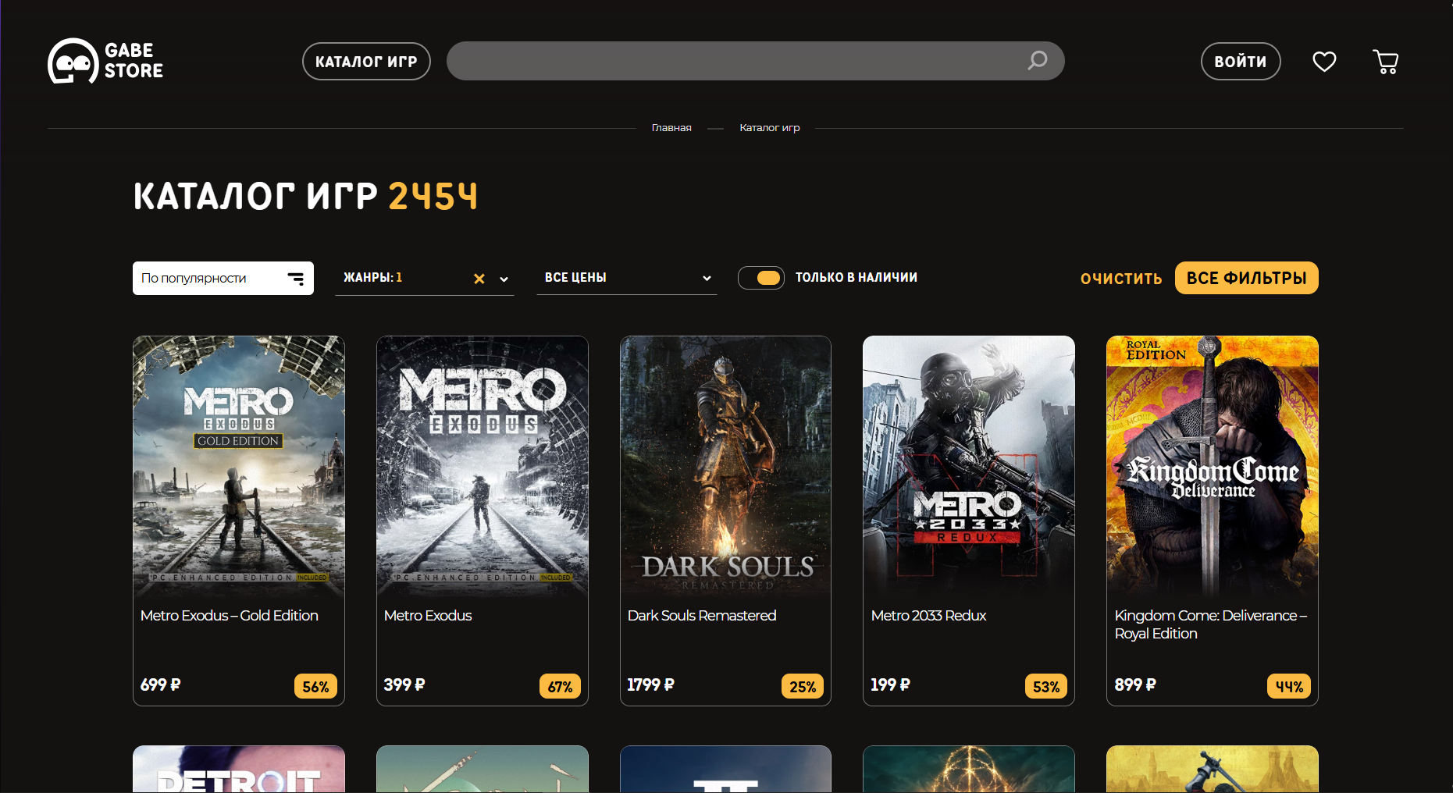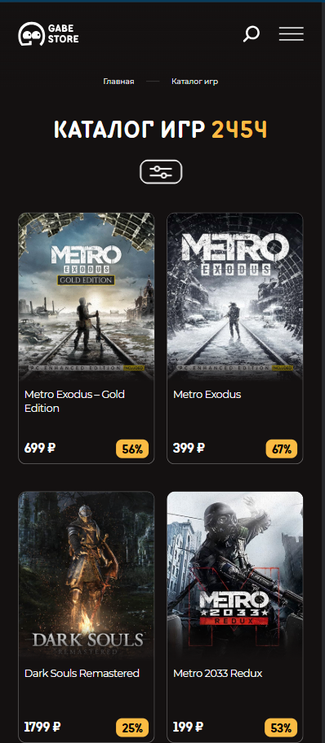

а б

а – декстопная версия, б – мобильная версия

Рисунок 1.1.1 – Окно каталога игр сайта «gabestore.ru»

Однако стоит отметить недостаток - оформления заказа содержит избыточное количество шагов, а система фильтрации не позволяет комбинировать несколько параметров одновременно. Например, нельзя выбрать игры определенного жанра только для конкретной платформы [[1](https://gabestore.ru)].

1.1.2 Аналог «Epic Games Store»

Epic Games Store выделяется эксклюзивными релизами и регулярными бесплатными раздачами игр, что делает платформу привлекательной для пользователей. Магазин предлагает чистый минималистичный интерфейс с удобной навигацией и качественными визуальными презентациями игр. Также данный сайт имеет мобильную версию. Демонстрация страницы на рисунке 1.1.2.

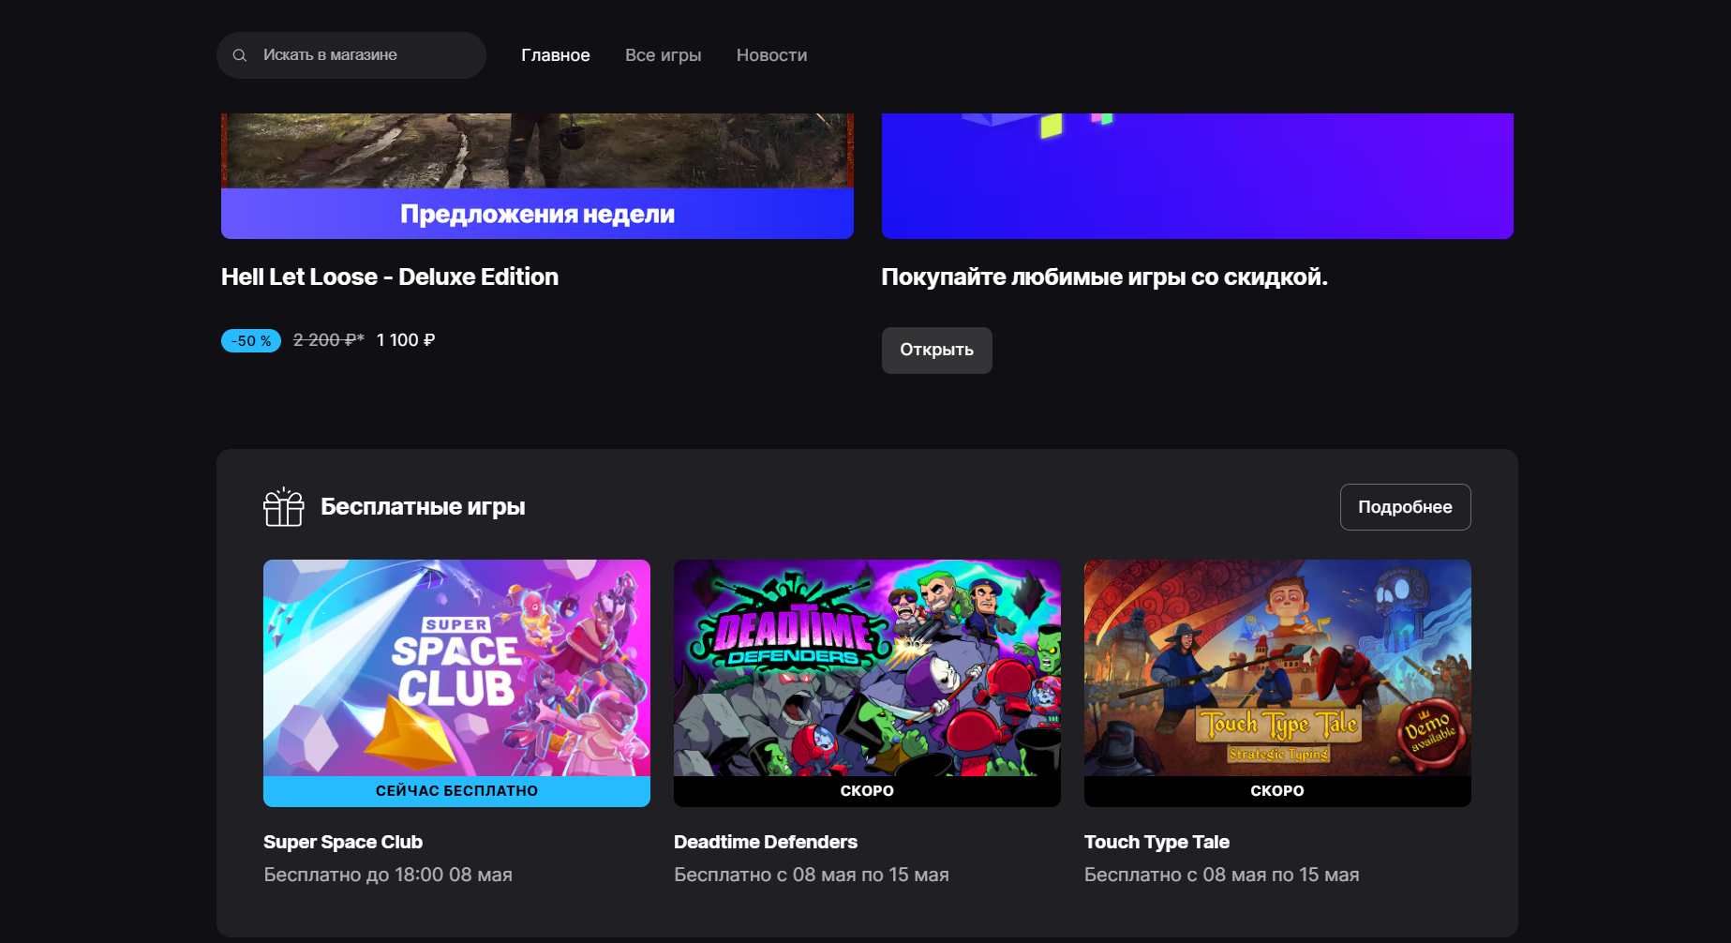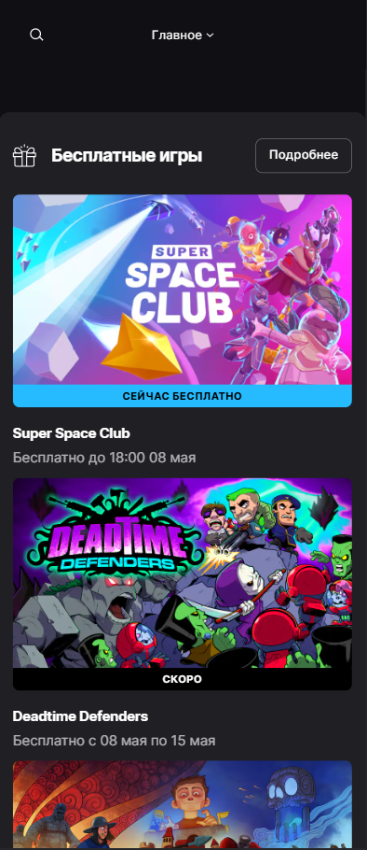

а б

а – десктопная версия, б – мобильная

Рисунок 1.1.2 – Окно каталога игр сайта «Epic Games Store»

Однако платформа страдает от отсутствия базовых функций: нет корзины покупок, системы пользовательских отзывов и полноценного сообщества. Социальные возможности ограничены, а каталог игр пока уступает по объёму конкурентам других платформ [[2](https://store.epicgames.com/ru/)].

1.2 Техническое задание

Поставлена задача разработать полноценный интернет-магазин видеоигр с современным дизайном и удобным интерфейсом. Основной акцент делается на создании интуитивно понятной платформы, где пользователи смогут легко находить и приобретать игры для различных платформ. Веб-сайт будет содержать три ключевые страницы: главную страницу с подборками игр и их фильтрации, корзину, а также детальные страницы каждой игры с полным описанием и медиа-контентом.

Главная страница будет включать приветственный блок и кнопку перехода к каталогу. В верхней части расположится навигационное меню с быстрым доступом ко всем разделам сайта. Каталог игр реализует сложную систему фильтрации, позволяющую сортировать товары по жанрам. Каждая карточка игры будет содержать обложку и кнопку быстрого добавления в корзину.

Страница конкретной игры должна предоставлять исчерпывающую информацию: полное описание, системные требования, галерею скриншотов. Процесс оформления заказа максимально упрощен и состоит из трех шагов: корзина, кнопки оформления заказа, подтверждение.

Для привлечения потенциальных клиентов главная задача сделать удобный интерактивный сайт с актуальной информацией о новых играх.

Основными задачами сайта являются:

1. Предоставление информации об играх и их характеристиках
2. Размещение актуальных контактов и данных для связи
3. Организация удобной системы покупок
4. Обеспечение простого поиска по ассортименту

На главной странице навигационное меню будет располагаться сверху. В меню будут предоставляться ссылки на основную информацию, представленную в других веб-страницах.

Веб-страница должна быть кроссбраузерной и адаптивной для мобильной версии (ширина до 425 px), планшетного устройства (ширина до 768px). Начиная с ширины в 1200px должна открываться версия для персонального компьютера.

1.3 Выбор средств реализации программного продукта

Для реализации данного веб-сайта можно выбрать следующие средства:

1. Язык разметки: HTML5 - язык разметки, который обеспечивает структурирование содержимого веб-страницы.
2. JSON — используется для хранения данных о товаре.
3. Стилизация: для стилизации веб-сайта можно использовать каскадные таблицы стилей (CSS3 и SCSS).
4. Интерактивность: для добавления интерактивности на веб-сайт можно использовать JavaScript.
5. В коде присутствуют встроенные элементы SVG.
6. Адаптивность: для обеспечения адаптивного дизайна, который корректно отображается на различных устройствах и разрешениях экранов, можно использовать медиа-запросы CSS.

Первым этапом является создание макета страниц веб-сайта. Для этого использовалось приложение для разработки интерфейсов и прототипирования Figma. Структура страницы создана с помощью языка разметки HTML и JSON, дизайн сайта оформлен с помощью CSS3/SCSS. JavaScript позволит добавить немного динамичности для сайта.

1.4 Вывод

Постановка задачи была детально проработана и включает комплексный анализ существующих игровых платформ, а также четкие технические требования к разработке. Изучение таких аналогов как Epic Games Store и gabestore.ru позволило выделить ключевые особенности успешных цифровых магазинов: удобный интерфейс, система рекомендаций и качественная презентация игрового контента.

Техническое задание формулирует конкретные требования к функционалу: адаптивный дизайн для всех типов устройств, SEO-оптимизированная структура, интуитивная навигация через верхнее меню и эффективная система поиска по каталогу. Особое внимание уделено простоте процесса покупки и доступности контактной информации.

Для реализации проекта выбран оптимальный стек технологий: HTML5 обеспечит семантическую разметку контента, CSS3 с препроцессором SCSS позволит создать адаптивные стили, JavaScript добавит интерактивности основным элементам, а JSON будет использоваться для хранения данных о продуктах.

Такой подход гарантирует создание современного, удобного для пользователей интернет-магазина видеоигр, который полностью соответствует потребностям целевой аудитории. Платформа будет отличаться высокой производительностью, кроссбраузерной совместимостью и возможностью дальнейшего масштабирования функционала.

2 Проектирование страниц веб-сайта

2.1 Выбор способа верстки

Для расположения элементов на странице применяется flex-верстка, а также медиа-запросы. Эти способы предлагают удобные инструменты для создания адаптивного и гибкого дизайна веб-страницы, позволяет контролировать расположение элементов на веб-странице, а также их возможность подстраиваться под изменения ширины экрана. Также, позволяют легко настраивать элементы, что делает их одними из самых оптимальных решений для осуществления поставленной задачи. В соответствии с способом верстки были разработаны макеты страниц.

2.2 Выбор стилевого оформления

В процессе разработки веб-сайта было решено использовать минималистичный дизайн, чтобы обеспечить простоту и сдержанность внешнего вида, что сделает использование сайта более удобным для пользователей, облегчит восприятие информации и предотвратит путаницу. Сайт должен привлекать внимание своей уникальностью, свежестью и современным стилем. Некоторые изображения для сайта были взяты из интернета [[3](https://www.svgrepo.com)].

Основной фоновый цвет сайта установлен в черный (#000000). Цвет текста на сайте выбран белым (#FFFFFF), что обеспечивает отличную читаемость на фоне темного фона. Цвет кнопок на сайте выбран синим градиентом, что делает их заметными и привлекательными для пользователей. Цвет иконок в навигационном меню выбран в светло-синий градиент, что гармонично сочетается с общей цветовой схемой сайта и обеспечивает удобство навигации. Примеры цветов страниц представлены на рисунке 2.1 и 2.2.

На данном этапе были созданы прототипы всех страниц веб-сайта, которые размещены в Приложении А.

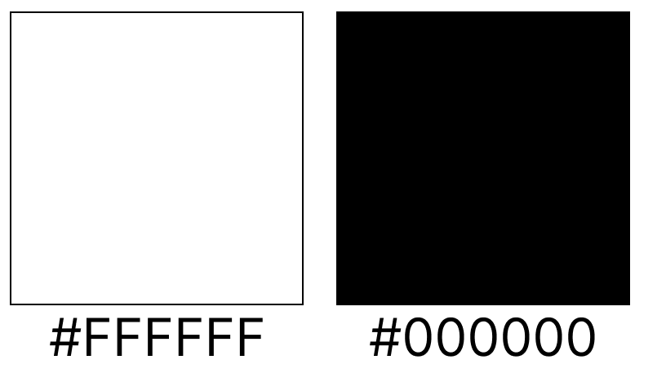

Рисунок 2.1 – Примеры цветов страницы

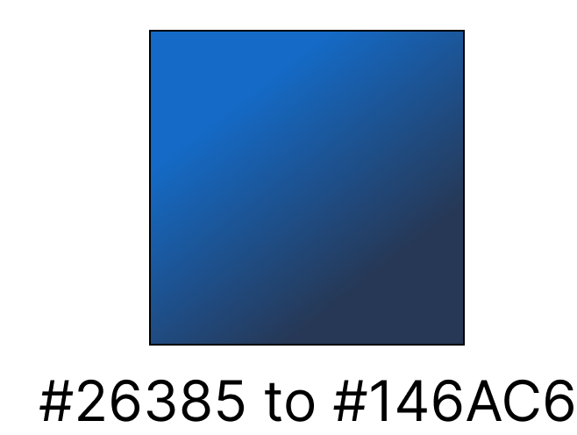

Рисунок 2.2 – Пример градиента

2.3 Выбор шрифтового оформления

В курсовом проекте будет использовано несколько основных шрифтов: Rye для названия магазина и имени пользователя, Russo-one для кнопок и Arial для остального текста. Шрифты представлены на рисунке 2.3.



Рисунок 2.3 – Выбранные шрифты для сайта

Размер шрифта будет подстраиваться под ширину экрана, где-то будут использоваться такие единицы измерения как px, а в отдельных блоках будет использоваться rem и em.

На данном этапе также были разработаны макеты страниц, которые представлены в Приложении Б.

2.4 Разработка логотипа

Логотип был разработан в приложении Adobe Illustrator. Логотип выполнен в черно-белых тонах. Представлено на рисунке 2.4.



Рисунок 2.4 – Логотип веб-сайта

2.5 Разработка пользовательских элементов

На странице будут представлены такие пользовательские элементы, как шапка, подвал, формы. Шапка сайта представлена на рисунке 2.5.



Рисунок 2.5 – Навигационное меню

В мобильной версии навигационное меню будет представлено в виде меню-бургера. Бургер меню представлено на рисунке 2.6.

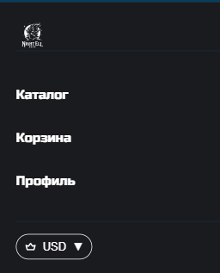

Рисунок 2.6 – Гамбургерное меню

Подвал сайта – блок, в котором располагаются элементы навигации по сайту, ссылки на социальные сети. Подвал сайта представлен на рисунке 2.7.

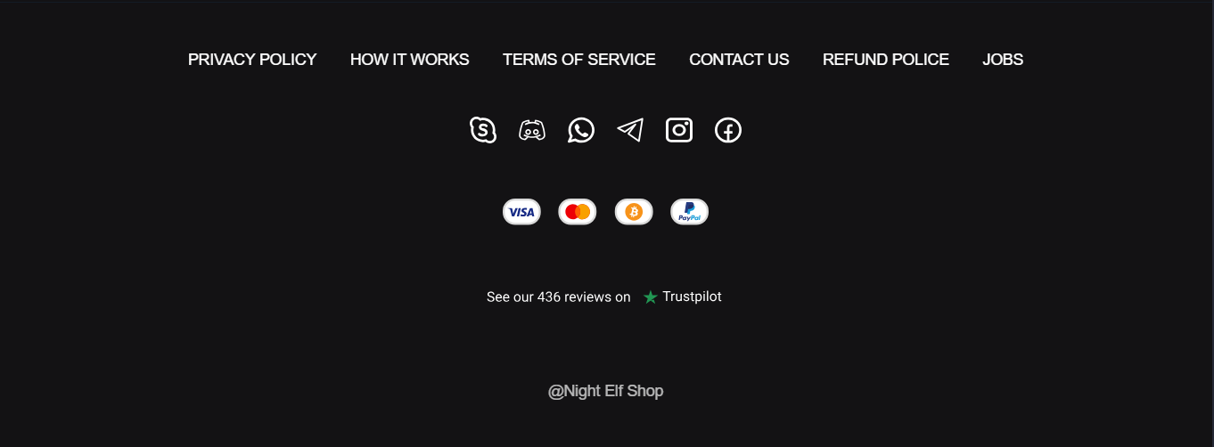

Рисунок 2.7 – Подвал веб-сайта

На страницу будет добавлена форма регистрации и форма заказа товара, которые представлены на рисунке 2.8 и 2.9.

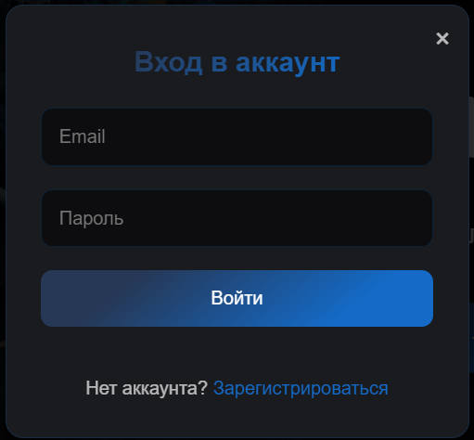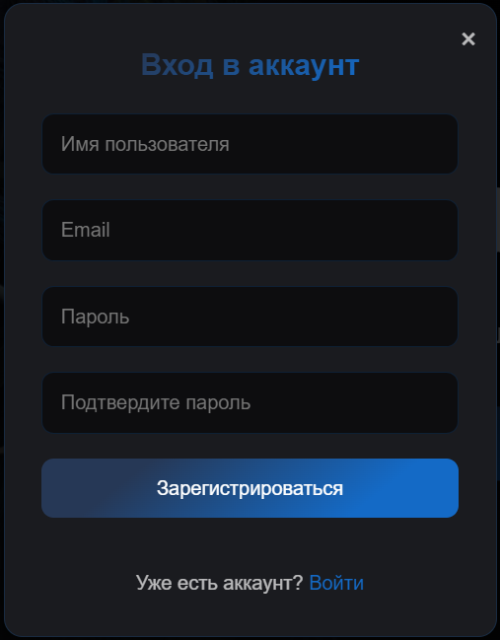

а б

а – авторизация, б – регистрация

Рисунок 2.8 – Форма регистрации

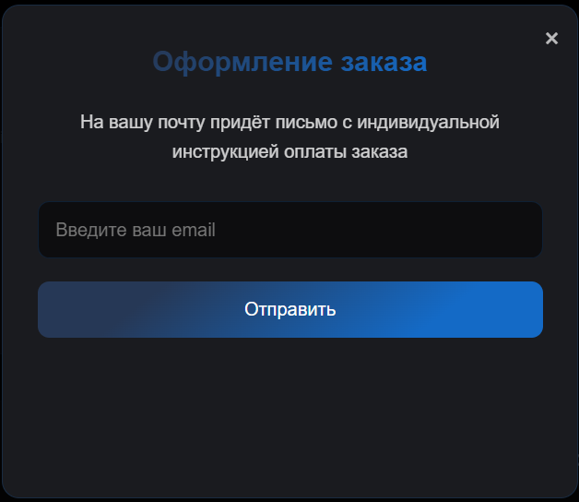

Рисунок 2.9 – Форма оплаты товара

2.6 Разработка спецэффектов

В навигационной панели при наведении на иконки будет добавлено: смещение вверх, изменение цвета заливки кнопки и изменение цвета текста.

Любые кнопки: до- цвет текста: белый, фон: светло-синий; после- цвет текста: белый, фон: темно-синий. Представлено на рисунке 2.10.



Рисунок 2.10 – До и после наведения

При наведении на блок с игрой задний фон блока будет затемняться и появляться кнопка, граница блока будет подсвечиваться синим. Представлено на рисунке 2.11.

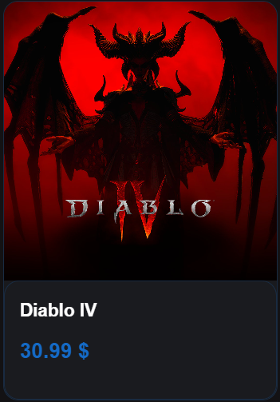 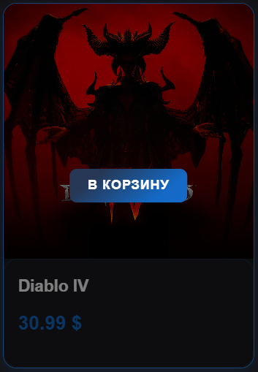

Рисунок 2.11 – До и после наведения

2.7 Вывод

На данном этапе были созданы логотип, прототипы и макеты веб-сайта, что существенно упростило процесс разработки верстки. Были также организованы элементы страниц, включая навигационное меню, логотип, основной контент каждой страницы, расположение изображений и подвал веб-сайта. Было определено стилистическое оформление веб-сайта, включая основные цвета, шрифты, элементы пользовательского интерфейса, а также эффекты и анимации, добавляющие динамичность и привлекательность страницам.

3 Реализация структуры веб-сайта

3.1 Структура HTML-документа

Структура веб-сайта определяется связями между его документами. Правильно организованная структура позволяет пользователям без труда переходить от одной страницы к другой, а разработчикам облегчает работу с кодом, который будет добавлен в будущем.

Структура HTML-документа выполнена по стандарту HTML-5. В листинге 3.1 представлена декларация и тег head

<!DOCTYPE html>

<html lang="ru">

<head>

<meta charset="UTF-8">

<meta name="viewport" content="width=device-width, initial-scale=1.0">

<title>Night Elf Shop</title>

<link rel="stylesheet" href="css/styles.css">

<link rel="stylesheet" href="css/adaptive.css">

<link rel="stylesheet" href="css/modal.css">

</head>

Листинг 3.1 – Декларация и тег head

Тег <!DOCTYPE> сообщает браузеру, какой стандарт HTML используется. В теге <html> атрибут lang задает язык страницы, например, русский или английский. Внутри <head> указывается кодировка (UTF-8), настройки адаптивности для мобильных устройств и заголовок страницы. Стили подключаются через <link>.

Основная разметка сделана с помощью семантических тегов: <header> (шапка), <main> (основное содержимое) и <footer> (подвал).

3.2 Добавление стилей Sass и CSS

При разработке веб-сайта использование препроцессора SCSS значительно ускорило и упростило процесс написания стилей. Благодаря таким возможностям, как вложенности, код стал более структурированным и читаемым, что особенно важно при работе с большими проектами. Переменные позволили централизованно управлять цветами, размерами шрифтов и отступами, обеспечивая единообразие дизайна и быструю адаптацию при изменении параметров.

Миксины помогли избежать дублирования кода, позволяя повторно использовать стили для различных элементов с возможностью гибкой настройки. Например, миксины с параметрами удобно применять для создания адаптивных медиазапросов или сложных анимаций. В листинге 3.2 представлен пример использования миксина.

|  |  |
| --- | --- |
| SCSS | CSS |
| .detail-label {  color: #888;  margin-bottom: 5px;  display: block;  font-size: 14px;  @include transition(color);  .detail-row:hover & {  color: $primary-color;}} | .detail-label {  color: #888;  margin-bottom: 5px;  display: block;  font-size: 14px;  transition: color 0.5s ease;  }  .detail-row:hover .detail-label {  color: #146AC6;} |

Листинг 3.2 – пример использования миксина scss в коде

3.3 Использование стандартов JSON

JSON – это язык, предназначенный для организованного хранения данных. В рамках данного проекта JSON применялся для загрузки однородных страниц данными, храня их в формате JSON. Эти данные затем вставлялись на страницу с помощью JavaScript.

В листинге 3.3 находится пример одного раздела.

"systemRequirements": {

"minimum": {

"os": "Windows 7 64-bit",

"processor": "Intel Core i5-760 or AMD FX-8100",

"memory": "4 GB RAM",

"graphics": "NVIDIA GeForce GTX 560 2GB or AMD Radeon HD 7850 2GB",

"storage": "70 GB"

},

"recommended": {

"os": "Windows 10 64-bit",

"processor": "Intel Core i7-6700K or AMD Ryzen 7 2700X",

"memory": "8 GB RAM",

"graphics": "NVIDIA GeForce GTX 1080 or AMD Radeon RX Vega 64",

"storage": "70 GB SSD"}}

Листинг 3.3 – Хранение карточки товара в json

В листинге 3.4 демонстрируется процесс загрузки и обработки данных из JSON-файла с использованием JavaScript. Ключевым элементом здесь является функция fetch, которая выполняет асинхронный HTTP-запрос для получения данных из файла products.json.

После выполнения запроса метод response.json() преобразует полученные данные в формате JSON в JavaScript-объект, с которым можно работать далее. В примере данные сохраняются в переменную data, после чего извлекается информация о конкретном товаре по его идентификатору (productId).

Далее создаётся объект product, который структурирует данные для удобного использования на странице.

const response = await fetch('products.json');

const data = await response.json();

const productData = data.products[productId];

const product = {

id: productId,

title : productCard.querySelector('.product-title').textContent,

price : parseFloat(productCard.dataset.price),

image : productCard.querySelector('.product-image').src,

description : productData.description.overview,

publisher : productData.publisher,

genres : productData.genres.join(', ')};

Листинг 3.4 – Пример извлечения данных из JSON

3.4 Управление элементами DOM

Динамика и функциональность страницы была реализована при помощи JavaScript. На любой странице реализовано выделение активной иконки социальной сети. Пример представлен в листинге 3.5.

document.querySelectorAll('.social-icon').forEach(icon => {

icon.addEventListener('mouseenter', function() {

this.style.transform = 'translateY(-5px) scale(1.1)';

});

icon.addEventListener('mouseleave', function() {

this.style.transform = 'translateY(0) scale(1)';

});

});

Листинг 3.5 – Анимация иконок социальных сетей при наведении

В листинге 3.6 представлен пример работы с куки-файлами для реализации функциональности авторизации и регистрации пользователей. Куки используются для хранения данных о зарегистрированных пользователях непосредственно в браузере, что позволяет сохранять состояние авторизации между сессиями.

Функция getUsersFromCookie() извлекает список пользователей из куки. Если куки не найдены, возвращается пустой массив.

Функция saveUsersToCookie(users) сохраняет массив пользователей в куки.

getUsersFromCookie() {

const cookies = document.cookie.split(';');

const usersCookie = cookies.find(c = > c.trim().startsWith('users='));

if (usersCookie) {

return JSON.parse(decodeURIComponent(usersCookie.split('=')[1]));

}

return[];

}

saveUsersToCookie(users) {

document.cookie = `users=${ JSON.stringify(users) }; path = / ; max - age = 2592000`;}

Листинг 3.6 – Пример загрузки и сохранения данных в куки

В листинге 3.7 показана реализация функции handleLogin(), которая отвечает за процесс аутентификации пользователя.

Сначала функция получает значения email и password из соответствующих полей формы ввода. Для этого используется метод querySelector.

Далее с помощью ранее рассмотренной функции getUsersFromCookie() загружается массив зарегистрированных пользователей из куки. После этого выполняется поиск пользователя с совпадающими email и паролем через метод find(). Если такой пользователь найден, вызывается метод loginUser(user), который, выполняет вход в систему.

handleLogin() {

const email = this.loginForm.querySelector('input[type="email"]').value;

const password = this.loginForm.querySelector('input[type="password"]').value;

const users = this.getUsersFromCookie();

const user = users.find(u = > u.email == = email && u.password == = password);

if (user) {

this.loginUser(user);

}else {this.showError('Неверный email или пароль');}}

Листинг 3.7 – Функция аутентификации пользователя

В листинге 3.8 представлен код, реализующий плавную прокрутку к якорным ссылкам на странице. Этот механизм работает следующим образом.

Сначала с помощью метода querySelectorAll выбираются все ссылки, атрибут href которых начинается с символа #. К каждой такой ссылке добавляется обработчик события click, который отменяет стандартное поведение браузера при помощи e.preventDefault(). Затем происходит поиск целевого элемента, указанного в атрибуте href ссылки, с помощью document.querySelector.

Если элемент найден, вызывается метод scrollIntoView с параметрами, обеспечивающими плавную прокрутку (behavior: 'smooth'). Параметр block: 'start' указывает, что элемент должен быть выровнен по верхней части окна браузера.

document.querySelectorAll('a[href^="#"]').forEach(anchor => {

anchor.addEventListener('click', function (e) {

e.preventDefault();

const target = document.querySelector(this.getAttribute('href'));

if (target) {

target.scrollIntoView({

behavior: 'smooth',

block: 'start'});}});});

Листинг 3.8 – Пример анимации якорных ссылок

3.5 Вывод

На текущем этапе была сформирована структура веб-сайта, включающая главную страницу и другие страницы, которые были спланированы на стадии создания прототипа сайта.

Были также разработаны и интегрированы ключевые функциональные элементы сайта, такие как навигационные меню, формы для взаимодействия с пользователем, элементы визуального оформления и другие. В процессе верстки сайта были определены блоки контента, их расположение и структура, а также использование CSS для стилизации и оформления страниц.

В результате реализации структуры веб-сайта была создана работающая веб-платформа, которая соответствует заданным на этапе создания прототипа требованиям. Веб-сайт готов к запуску и использованию пользователями после проведения финальной проверки и внесения необходимых корректировок.

4 Тестирование веб-сайта

4.1 Адаптивный дизайн

Для создания адаптивного дизайна в проекте использовалась Flex вёрстка, а также медиа-запросы, которые в зависимости от размеров экрана применяют различные стили для элементов страницы.

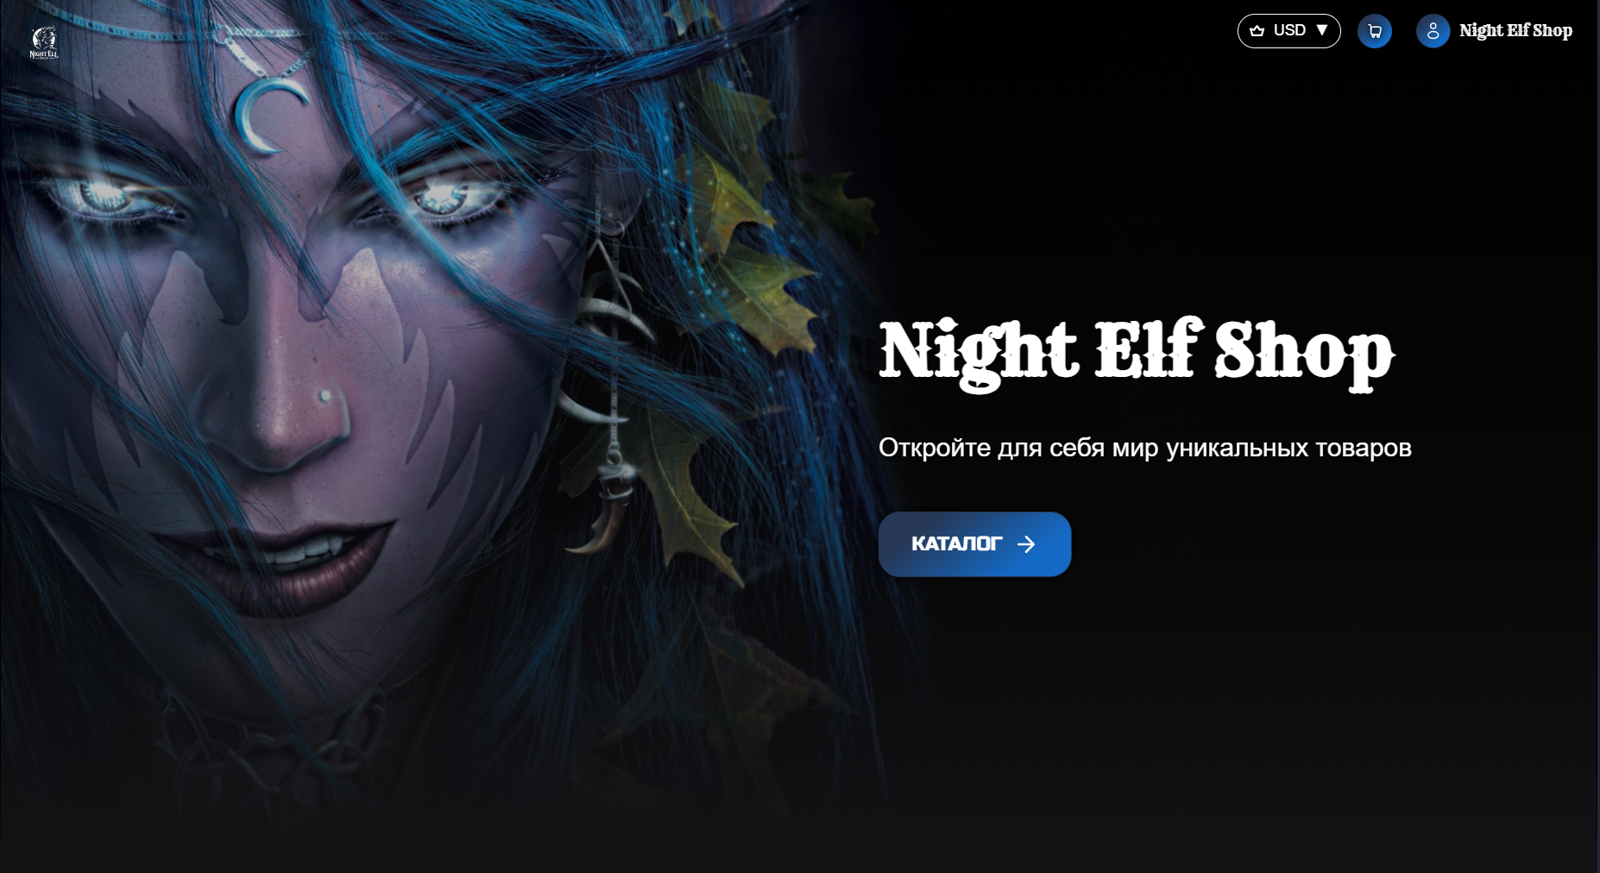

Рисунок 4.1.1 – Вид главной страницы

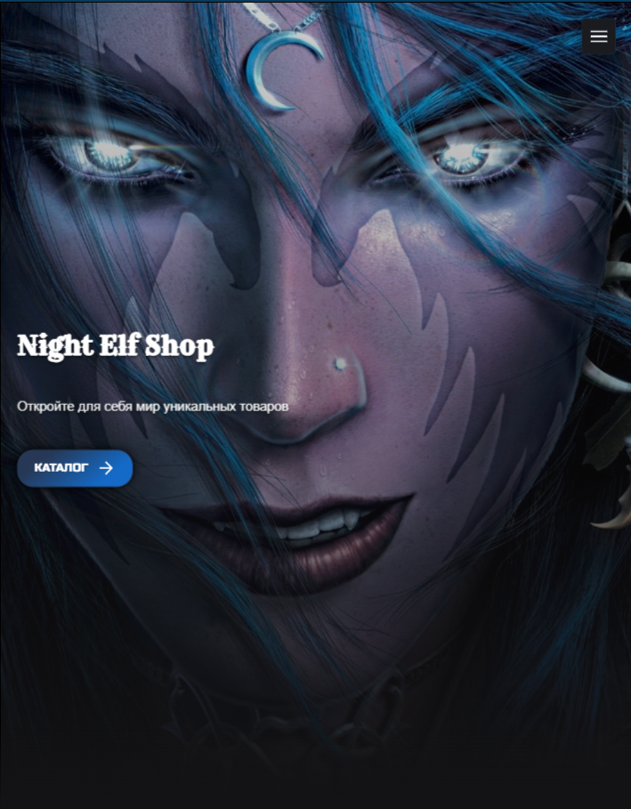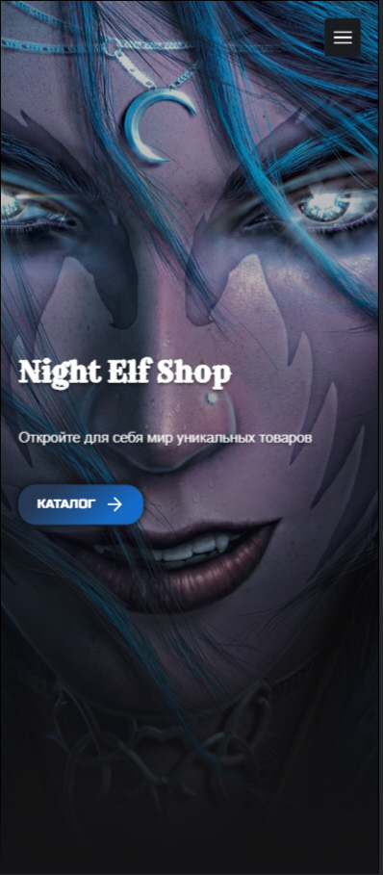

а б

а – планшетная версия, б – мобильная

Рисунок 4.1.2 – Вид главной страницы для планшетных устройств

На рисунке 4.2.1 и 4.2.2 показана адаптивность каталога игр и меню фильтров.

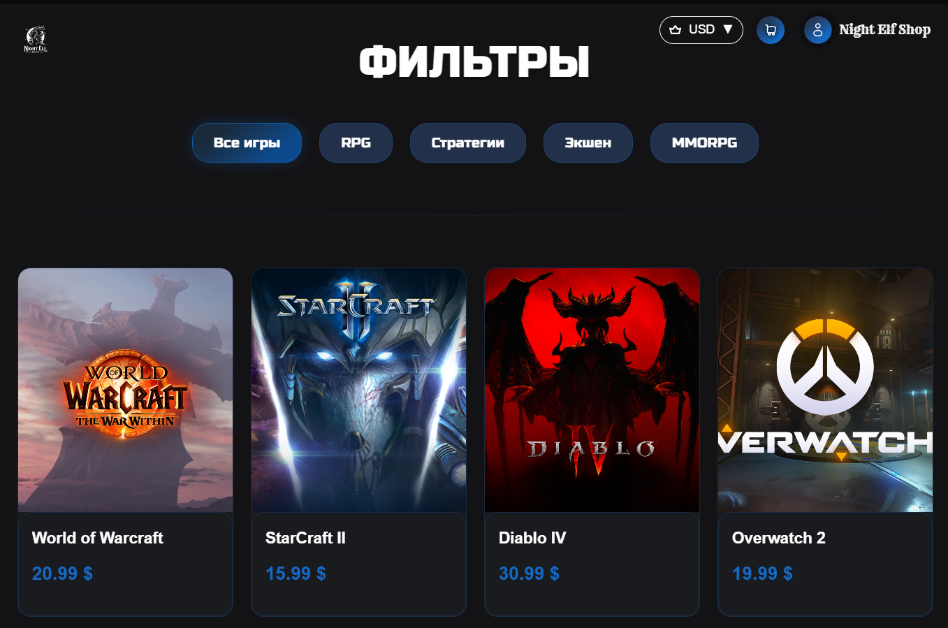

Рисунок 4.2.1 – Вид каталога игр и меню фильтров

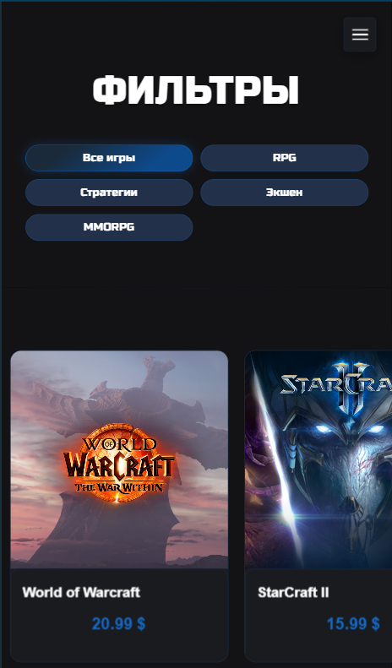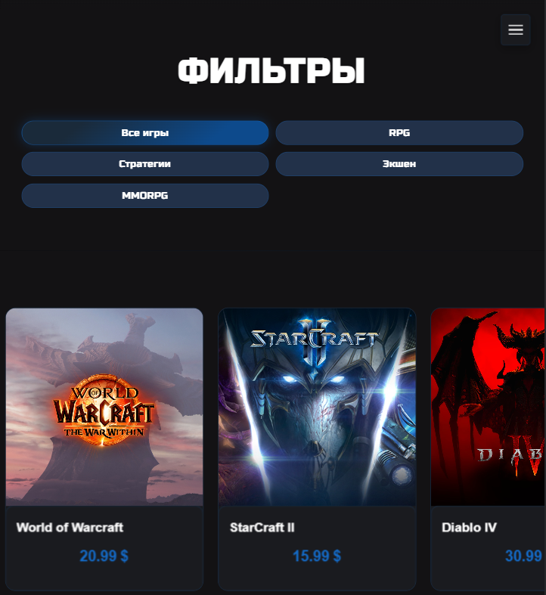

а б

а – мобильная версия, б – планшетная версия

Рисунок 4.2.2 – Адаптивность каталога игр и меню фильтров

На рисунке 4.3.1 и 4.3.2 показана адаптивность Корзины.

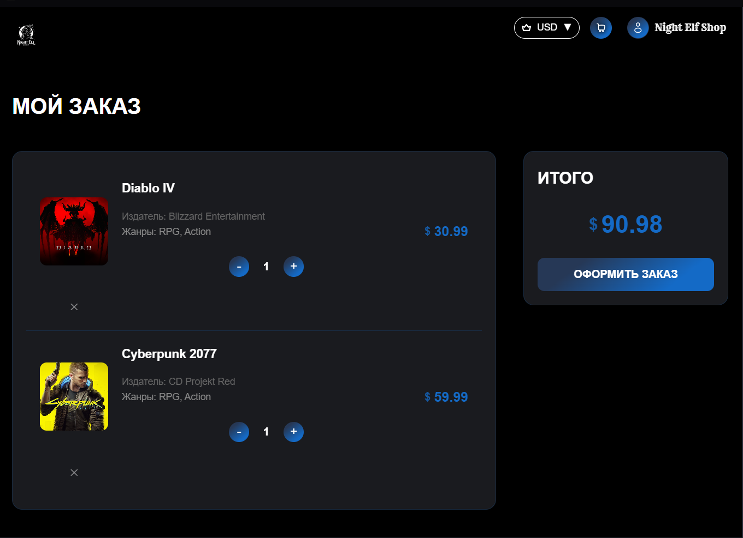

Рисунок 4.3.1 – Вид страницы «Корзина»

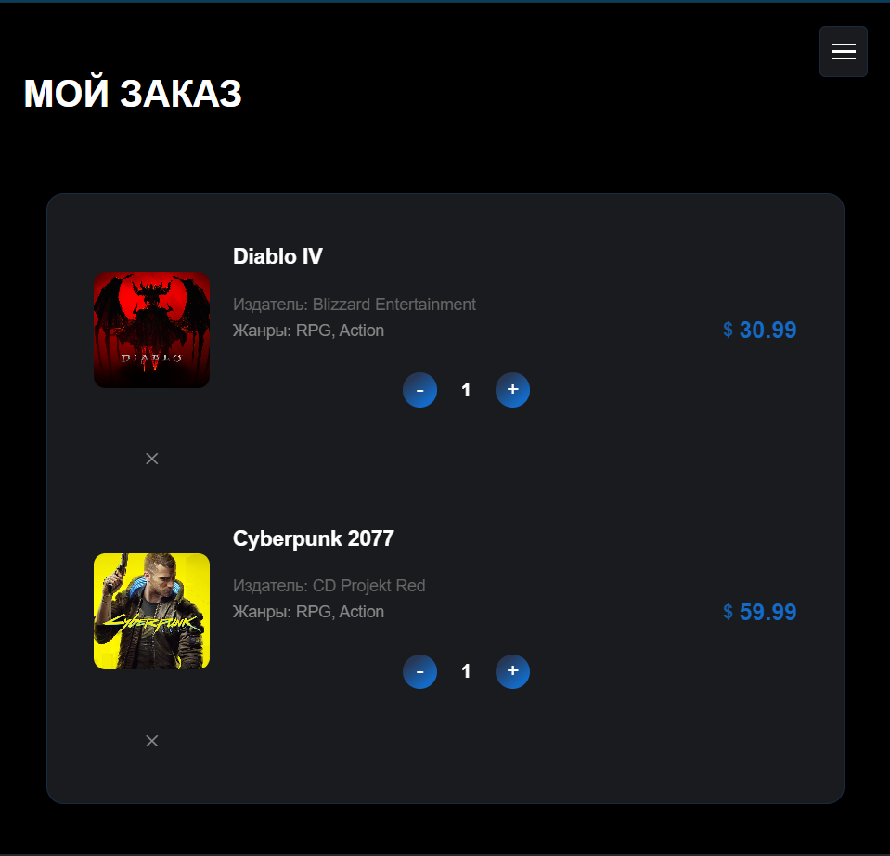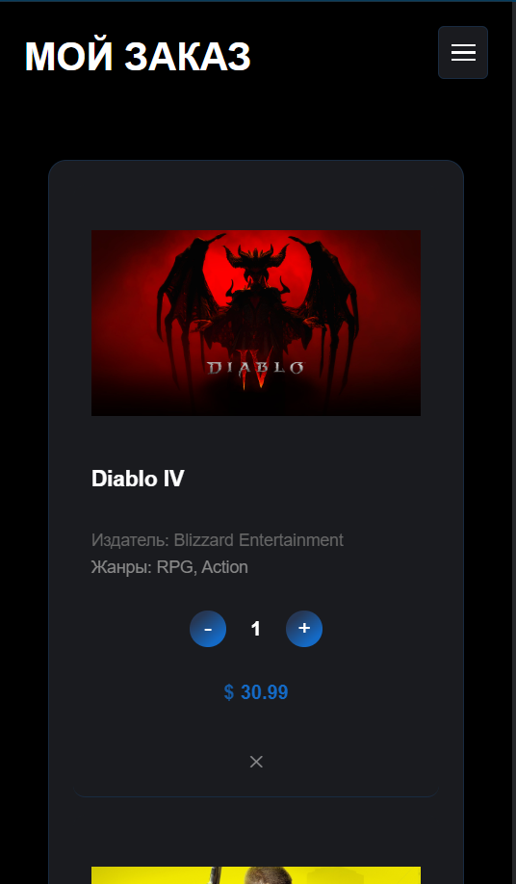

а б

а – планшетная версия, б – мобильная версия

Рисунок 4.3.2 – Адаптивность страницы «Корзина»

На рисунке 4.4.1 и 4.4.2 показана адаптивность страницы товара.

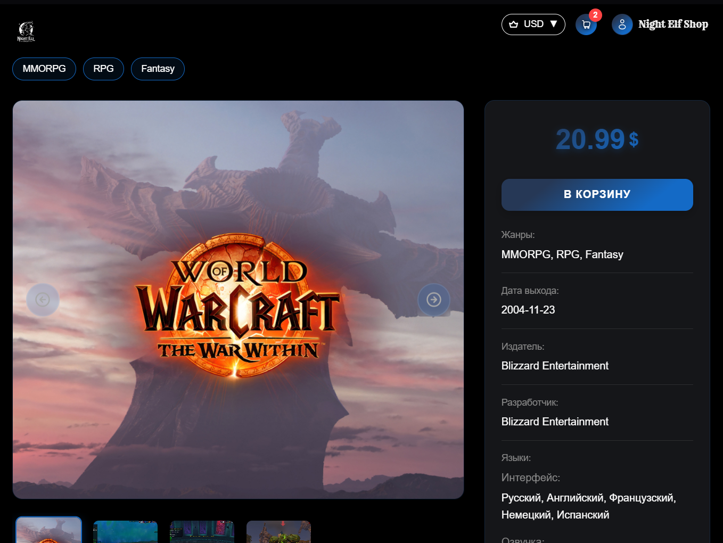

Рисунок 4.4.1 – Вид страницы товара

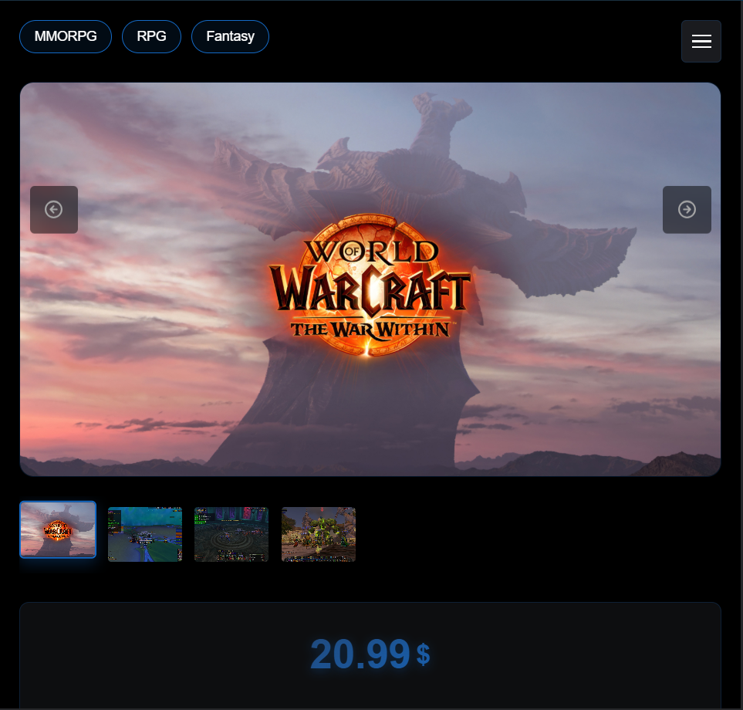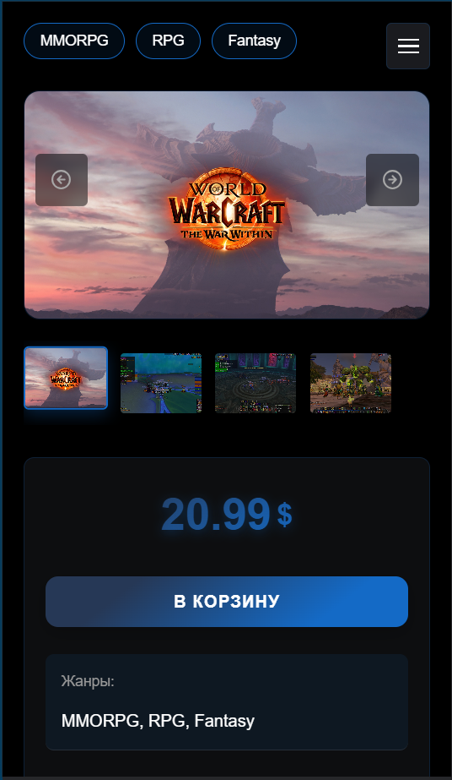

а б

а – планшетная версия, б – мобильная версия

Рисунок 4.4.2 – Адаптивность страницы товара

4.2 Кроссбраузерность веб-сайта

Для того, веб-сайт мог отображаться одинаково хорошо во всех популярных браузерах без перебоев в функционировании и ошибок в верстке, с одинаково корректной читабельностью контента он должен быть кроссбраузерным. Примеры корректной работы веб сайта представлены на рисунках 4.4, 4.5, 4.6 и 4.7.

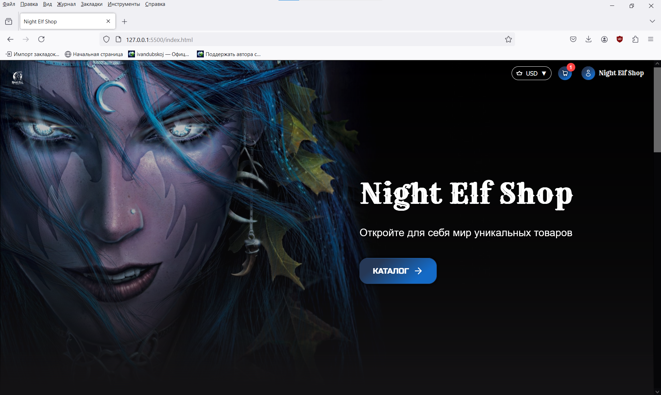

Рисунок 4.5 – Отображение страницы в браузере Firefox

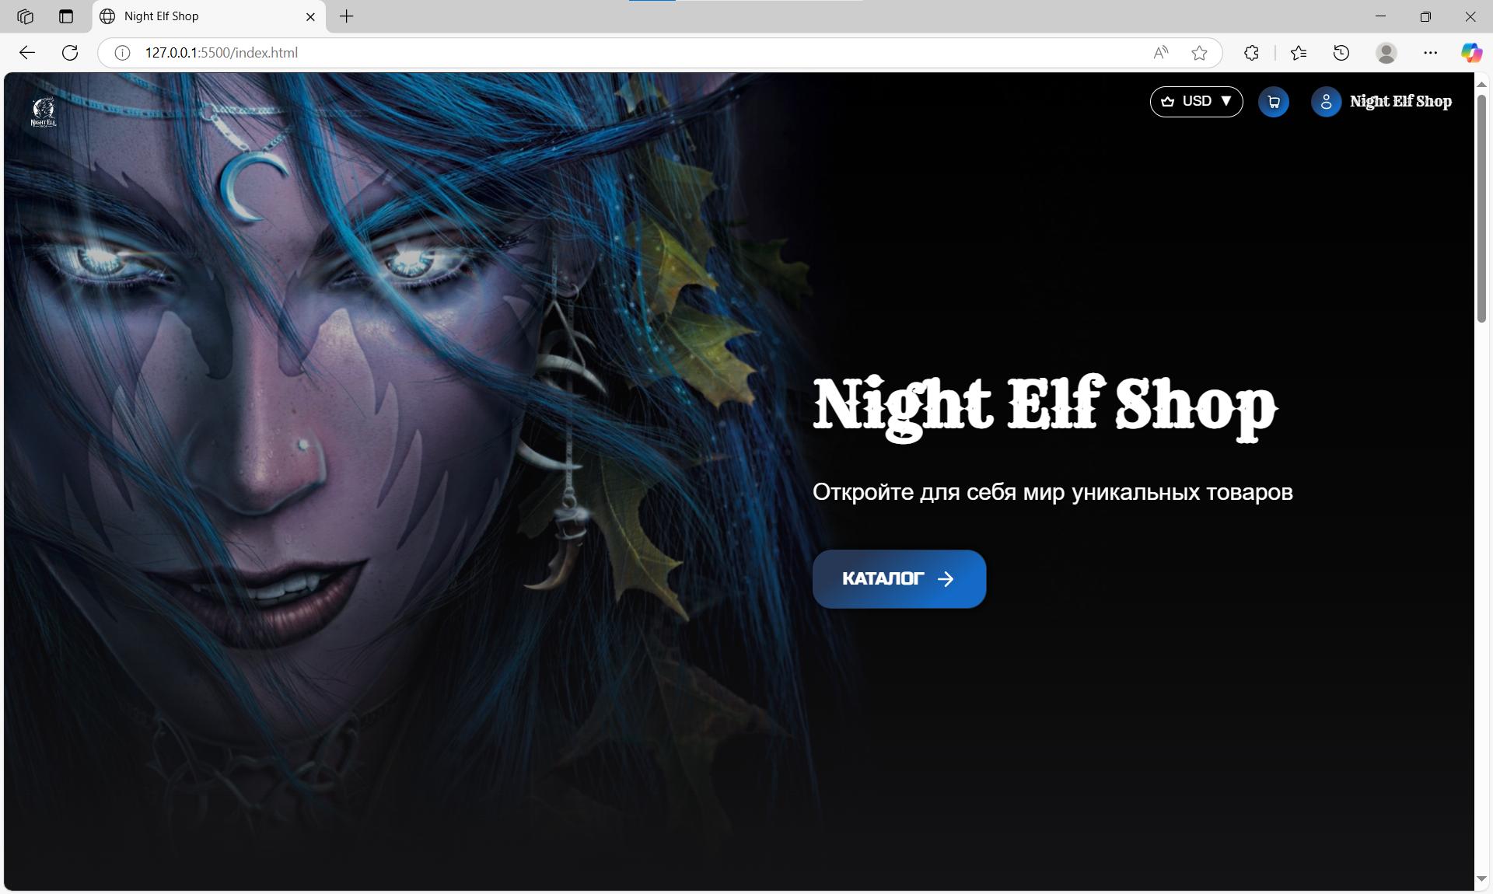

Рисунок 4.6 – Отображение страницы в браузере Edge

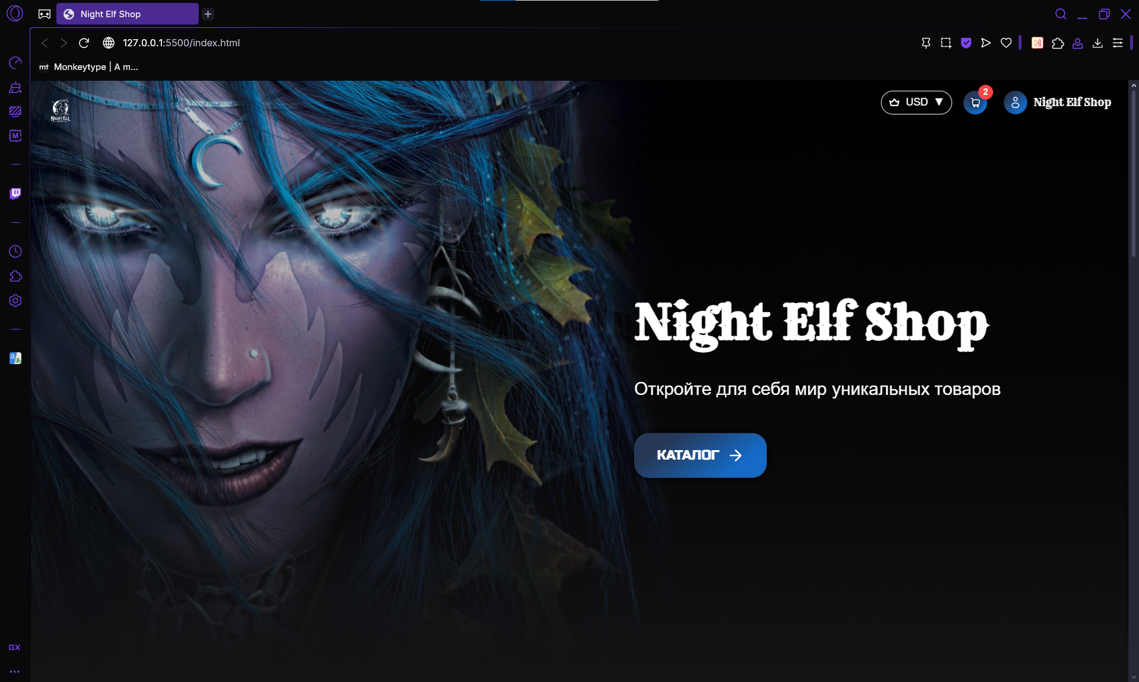

Рисунок 4.7 – Отображение страницы в браузере Opera

4.3 Руководство пользователя

Главная страница является точкой входа на веб-сайт. Вверху страницы располагается горизонтальное меню в десктопной версии. В десктопной версии навигационное меню содержит ссылки на все остальные страницы. На главной странице располагается основной каталог интернет-магазина. Также на главной странице располагается подвал сайта с ссылками на популярные соцсети магазина.

Для того, чтобы перейти на определенную страницу нужно нажать на определенный пункт в навигационном меню или на соответствующие кнопки. На рисунке 4.8 представлена структура страницы.

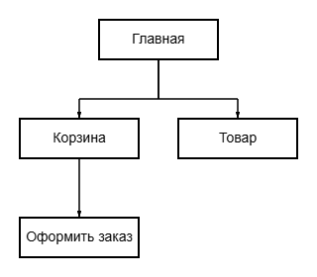

Рисунок 4.8 – Структура страницы

4.4 Валидность

Валидность верстки — это соответствие кода веб-страницы стандартам и спецификациям, установленным W3C (World Wide Web Consortium). Валидный код обеспечивает более высокую качество и доступность сайта для пользователей, а также улучшает его SEO-оптимизацию [[4](https://validator.w3.org)].

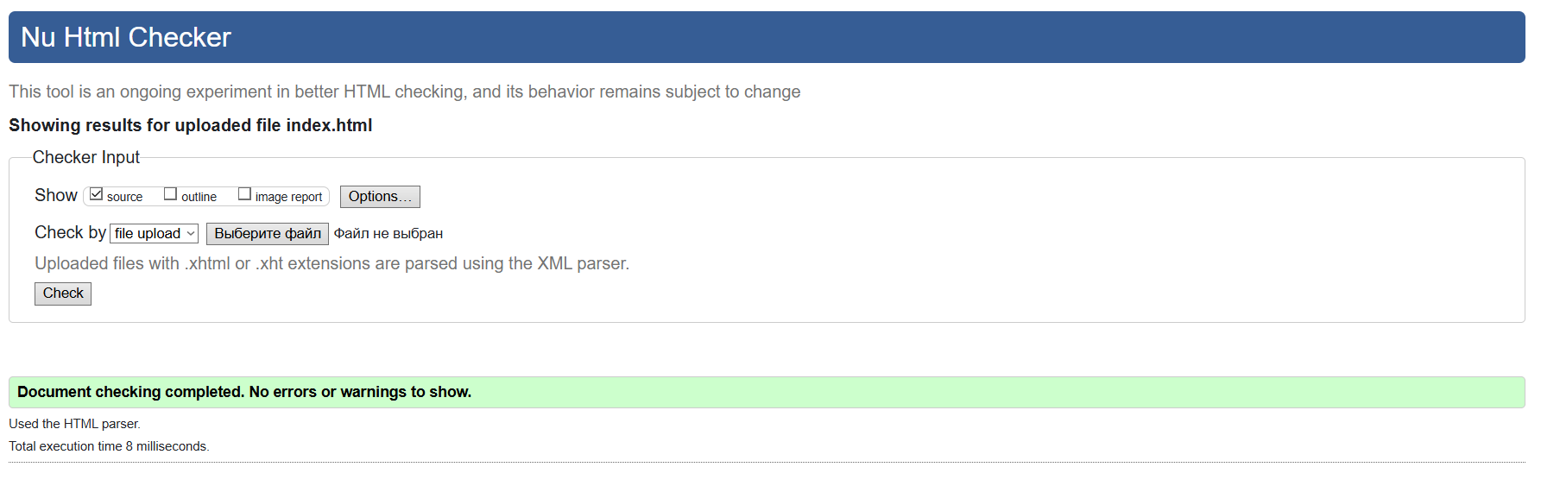

Рисунок 4.9 – Подтверждение от W3C

4.5 Вывод

Веб-сайт был протестирован в основных браузерах (Chrome, Firefox, Edge, Safari) и на устройствах с разными размерами экранов. Это обеспечивает стабильную работу и корректное отображение контента как на мобильных устройствах, так и на десктопных компьютерах.

Для удобства пользователей разработано краткое руководство, которое помогает быстро освоить ключевые функции сайта: регистрацию, поиск товаров и оформление заказов. Интерфейс адаптируется под разные экраны, сохраняя удобство навигации на любом устройстве.

Заключение

В результате выполнения проекта по созданию веб-сайта для компании был успешно разработан и запущен новый сайт. Проект прошел тестирование в различных браузерах и на различных устройствах, что подтвердило его надежность и удобство использования для пользователей.

В процессе работы были успешно выполнены следующие задачи:

1.Произведен анализ существующих языков разметки, инструментов и библиотек для создания веб-сайта.

2.Создан макет и прототип сайта.

3.Разработана структура веб-сайта.

4.Сайт был заполнен информацией по выбранной теме.

5.Веб-сайт был протестирован.

6.Разработано руководство пользователя.

Результатом успешной работы над проектом стал полноценный и функциональный веб-сайт, который может стать эффективным инструментом для продвижения бизнеса заказчика в Интернете.

Таким образом, была полностью достигнута поставленная цель по разработке веб-сайта, все требования были учтены, и все задачи курсового проекта выполнены.

Ссылка на репозиторий с курсовым проектом: <https://github.com/HeroPal-dev/HeroPal-dev.github.io>

Список использованных источников

1.Gabestore.com [Электронный ресурс] – Режим доступа: <https://gabestore.ru> – Дата обращения 01.05.2025

2.epicgames.com [Электронный ресурс] – Режим доступа: <https://store.epicgames.com/ru/> - Дата обращения: 01.05.2025

3.Бесплатные иконки для графического дизайна, UX, социальных сетей и мобильных приложений [Электронный ресурс] – Режим доступа: https://www.svgrepo.com – Дата обращения: 01.05.2025.

4.W3C – Служба проверки разметки [Электронный ресурс] – Режим доступа: https://validator.w3.org – Дата обращения: 01.05.2025.

ПРИЛОЖЕНИЕ А

Прототипы веб-страниц

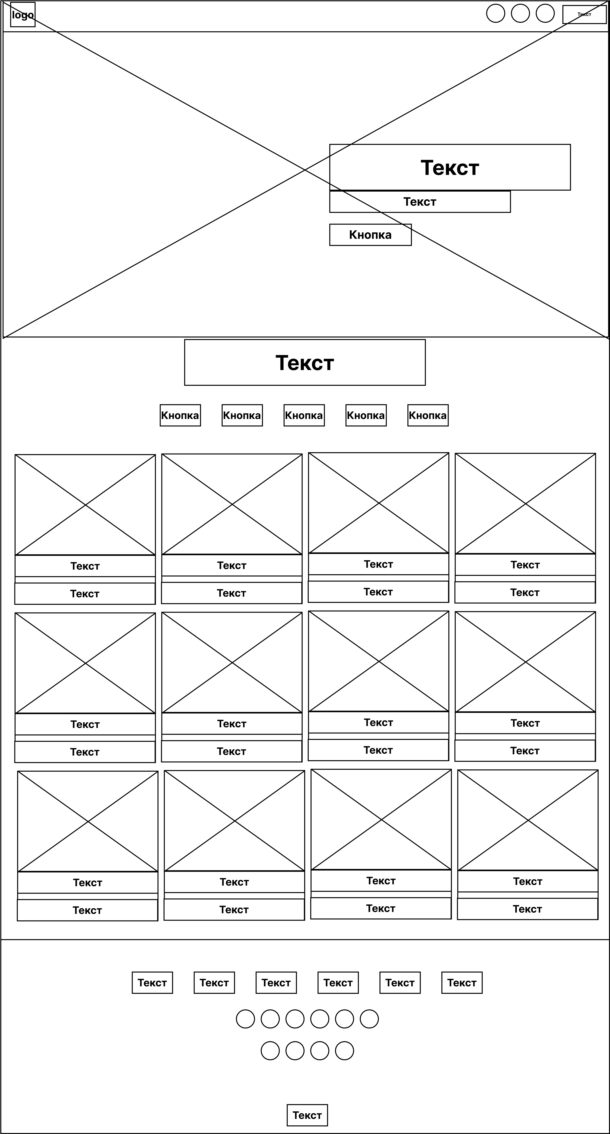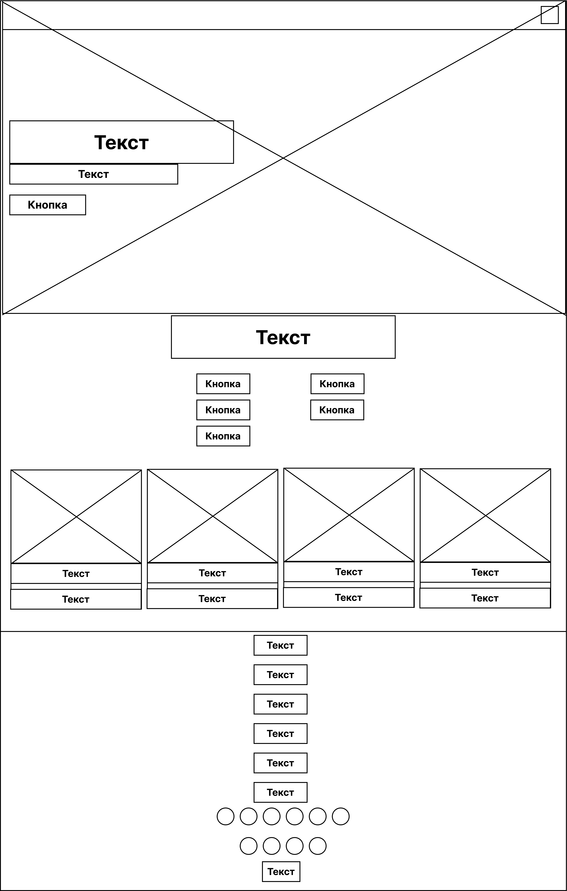

PC 768px и 425px

Рисунок 1 – Главная страница

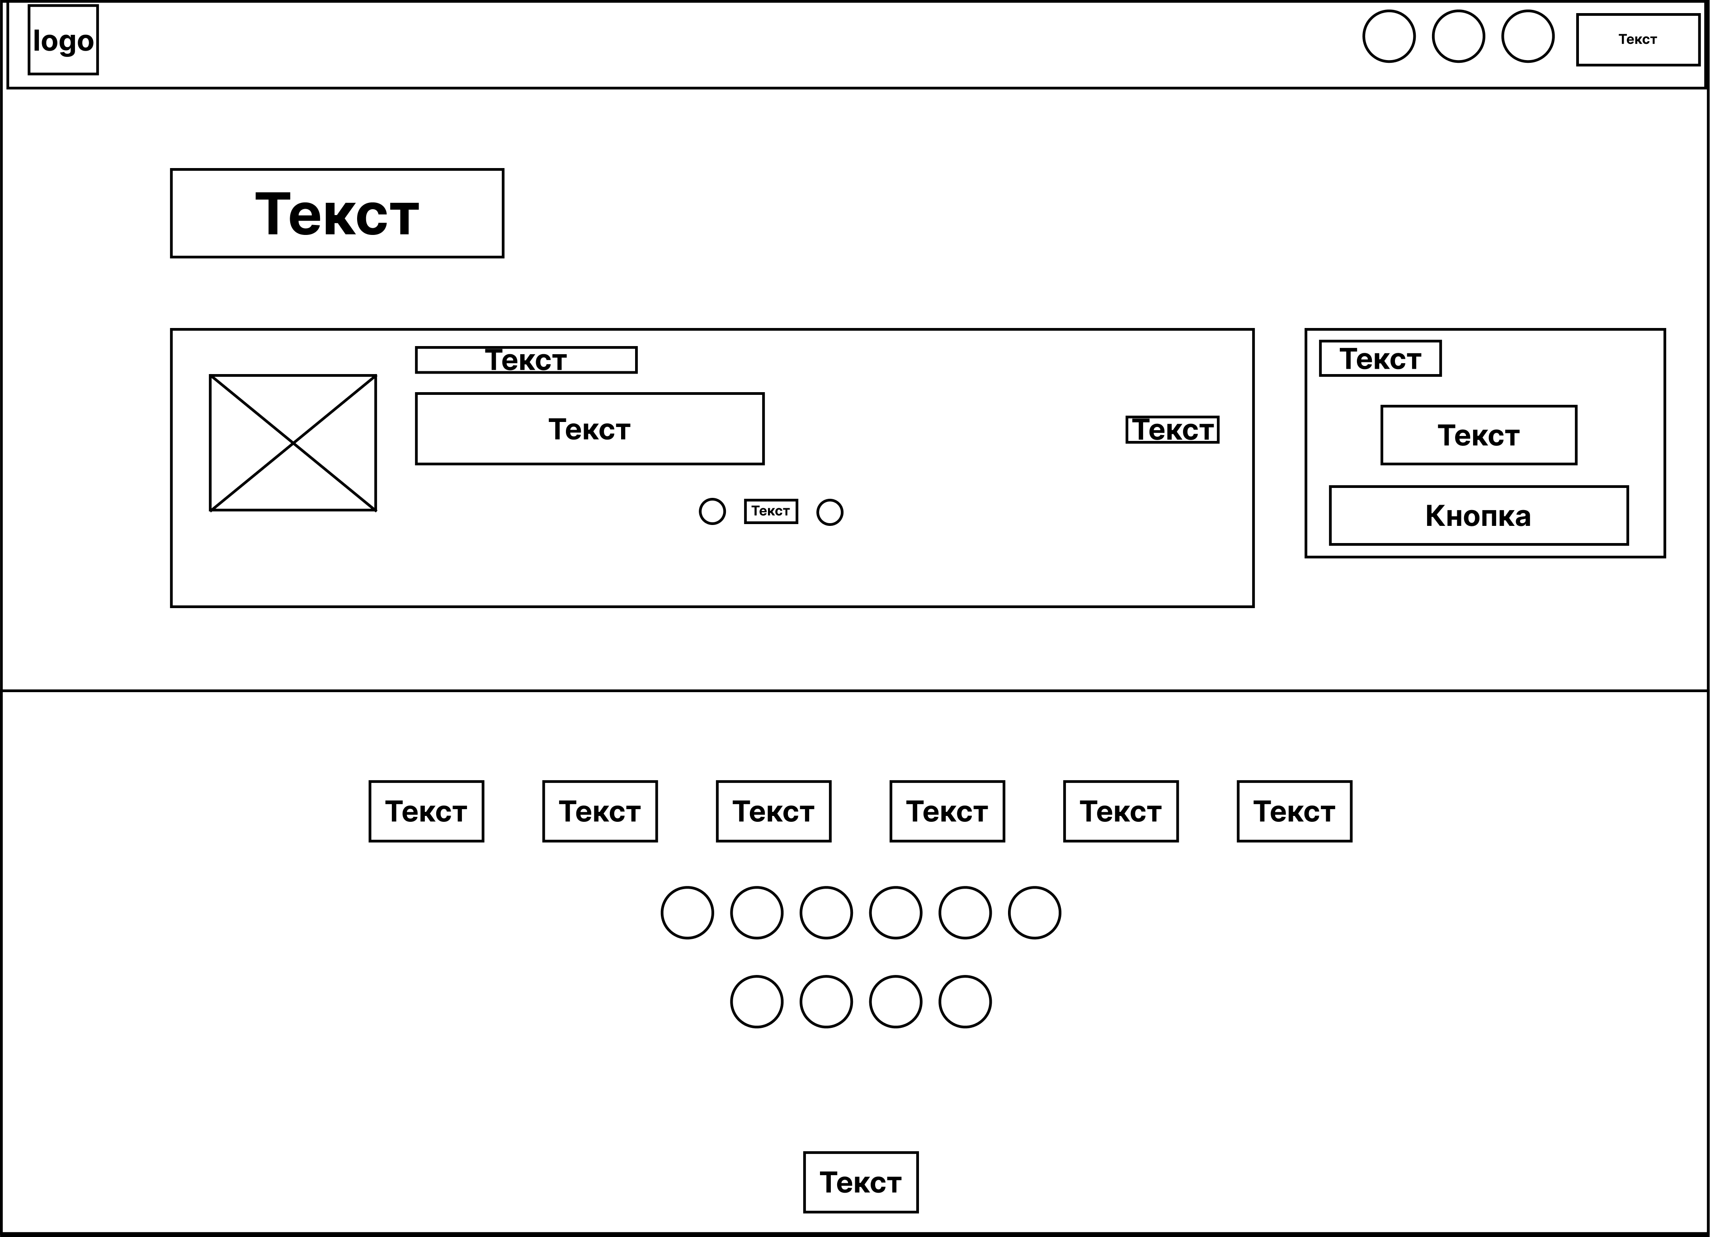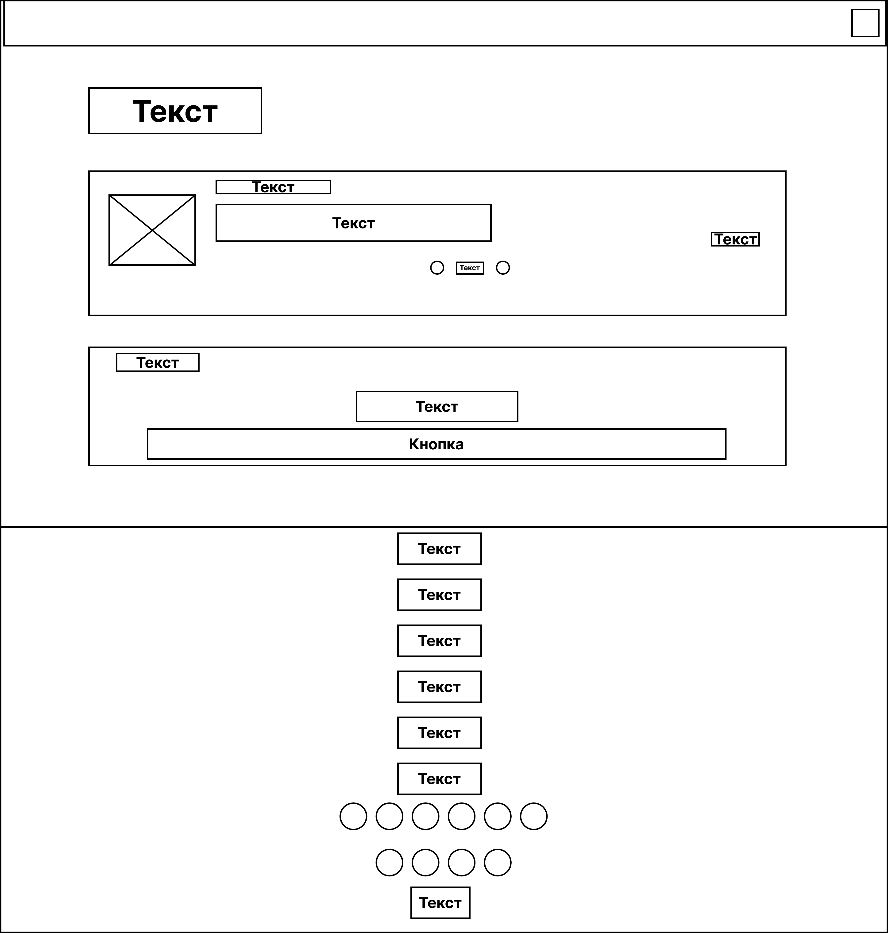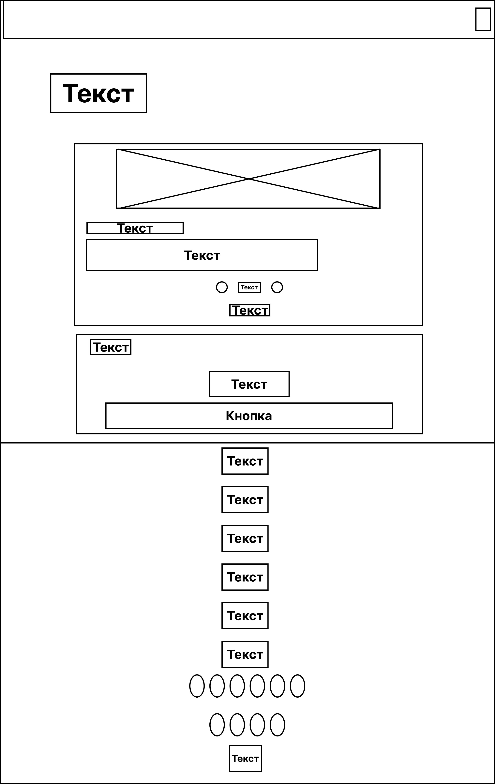

PC 768px 425px

Рисунок 2 – Корзина

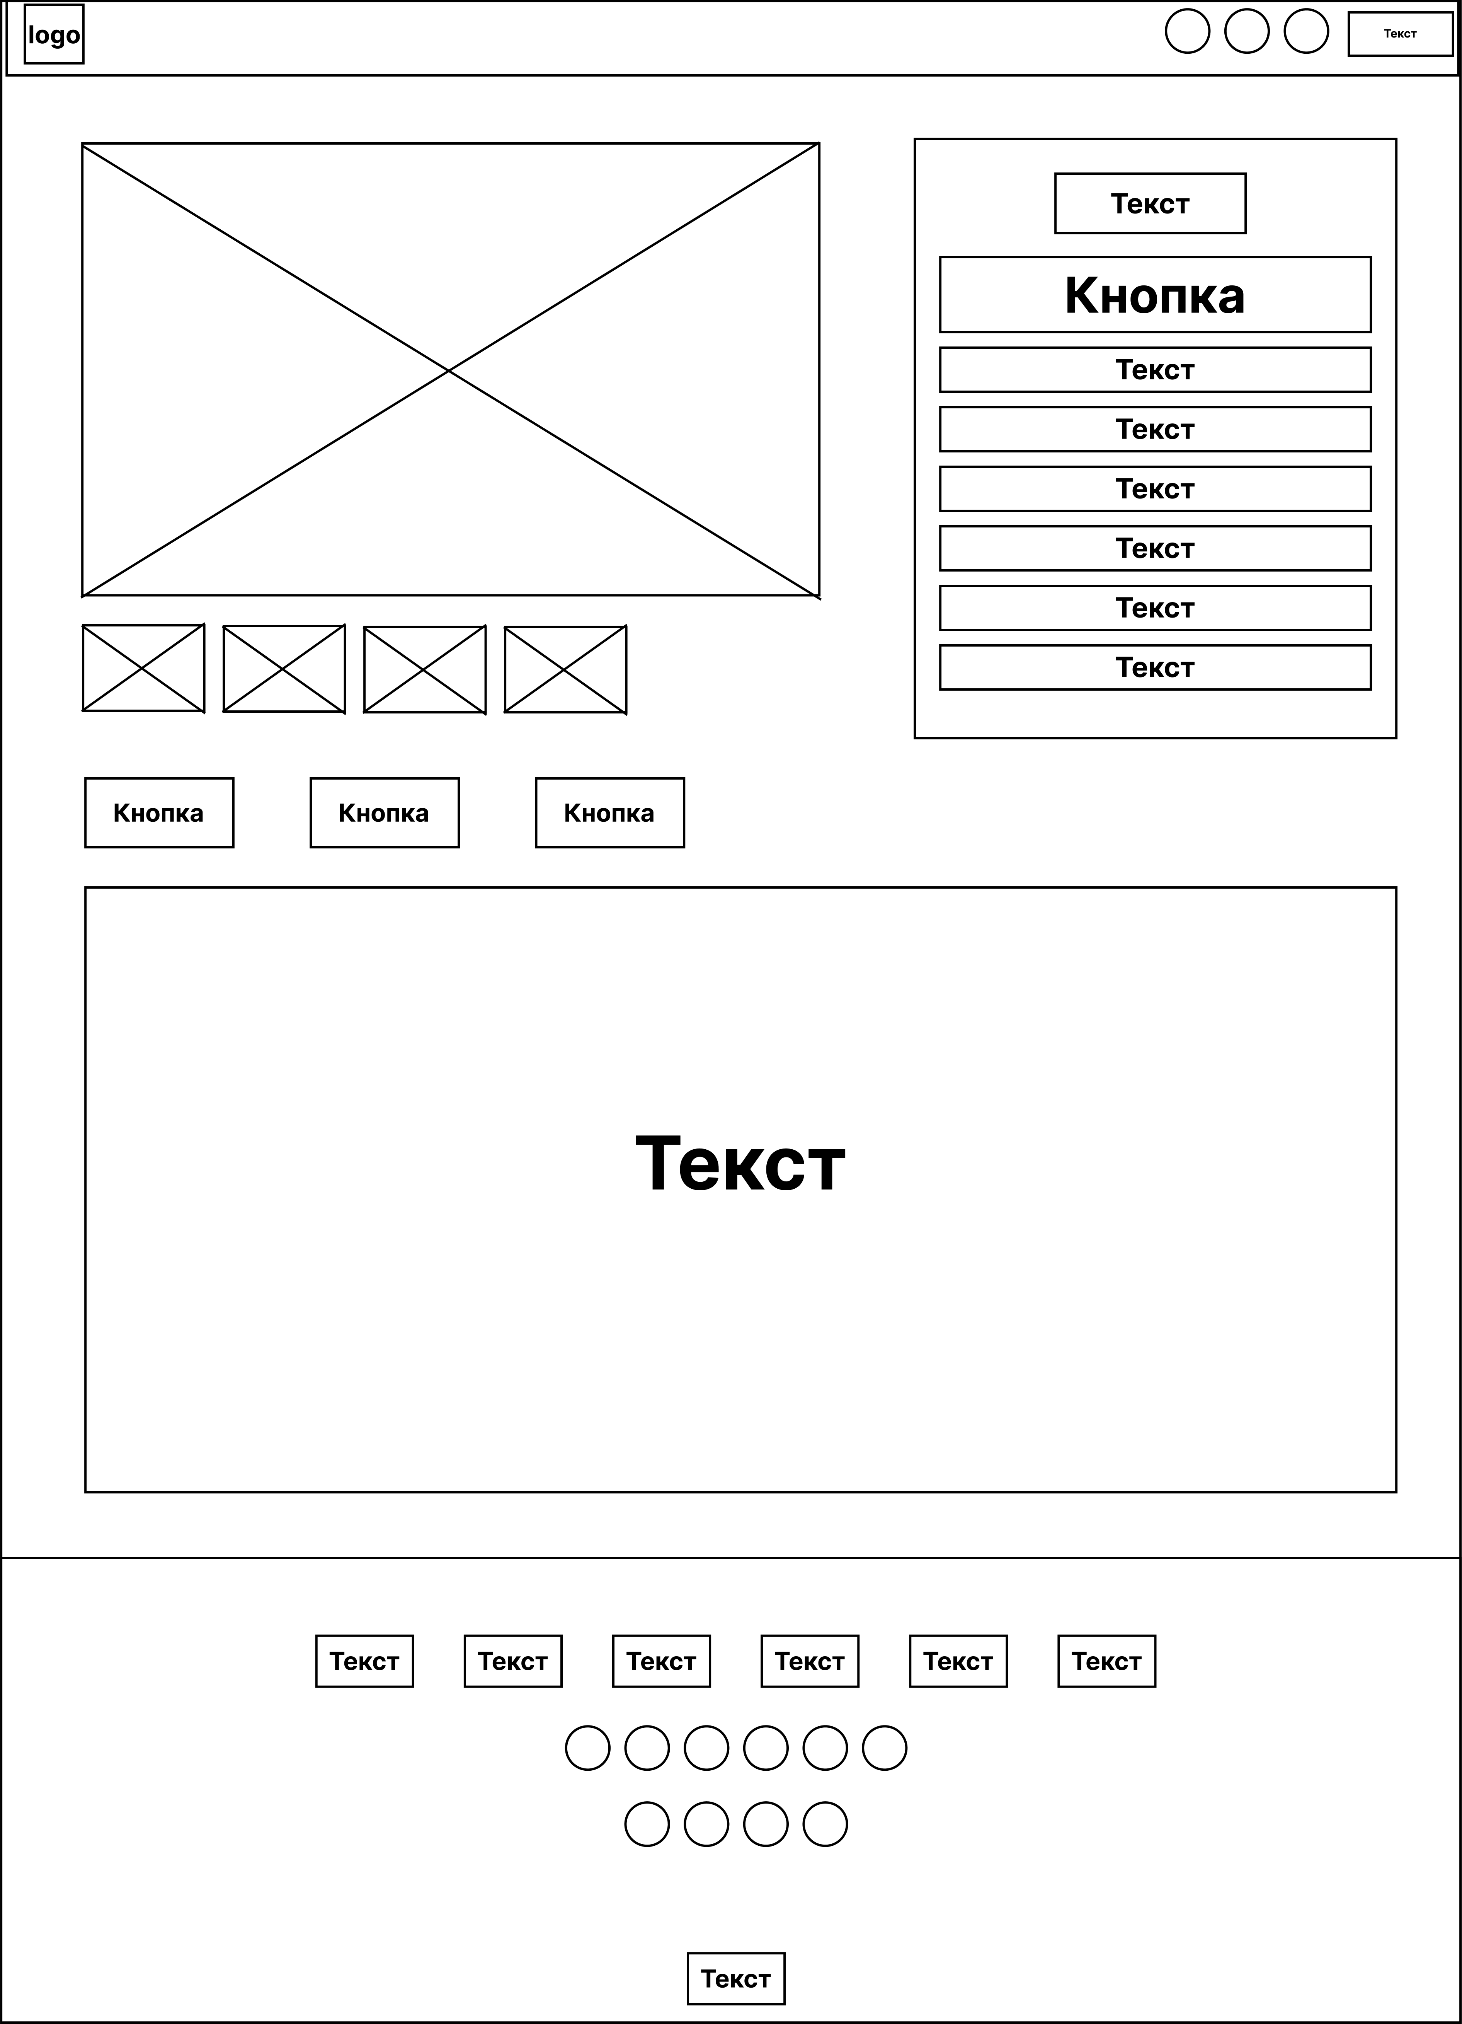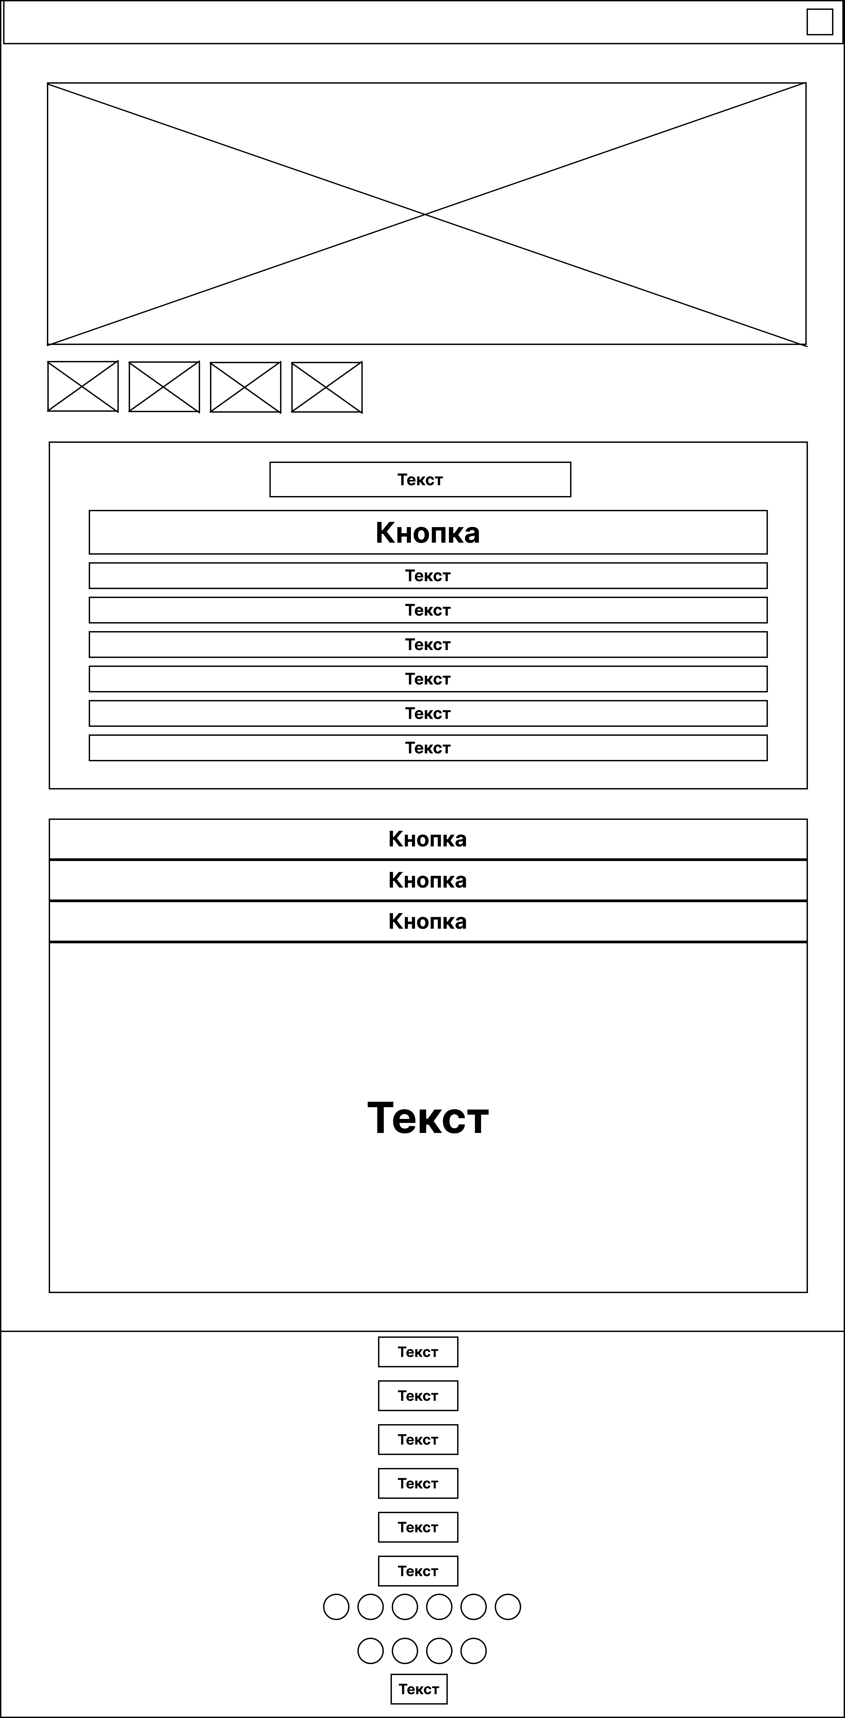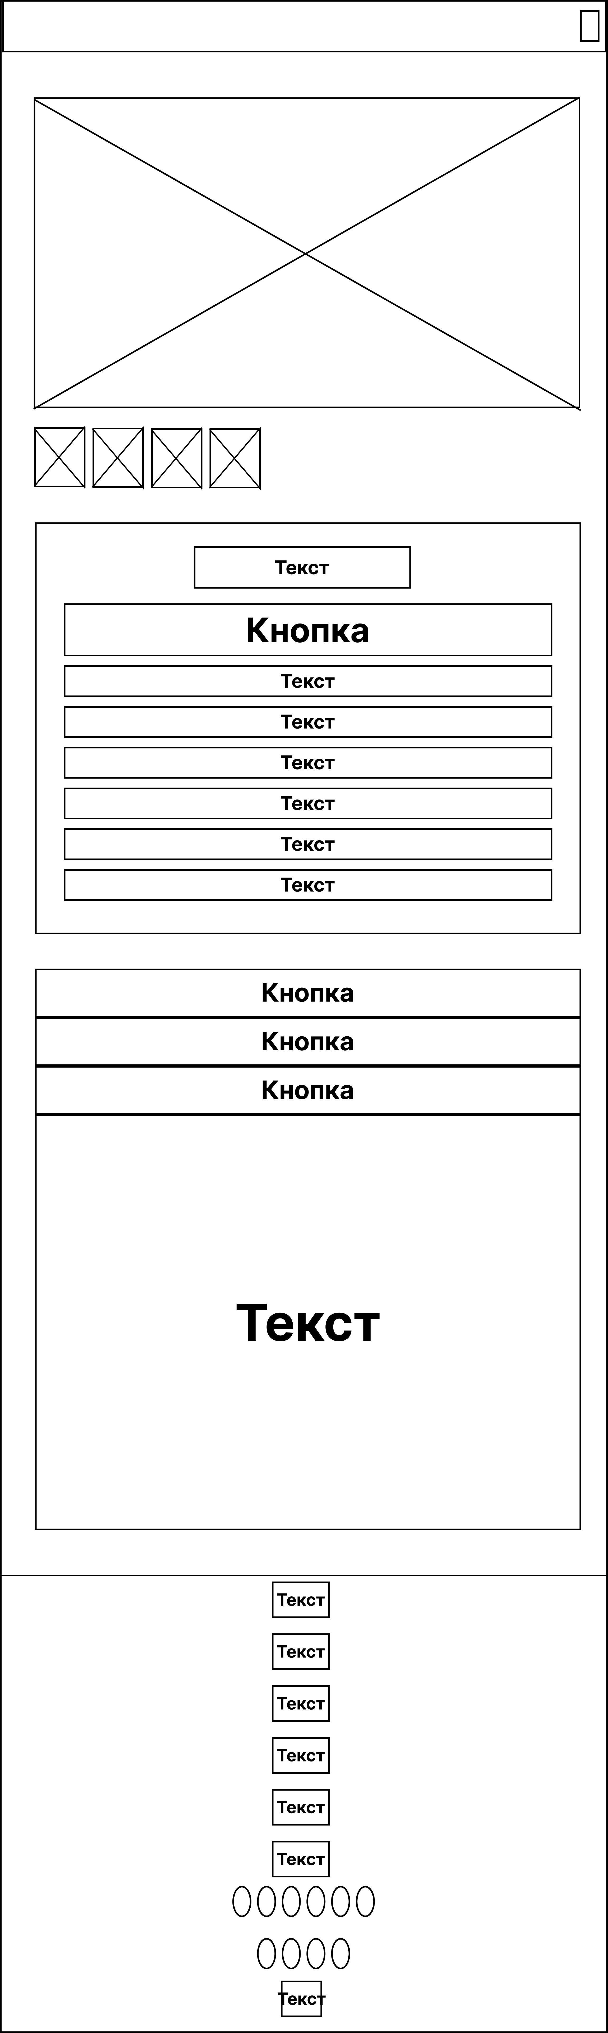

PC 768px 425px

Рисунок 3 – Страница товара

ПРИЛОЖЕНИЕ Б

Макеты страниц

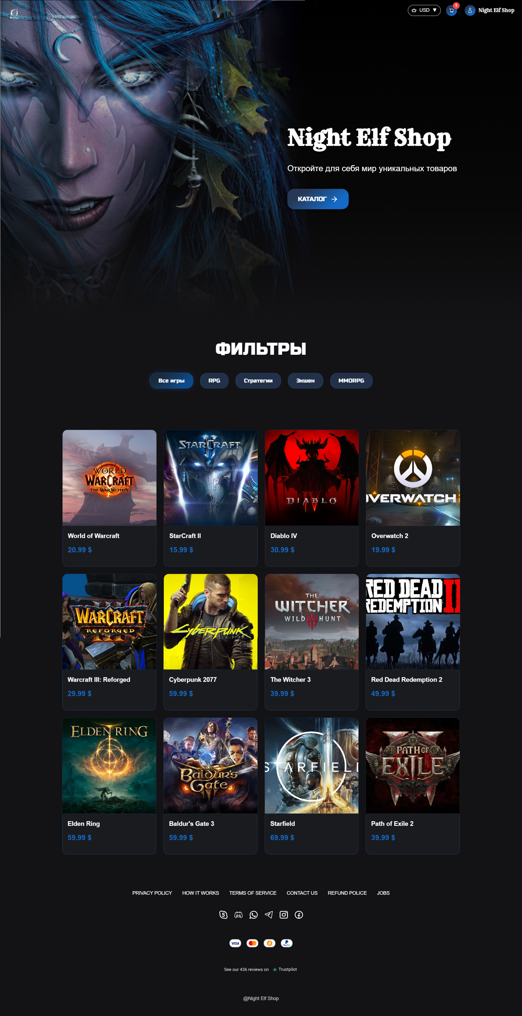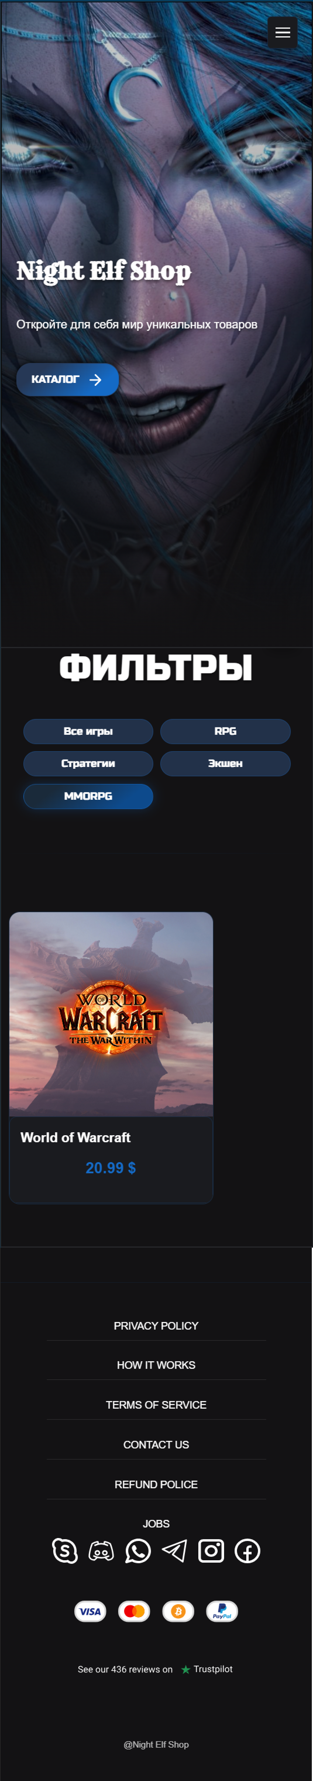

а б

а – декстопная версия, б – мобильная версия

Рисунок 1 – макеты главной страницы

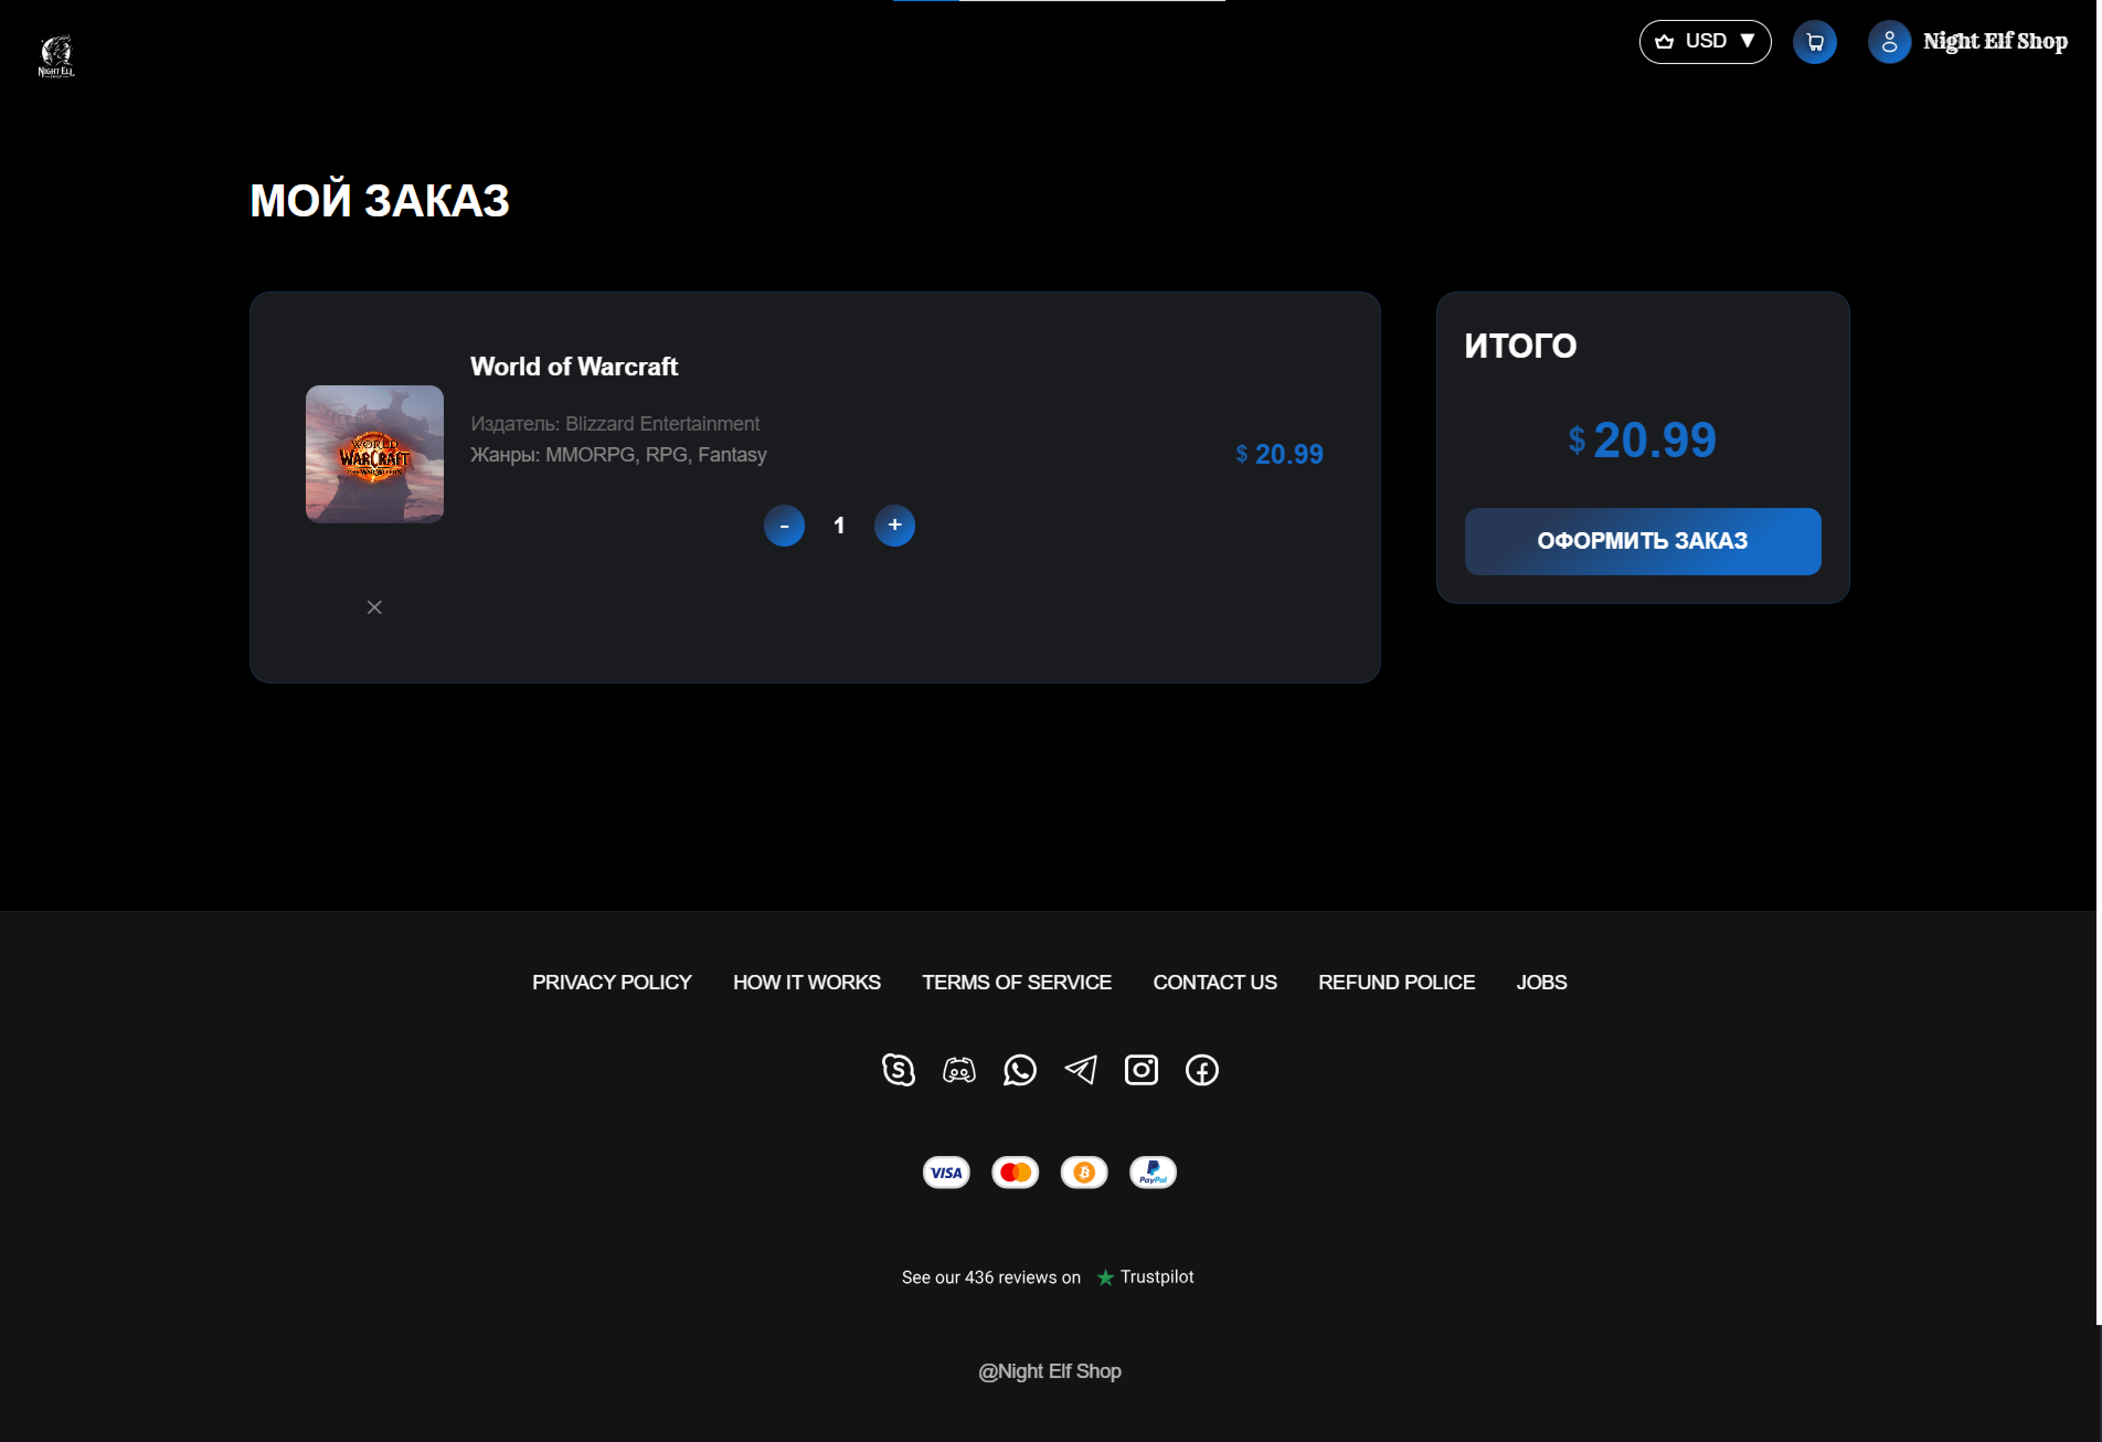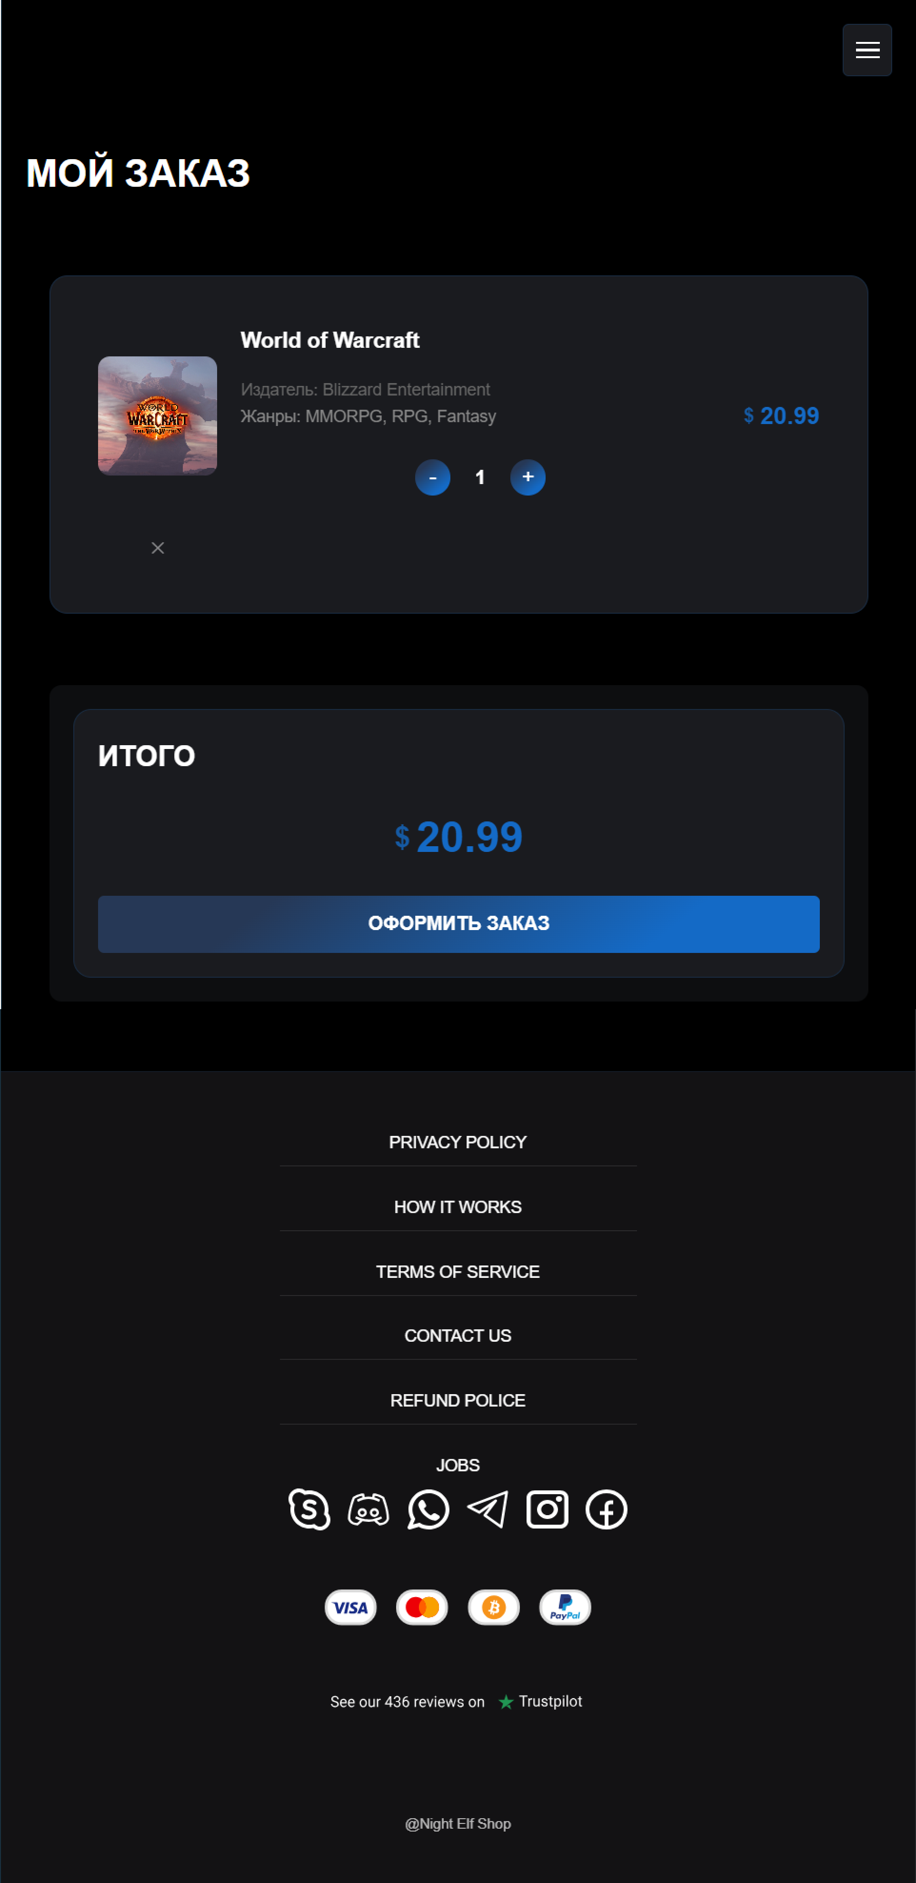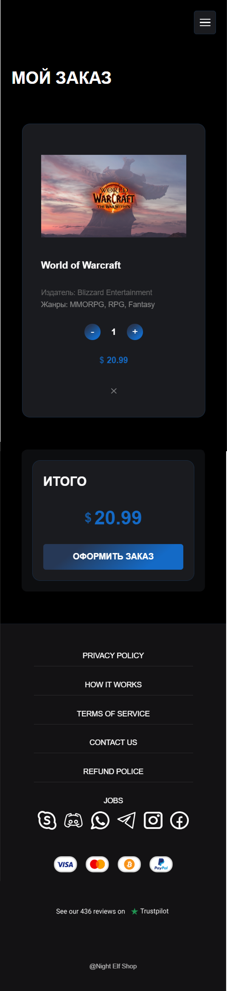

а б в

а – декстопная версия, б – планшетная версия, в – мобильная версия

Рисунок 2 – макеты корзины

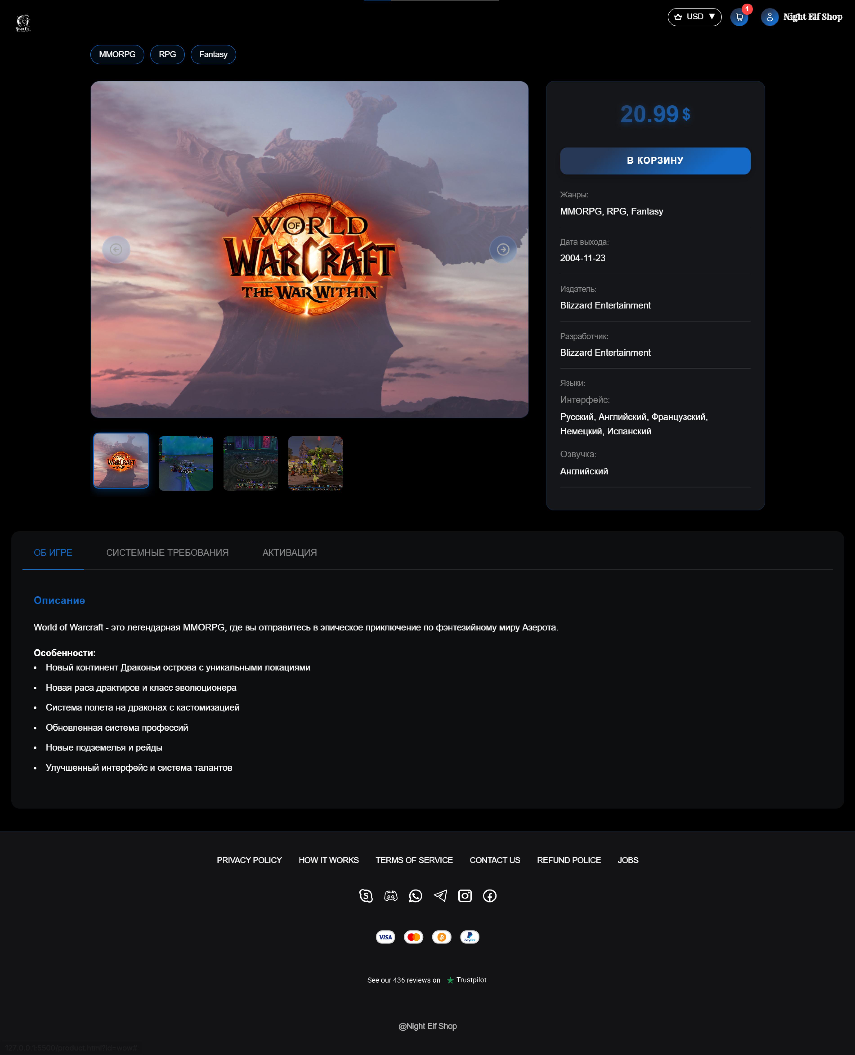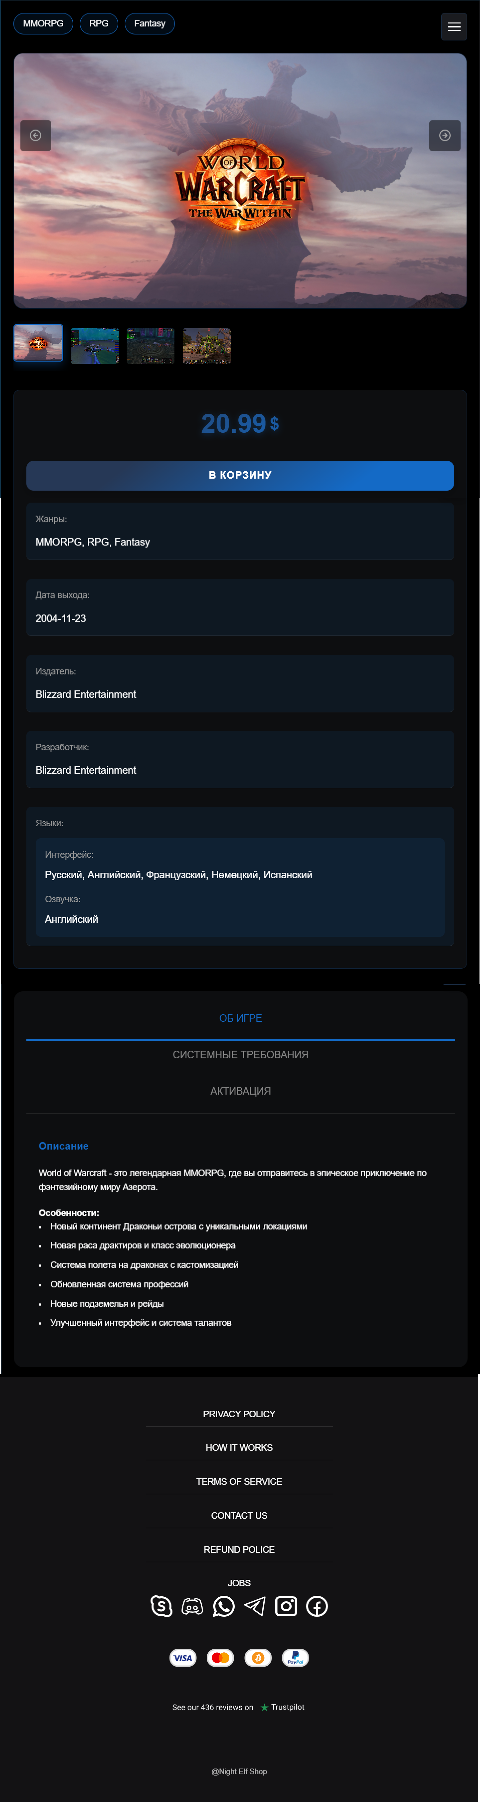

а б

а – декстопная версия, б – мобильная версия

Рисунок 3 – макеты страницы товара

ПРИЛОЖЕНИЕ В

Листинг HTML

<!DOCTYPE html>

<html lang="ru">

<head>

<meta charset="UTF-8">

<meta name="viewport" content="width=device-width, initial-scale=1.0">

<title>Night Elf Shop</title>

<link rel="stylesheet" href="css/styles.css">

<link rel="stylesheet" href="css/adaptive.css">

<link rel="stylesheet" href="css/modal.css">

</head>

<body>

<!-- Бургер-меню -->

<div class="burger-menu">

<span></span>

<span></span>

<span></span>

</div>

<!-- Мобильное меню -->

<div class="mobile-menu">

<div class="mobile-menu-header">

<div class="logo">

<a href="index.html">

<img src="images/night-elf-logo.svg" alt="Night Elf Shop Logo">

</a>

</div>

</div>

<nav class="mobile-menu-nav">

<a href="index.html">Каталог</a>

<a href="basket.html">Корзина</a>

<div class="mobile-profile">

<a href="#" class="mobile-profile-link">Профиль</a>

<div class="mobile-profile-info">

<span class="mobile-username"></span>

<button class="mobile-logout">

<img src="images/logout.svg" alt="Выйти" class="logout-icon">

</button>

</div>

</div>

</nav>

<div class="mobile-currency-selector">

<div class="currency-selector">

<button class="currency-button" id="mobileCurrencyBtn">

<img src="images/crown-icon.svg" alt="Crown" class="crown-icon">

<span class="current-currency">USD</span>

<span class="arrow-icon">▼</span>

</button>

<div class="currency-dropdown" id="mobileCurrencyDropdown">

<div class="currency-option" data-currency="USD" data-symbol="$" data-rate="1">

<img src="images/crown-icon.svg" alt="Crown">

USD

</div>

<div class="currency-option" data-currency="BYN" data-symbol="Br" data-rate="3.25">

<img src="images/crown-icon.svg" alt="Crown">

BYN

</div>

<div class="currency-option" data-currency="RUB" data-symbol="₽" data-rate="92.5">

<img src="images/crown-icon.svg" alt="Crown">

RUB

</div>

</div>

</div>

</div>

</div>

<nav class="main-nav">

<div class="nav-container">

<div class="nav-group">

<div class="currency-selector">

<button class="currency-button" id="currencyBtn">

<img src="images/crown-icon.svg" alt="Crown" class="crown-icon">

<span class="current-currency">USD</span>

<span class="arrow-icon">▼</span>

</button>

<div class="currency-dropdown" id="currencyDropdown">

<div class="currency-option" data-currency="USD" data-symbol="$" data-rate="1">

<img src="images/crown-icon.svg" alt="Crown">

USD

</div>

<div class="currency-option" data-currency="BYN" data-symbol="Br" data-rate="3.25">

<img src="images/crown-icon.svg" alt="Crown">

BYN

</div>

<div class="currency-option" data-currency="RUB" data-symbol="₽" data-rate="92.5">

<img src="images/crown-icon.svg" alt="Crown">

RUB

</div>

</div>

</div>

<div class="cart-icon">

<a href="basket.html" class="cart-link">

<img src="images/cart-icon.svg" alt="Cart">

<span class="cart-count" style="display: none;">0</span>

</a>

</div>

<div class="user-section">

<div class="user-icon logged-in">

<img src="images/user-icon.svg" alt="User">

</div>

<span class="shop-name">Night Elf Shop</span>

</div>

<div class="logo">

<a href="index.html">

<img src="images/night-elf-logo.svg" alt="Night Elf Shop Logo">

</a>

</div>

</div>

</div>

</nav>

<main>

<section class="hero">

<div class="hero-content">

<h1 class="hero-title">Night Elf Shop</h1>

<p class="hero-description">Откройте для себя мир уникальных товаров</p>

<a href="#catalog" class="catalog-button">

<span>КАТАЛОГ</span>

<svg class="arrow-icon" width="24" height="24" viewBox="0 0 24 24" fill="none">

<path d="M5 12H19M19 12L12 5M19 12L12 19" stroke="currentColor" stroke-width="2" stroke-linecap="round" stroke-linejoin="round"/>

</svg>

</a>

</div>

</section>

<section class="filter-section">

<div class="filter-container">

<h2 class="filter-title">ФИЛЬТРЫ</h2>

<div class="filter-row">

<button class="filter-button active" data-genre="all"><span>Все игры</span></button>

<button class="filter-button" data-genre="rpg"><span>RPG</span></button>

<button class="filter-button" data-genre="strategy"><span>Стратегии</span></button>

<button class="filter-button" data-genre="action"><span>Экшен</span></button>

<button class="filter-button" data-genre="mmorpg"><span>MMORPG</span></button>

</div>

</div>

</section>

<section id="catalog" class="products-section">

<div class="products-container">

<!-- World of Warcraft -->

<div class="product-card" data-genres="rpg,mmorpg" data-id="wow" data-price="20.99">

<img src="images/WoW_product.png" alt="World of Warcraft" class="product-image">

<div class="product-info">

<h3 class="product-title">World of Warcraft</h3>

<div class="product-price">

<span class="price-value">20.99</span>

<span class="currency-symbol">$</span>

</div>

</div>

<button class="add-to-cart">В КОРЗИНУ</button>

</div>

<!-- StarCraft II -->

<div class="product-card" data-genres="strategy" data-id="sc2" data-price="15.99">

<img src="images/sc2_product.jpg" alt="StarCraft II" class="product-image">

<div class="product-info">

<h3 class="product-title">StarCraft II</h3>

<div class="product-price">

<span class="price-value">15.99</span>

<span class="currency-symbol">$</span>

</div>

</div>

<button class="add-to-cart">В КОРЗИНУ</button>

</div>

<!-- Diablo IV -->

<div class="product-card" data-genres="rpg,action" data-id="diablo4" data-price="30.99">

<img src="images/diablo4_product.jpg" alt="Diablo IV" class="product-image">

<div class="product-info">

<h3 class="product-title">Diablo IV</h3>

<div class="product-price">

<span class="price-value">30.99</span>

<span class="currency-symbol">$</span>

</div>

</div>

<button class="add-to-cart">В КОРЗИНУ</button>

</div>

<!-- Overwatch 2 -->

<div class="product-card" data-genres="action,fps" data-id="ow2" data-price="19.99">

<img src="images/ow2_product.jpeg" alt="Overwatch 2" class="product-image">

<div class="product-info">

<h3 class="product-title">Overwatch 2</h3>

<div class="product-price">

<span class="price-value">19.99</span>

<span class="currency-symbol">$</span>

</div>

</div>

<button class="add-to-cart">В КОРЗИНУ</button>

</div>

<!-- Warcraft III: Reforged -->

<div class="product-card" data-genres="strategy,rts" data-id="warcraft3" data-price="29.99">

<img src="images/warcraft3_product.jpeg" alt="Warcraft III: Reforged" class="product-image">

<div class="product-info">

<h3 class="product-title">Warcraft III: Reforged</h3>

<div class="product-price">

<span class="price-value">29.99</span>

<span class="currency-symbol">$</span>

</div>

</div>

<button class="add-to-cart">В КОРЗИНУ</button>

</div>

<!-- Cyberpunk 2077 -->

<div class="product-card" data-genres="rpg,action" data-id="cyberpunk" data-price="59.99">

<img src="images/cyberpunk_product.jpg" alt="Cyberpunk 2077" class="product-image">

<div class="product-info">

<h3 class="product-title">Cyberpunk 2077</h3>

<div class="product-price">

<span class="price-value">59.99</span>

<span class="currency-symbol">$</span>

</div>

</div>

<button class="add-to-cart">В КОРЗИНУ</button>

</div>

<!-- The Witcher 3 -->

<div class="product-card" data-genres="rpg,action" data-id="witcher3" data-price="39.99">

<img src="images/witcher3_product.jpg" alt="The Witcher 3" class="product-image">

<div class="product-info">

<h3 class="product-title">The Witcher 3</h3>

<div class="product-price">

<span class="price-value">39.99</span>

<span class="currency-symbol">$</span>

</div>

</div>

<button class="add-to-cart">В КОРЗИНУ</button>

</div>

<!-- Red Dead Redemption 2 -->

<div class="product-card" data-genres="action,adventure" data-id="rdr2" data-price="49.99">

<img src="images/rdr2_product.jpeg" alt="Red Dead Redemption 2" class="product-image">

<div class="product-info">

<h3 class="product-title">Red Dead Redemption 2</h3>

<div class="product-price">

<span class="price-value">49.99</span>

<span class="currency-symbol">$</span>

</div>

</div>

<button class="add-to-cart">В КОРЗИНУ</button>

</div>

<!-- Elden Ring -->

<div class="product-card" data-genres="rpg,action" data-id="eldenring" data-price="59.99">

<img src="images/eldenring_product.jpg" alt="Elden Ring" class="product-image">

<div class="product-info">

<h3 class="product-title">Elden Ring</h3>

<div class="product-price">

<span class="price-value">59.99</span>

<span class="currency-symbol">$</span>

</div>

</div>

<button class="add-to-cart">В КОРЗИНУ</button>

</div>

<!-- Baldur's Gate 3 -->

<div class="product-card" data-genres="rpg,strategy" data-id="bg3" data-price="59.99">

<img src="images/bg3_product.jpeg" alt="Baldur's Gate 3" class="product-image">

<div class="product-info">

<h3 class="product-title">Baldur's Gate 3</h3>

<div class="product-price">

<span class="price-value">59.99</span>

<span class="currency-symbol">$</span>

</div>

</div>

<button class="add-to-cart">В КОРЗИНУ</button>

</div>

<!-- Starfield -->

<div class="product-card" data-genres="rpg,action" data-id="starfield" data-price="69.99">

<img src="images/starfield_product.jpg" alt="Starfield" class="product-image">

<div class="product-info">

<h3 class="product-title">Starfield</h3>

<div class="product-price">

<span class="price-value">69.99</span>

<span class="currency-symbol">$</span>

</div>

</div>

<button class="add-to-cart">В КОРЗИНУ</button>

</div>

<!-- Path of Exile 2 -->

<div class="product-card" data-genres="rpg,action" data-id="poe2" data-price="39.99">

<img src="images/poe2_product.jpg" alt="Path of Exile 2" class="product-image">

<div class="product-info">

<h3 class="product-title">Path of Exile 2</h3>

<div class="product-price">

<span class="price-value">39.99</span>

<span class="currency-symbol">$</span>

</div>

</div>

<button class="add-to-cart">В КОРЗИНУ</button>

</div>

</div>

</section>

</main>

<footer class="footer">

<div class="footer-container">

<div class="footer-links">

<a href="#" class="footer-link">PRIVACY POLICY</a>

<a href="#" class="footer-link">HOW IT WORKS</a>

<a href="#" class="footer-link">TERMS OF SERVICE</a>

<a href="#" class="footer-link">CONTACT US</a>

<a href="#" class="footer-link">REFUND POLICE</a>

<a href="#" class="footer-link">JOBS</a>

</div>

<div class="footer-social">

<div class="social-icons">

<a href="#" class="social-icon"><img src="images/skype-icon.svg" alt="Skype"></a>

<a href="#" class="social-icon"><img src="images/discord-icon.svg" alt="Discord"></a>

<a href="#" class="social-icon"><img src="images/whatsapp-icon.svg" alt="WhatsApp"></a>

<a href="#" class="social-icon"><img src="images/telegram-icon.svg" alt="Telegram"></a>

<a href="#" class="social-icon"><img src="images/instagram-icon.svg" alt="Instagram"></a>

<a href="#" class="social-icon"><img src="images/facebook-icon.svg" alt="Facebook"></a>

</div>

<div class="payment-methods">

<img src="images/visa-icon.svg" alt="Visa" class="payment-icon">

<img src="images/mastercard-icon.svg" alt="Mastercard" class="payment-icon">

<img src="images/bitcoin-icon.svg" alt="Bitcoin" class="payment-icon">

<img src="images/paypal-icon.svg" alt="PayPal" class="payment-icon">

</div>

<div class="trustpilot">

<img src="images/trustpilot.svg" alt="Trustpilot Reviews">

</div>

<div class="copyright">

@Night Elf Shop

</div>

</div>

</div>

</footer>

<!-- Модальное окно профиля -->

<div class="profile-modal">

<div class="profile-modal-content">

<button class="profile-modal-close">&times;</button>

<h2 class="modal-title">Вход в аккаунт</h2>

<!-- Форма входа -->

<form class="profile-form login-form">

<input type="email" class="profile-input" placeholder="Email" required>

<input type="password" class="profile-input" placeholder="Пароль" required>

<div class="profile-error"></div>

<button type="submit" class="profile-button">Войти</button>

<div class="switch-form">

<span>Нет аккаунта?</span>

<button type="button" class="switch-to-register-btn">Зарегистрироваться</button>

</div>

</form>

<!-- Форма регистрации -->

<form class="profile-form register-form" style="display: none;">

<input type="text" class="profile-input" placeholder="Имя пользователя" required>

<input type="email" class="profile-input" placeholder="Email" required>

<input type="password" class="profile-input" placeholder="Пароль" required>

<input type="password" class="profile-input" placeholder="Подтвердите пароль" required>

<div class="profile-error"></div>

<button type="submit" class="profile-button">Зарегистрироваться</button>

<div class="switch-form">

<span>Уже есть аккаунт?</span>

<button type="button" class="switch-to-login-btn">Войти</button>

</div>

</form>

</div>

</div>

<script src="script.js"></script>

</body>

</html>

Листинг 1 – Главная страница

<!DOCTYPE html>

<html lang="ru">

<head>

<meta charset="UTF-8">

<meta name="viewport" content="width=device-width, initial-scale=1.0">

<title>Корзина - Night Elf Shop</title>

<link rel="stylesheet" href="css/styles.css">

<link rel="stylesheet" href="css/adaptive.css">

<link rel="stylesheet" href="css/modal.css">

</head>

<body>

<header>

<nav class="main-nav">

<div class="nav-container">

<div class="nav-group">

<div class="currency-selector">

<button class="currency-button" id="currencyBtn">

<img src="images/crown-icon.svg" alt="Crown" class="crown-icon">

<span class="current-currency">USD</span>

<span class="arrow-icon">▼</span>

</button>

<div class="currency-dropdown" id="currencyDropdown">

<div class="currency-option" data-currency="USD" data-symbol="$" data-rate="1">

<img src="images/crown-icon.svg" alt="Crown">

USD

</div>

<div class="currency-option" data-currency="BYN" data-symbol="Br" data-rate="3.25">

<img src="images/crown-icon.svg" alt="Crown">

BYN

</div>

<div class="currency-option" data-currency="RUB" data-symbol="₽" data-rate="92.5">

<img src="images/crown-icon.svg" alt="Crown">

RUB

</div>

</div>

</div>

<div class="cart-icon">

<a href="basket.html" class="cart-link">

<img src="images/cart-icon.svg" alt="Cart">

</a>

</div>

<div class="user-section">

<div class="user-icon">

<img src="images/user-icon.svg" alt="User">

</div>

<span class="shop-name">Night Elf Shop</span>

</div>

<div class="logo">

<a href="index.html">

<img src="images/night-elf-logo.svg" alt="Night Elf Shop Logo">

</a>

</div>

</div>

</div>

</nav>

</header>

<div class="burger-menu">

<span></span>

<span></span>

<span></span>

</div>

<!-- Мобильное меню -->

<div class="mobile-menu">

<div class="mobile-menu-header">

<div class="logo">

<a href="index.html">

<img src="images/night-elf-logo.svg" alt="Night Elf Shop Logo">

</a>

</div>

</div>

<nav class="mobile-menu-nav">

<a href="index.html">Каталог</a>

<a href="basket.html">Корзина</a>

<div class="mobile-profile">

<a href="#" class="mobile-profile-link">Профиль</a>

<div class="mobile-profile-info">

<span class="mobile-username"></span>

<button class="mobile-logout">

<img src="images/logout.svg" alt="Выйти" class="logout-icon">

</button>

</div>

</div>

</nav>

<div class="mobile-currency-selector">

<div class="currency-selector">

<button class="currency-button" id="mobileCurrencyBtn">

<img src="images/crown-icon.svg" alt="Crown" class="crown-icon">

<span class="current-currency">USD</span>

<span class="arrow-icon">▼</span>

</button>

<div class="currency-dropdown" id="mobileCurrencyDropdown">

<div class="currency-option" data-currency="USD" data-symbol="$" data-rate="1">

<img src="images/crown-icon.svg" alt="Crown">

USD

</div>

<div class="currency-option" data-currency="BYN" data-symbol="Br" data-rate="3.25">

<img src="images/crown-icon.svg" alt="Crown">

BYN

</div>

<div class="currency-option" data-currency="RUB" data-symbol="₽" data-rate="92.5">

<img src="images/crown-icon.svg" alt="Crown">

RUB

</div>

</div>

</div>

</div>

</div>

<main class="basket-content">

<h1>МОЙ ЗАКАЗ</h1>

<div class="basket-container">

<div class="basket-items">

<!-- Здесь будут товары в корзине -->

</div>

<div class="basket-summary">

<div class="summary-content">

<div class="summary-title">ИТОГО</div>

<div class="summary-total">111<span class="currency-symbol">$</span></div>

<button class="checkout-button">ОФОРМИТЬ ЗАКАЗ</button>

</div>

</div>

</div>

</main>

<footer class="footer">

<div class="footer-container">

<div class="footer-links">

<a href="#" class="footer-link">PRIVACY POLICY</a>

<a href="#" class="footer-link">HOW IT WORKS</a>

<a href="#" class="footer-link">TERMS OF SERVICE</a>

<a href="#" class="footer-link">CONTACT US</a>

<a href="#" class="footer-link">REFUND POLICE</a>

<a href="#" class="footer-link">JOBS</a>

</div>

<div class="footer-social">

<div class="social-icons">

<a href="#" class="social-icon"><img src="images/skype-icon.svg" alt="Skype"></a>

<a href="#" class="social-icon"><img src="images/discord-icon.svg" alt="Discord"></a>

<a href="#" class="social-icon"><img src="images/whatsapp-icon.svg" alt="WhatsApp"></a>

<a href="#" class="social-icon"><img src="images/telegram-icon.svg" alt="Telegram"></a>

<a href="#" class="social-icon"><img src="images/instagram-icon.svg" alt="Instagram"></a>

<a href="#" class="social-icon"><img src="images/facebook-icon.svg" alt="Facebook"></a>

</div>

<div class="payment-methods">

<img src="images/visa-icon.svg" alt="Visa" class="payment-icon">

<img src="images/mastercard-icon.svg" alt="Mastercard" class="payment-icon">

<img src="images/bitcoin-icon.svg" alt="Bitcoin" class="payment-icon">

<img src="images/paypal-icon.svg" alt="PayPal" class="payment-icon">

</div>

<div class="trustpilot">

<img src="images/trustpilot.svg" alt="Trustpilot Reviews">

</div>

<div class="copyright">

@Night Elf Shop

</div>

</div>

</div>

</footer>

<!-- Модальное окно оформления заказа -->

<div class="modal-overlay">

<div class="modal">

<button class="modal-close">&times;</button>

<h2 class="modal-title">Оформление заказа</h2>

<p class="modal-text">На вашу почту придёт письмо с индивидуальной инструкцией оплаты заказа</p>

<form class="modal-form">

<input type="email" class="modal-input" placeholder="Введите ваш email" required>

<button type="submit" class="modal-button">Отправить</button>

</form>

<div class="modal-success">

<div class="success-icon"></div>

<p class="success-text">Письмо отправлено!</p>

</div>

</div>

</div>

<!-- Модальное окно профиля -->

<div class="profile-modal">

<div class="profile-modal-content">

<button class="profile-modal-close">&times;</button>

<h2 class="modal-title">Вход в аккаунт</h2>

<!-- Форма входа -->

<form class="profile-form login-form">

<input type="email" class="profile-input" placeholder="Email" required>

<input type="password" class="profile-input" placeholder="Пароль" required>

<div class="profile-error"></div>

<button type="submit" class="profile-button">Войти</button>

<div class="switch-form">

<span>Нет аккаунта?</span>

<button type="button" class="switch-to-register-btn">Зарегистрироваться</button>

</div>

</form>

<!-- Форма регистрации -->

<form class="profile-form register-form" style="display: none;">

<input type="text" class="profile-input" placeholder="Имя пользователя" required>

<input type="email" class="profile-input" placeholder="Email" required>

<input type="password" class="profile-input" placeholder="Пароль" required>

<input type="password" class="profile-input" placeholder="Подтвердите пароль" required>

<div class="profile-error"></div>

<button type="submit" class="profile-button">Зарегистрироваться</button>

<div class="switch-form">

<span>Уже есть аккаунт?</span>

<button type="button" class="switch-to-login-btn">Войти</button>

</div>

</form>

</div>

</div>

<script src="script.js"></script>

</body>

</html>

Листинг 2 – страница корзины

<!DOCTYPE html>

<html lang="ru">

<head>

<meta charset="UTF-8">

<meta name="viewport" content="width=device-width, initial-scale=1.0">

<title>Products - Night Elf Shop</title>

<link rel="stylesheet" href="css/styles.css">

<link rel="stylesheet" href="css/adaptive.css">

<link rel="stylesheet" href="css/modal.css">

</head>

<body>

<!-- Бургер-меню -->

<div class="burger-menu">

<span></span>

<span></span>

<span></span>

</div>

<!-- Мобильное меню -->

<div class="mobile-menu">

<div class="mobile-menu-header">

<div class="logo">

<a href="index.html">

<img src="images/night-elf-logo.svg" alt="Night Elf Shop Logo">

</a>

</div>

</div>

<nav class="mobile-menu-nav">

<a href="#catalog">Каталог</a>

<a href="basket.html">Корзина</a>

<div class="mobile-profile">

<a href="#" class="mobile-profile-link">Профиль</a>

<div class="mobile-profile-info">

<span class="mobile-username"></span>

<button class="mobile-logout">

<img src="images/logout.svg" alt="Выйти" class="logout-icon">

</button>

</div>

</div>

</nav>

<div class="mobile-currency-selector">

<div class="currency-selector">

<button class="currency-button" id="mobileCurrencyBtn">

<img src="images/crown-icon.svg" alt="Crown" class="crown-icon">

<span class="current-currency">USD</span>

<span class="arrow-icon">▼</span>

</button>

<div class="currency-dropdown" id="mobileCurrencyDropdown">

<div class="currency-option" data-currency="USD" data-symbol="$" data-rate="1">

<img src="images/crown-icon.svg" alt="Crown">

USD

</div>

<div class="currency-option" data-currency="BYN" data-symbol="Br" data-rate="3.25">

<img src="images/crown-icon.svg" alt="Crown">

BYN

</div>

<div class="currency-option" data-currency="RUB" data-symbol="₽" data-rate="92.5">

<img src="images/crown-icon.svg" alt="Crown">

RUB

</div>

</div>

</div>

</div>

</div>

<nav class="main-nav">

<div class="nav-container">

<div class="nav-group">

<div class="currency-selector">

<button class="currency-button" id="currencyBtn">

<img src="images/crown-icon.svg" alt="Crown" class="crown-icon">

<span class="current-currency">USD</span>

<span class="arrow-icon">▼</span>

</button>

<div class="currency-dropdown" id="currencyDropdown">

<div class="currency-option" data-currency="USD" data-symbol="$" data-rate="1">

<img src="images/crown-icon.svg" alt="Crown">

USD

</div>

<div class="currency-option" data-currency="BYN" data-symbol="Br" data-rate="3.25">

<img src="images/crown-icon.svg" alt="Crown">

BYN

</div>

<div class="currency-option" data-currency="RUB" data-symbol="₽" data-rate="92.5">

<img src="images/crown-icon.svg" alt="Crown">

RUB

</div>

</div>

</div>

<div class="cart-icon">

<a href="basket.html" class="cart-link">

<img src="images/cart-icon.svg" alt="Cart">

<span class="cart-count" style="display: none;">0</span>

</a>

</div>

<div class="user-section">

<div class="user-icon">

<img src="images/user-icon.svg" alt="User">

</div>

<span class="shop-name">Night Elf Shop</span>

</div>

<div class="logo">

<a href="index.html">

<img src="images/night-elf-logo.svg" alt="Night Elf Shop Logo">

</a>

</div>

</div>

</div>

</nav>

<main class="product-page">

<div class="product-container">

<div class="product-header">

<h1 class="page-title"></h1>

<div class="product-tags">

<!-- Теги будут добавлены динамически -->

</div>

</div>

<div class="product-content">

<div class="product-gallery">

<div class="main-image">

<img src="" alt="Product Image">

<div class="gallery-navigation">

<button class="prev-button">

<img src="images/arrow-left.svg" alt="Previous">

</button>

<button class="next-button">

<img src="images/arrow-right.svg" alt="Next">

</button>

</div>

</div>

<div class="thumbnails">

<!-- Миниатюры будут добавлены динамически -->

</div>

</div>

<div class="product-info">

<div class="product-price">

<span class="price-value"></span>

<span class="currency-symbol">$</span>

</div>

<button class="add-to-cart-large">В КОРЗИНУ</button>

<div class="product-details">

<div class="detail-row">

<span class="detail-label">Жанры:</span>

<span class="product-genres"></span>

</div>

<div class="detail-row">

<span class="detail-label">Дата выхода:</span>

<span class="product-release-date"></span>

</div>

<div class="detail-row">

<span class="detail-label">Издатель:</span>

<span class="product-publisher"></span>

</div>

<div class="detail-row">

<span class="detail-label">Разработчик:</span>

<span class="product-developer"></span>

</div>

<div class="detail-row">

<span class="detail-label">Языки:</span>

<div class="languages-grid">

<div class="language-item">

<span class="language-label">Интерфейс:</span>

<span class="interface-languages"></span>

</div>

<div class="language-item">

<span class="language-label">Озвучка:</span>

<span class="voice-languages"></span>

</div>

</div>

</div>

</div>

</div>

</div>

</div>

<div class="product-tabs">

<div class="tabs">

<button class="tab" data-tab="description">ОБ ИГРЕ</button>

<button class="tab" data-tab="requirements">СИСТЕМНЫЕ ТРЕБОВАНИЯ</button>

<button class="tab" data-tab="activation">АКТИВАЦИЯ</button>

</div>

<div class="tab-contents">

<div class="tab-content" data-tab="description">

<!-- Контент будет загружен через JavaScript -->

</div>

<div class="tab-content" data-tab="requirements">

<!-- Контент будет загружен через JavaScript -->

</div>

<div class="tab-content" data-tab="activation">

<!-- Контент будет загружен через JavaScript -->

</div>

</div>

</div>

</main>

<footer class="footer">

<div class="footer-container">

<div class="footer-links">

<a href="#" class="footer-link">PRIVACY POLICY</a>

<a href="#" class="footer-link">HOW IT WORKS</a>

<a href="#" class="footer-link">TERMS OF SERVICE</a>

<a href="#" class="footer-link">CONTACT US</a>

<a href="#" class="footer-link">REFUND POLICE</a>

<a href="#" class="footer-link">JOBS</a>

</div>

<div class="footer-social">

<div class="social-icons">

<a href="#" class="social-icon"><img src="images/skype-icon.svg" alt="Skype"></a>

<a href="#" class="social-icon"><img src="images/discord-icon.svg" alt="Discord"></a>

<a href="#" class="social-icon"><img src="images/whatsapp-icon.svg" alt="WhatsApp"></a>

<a href="#" class="social-icon"><img src="images/telegram-icon.svg" alt="Telegram"></a>

<a href="#" class="social-icon"><img src="images/instagram-icon.svg" alt="Instagram"></a>

<a href="#" class="social-icon"><img src="images/facebook-icon.svg" alt="Facebook"></a>

</div>

<div class="payment-methods">

<img src="images/visa-icon.svg" alt="Visa" class="payment-icon">

<img src="images/mastercard-icon.svg" alt="Mastercard" class="payment-icon">

<img src="images/bitcoin-icon.svg" alt="Bitcoin" class="payment-icon">

<img src="images/paypal-icon.svg" alt="PayPal" class="payment-icon">

</div>

<div class="trustpilot">

<img src="images/trustpilot.svg" alt="Trustpilot Reviews">

</div>

<div class="copyright">

@Night Elf Shop

</div>

</div>

</div>

</footer>

<!-- Модальное окно профиля -->

<div class="profile-modal">

<div class="profile-modal-content">

<button class="profile-modal-close">&times;</button>

<h2 class="modal-title">Вход в аккаунт</h2>

<!-- Форма входа -->

<form class="profile-form login-form">

<input type="email" class="profile-input" placeholder="Email" required>

<input type="password" class="profile-input" placeholder="Пароль" required>

<div class="profile-error"></div>

<button type="submit" class="profile-button">Войти</button>

<div class="switch-form">

<span>Нет аккаунта?</span>

<button type="button" class="switch-to-register-btn">Зарегистрироваться</button>

</div>

</form>

<!-- Форма регистрации -->

<form class="profile-form register-form" style="display: none;">

<input type="text" class="profile-input" placeholder="Имя пользователя" required>

<input type="email" class="profile-input" placeholder="Email" required>

<input type="password" class="profile-input" placeholder="Пароль" required>

<input type="password" class="profile-input" placeholder="Подтвердите пароль" required>

<div class="profile-error"></div>

<button type="submit" class="profile-button">Зарегистрироваться</button>

<div class="switch-form">

<span>Уже есть аккаунт?</span>

<button type="button" class="switch-to-login-btn">Войти</button>

</div>

</form>

</div>

</div>

<script src="script.js"></script>

</body>

</html>

Листинг 3 – страница товара

ПРИЛОЖЕНИЕ Г

Листинг Scss

@import 'variables';

@import 'mixins';

// Сброс стилей и базовые настройки

* {

margin: 0;

padding: 0;

box-sizing: border-box;

}

html {

scroll-behavior: smooth;

}

body {

font-family: Arial, sans-serif;

line-height: 1.6;

background: $background-color;

}

// Шрифты

@font-face {

font-family: 'Russo-One';

src: url('/fonts/RussoOne-Regular.ttf') format('truetype');

font-weight: normal;

font-style: normal;

font-display: swap;

}

@font-face {

font-family: 'Rye';

src: url('/fonts/Rye-Regular.ttf') format('truetype');

font-weight: normal;

font-style: normal;

font-display: swap;

}

// Навигация

.main-nav {

position: fixed;

top: 0;

right: 0;

z-index: 1000;

background: transparent;

padding: 10px 0;

.nav-container {

width: 100%;

padding: 0 15px;

}

.nav-group {

@include flex-center;

gap: 15px;

}

}

// Селектор валюты

.currency-selector {

position: relative;

.currency-button {

@include flex-center;

gap: 8px;

background: transparent;

border: 1px solid $text-color;

color: $text-color;

padding: 4px 10px;

border-radius: 20px;

cursor: pointer;

height: 32px;

font-size: 14px;

@include transition;

&:hover {

border-color: $primary-color;

background: rgba($primary-color, 0.1);

transform: translateY(-1px);

}

&.active .arrow-icon {

transform: rotate(180deg);

}

}

.currency-dropdown {

position: absolute;

top: 100%;

left: 0;

right: 0;

margin-top: 8px;

background: #1A1B1F;

border: 1px solid $border-color;

border-radius: 12px;

padding: 8px 0;

display: none;

z-index: 1000;

box-shadow: 0 4px 20px rgba(0, 0, 0, 0.3);

&.show {

display: block;

animation: fadeInDown 0.3s ease forwards;

}

.currency-option {

@include flex-center;

gap: 8px;

padding: 8px 16px;

color: $text-color;

cursor: pointer;

@include transition;

&:hover {

background: rgba($primary-color, 0.1);

}

img {

width: 16px;

height: 16px;

filter: brightness(1.2);

}

}

}

}

// Иконки и кнопки

.cart-icon {

@include flex-center;

.cart-link {

position: relative;

@include flex-center;

padding: 8px;

border-radius: 50%;

@include transition;

background: $gradient;

width: 32px;

height: 32px;

box-shadow: 0px 0px 10px rgba(0, 0, 0, 0.3);

&:hover {

background: linear-gradient(142deg, darken($secondary-color, 10%) 22.75%, darken($primary-color, 10%) 77.44%);

transform: translateY(-2px);

box-shadow: 0px 4px 15px rgba($primary-color, 0.3);

}

img {

width: 24px;

height: 24px;

@include transition(transform);

filter: brightness(1.2);

}

&:hover img {

transform: scale(1.1);

}

}

}

.user-section {

@include flex-center;

gap: 8px;

cursor: pointer;

padding: 4px 8px;

border-radius: 20px;

@include transition;

&:hover {

background: rgba($text-color, 0.1);

}

.user-icon {

width: 32px;

height: 32px;

border-radius: 20px;

border: 1px solid $secondary-color;

background: $gradient;

box-shadow: 0px 0px 10px 0px $background-color;

@include flex-center;

@include transition;

&:hover {

transform: translateY(-1px);

box-shadow: 0px 4px 15px rgba(0, 0, 0, 0.4);

}

img {

width: 16px;

height: 16px;

}

}

}

// Логотип и название магазина

.shop-name {

font-family: 'Rye', sans-serif;

color: $text-color;

font-size: 14px;

white-space: nowrap;

}

.logo {

position: fixed;

top: 20px;

left: 20px;

z-index: 1001;

a {

@include flex-center;

@include transition(transform);

&:hover {

transform: translateY(-1px);

}

img {

height: 40px;

width: auto;

}

}

}

// Герой секция

.hero {

width: 100%;

height: 100vh;

flex-shrink: 0;

border: 1px solid $background-color;

background:

linear-gradient(180deg, rgba(19, 18, 20, 0) 0%, rgba(19, 18, 20, 0.4) 60%, #131214 100%),

linear-gradient(0deg, rgba(0, 0, 0, 0.3) 0%, rgba(0, 0, 0, 0.1) 50%, rgba(0, 0, 0, 0.2) 100%),

url('../images/night_elf_preview.jpg') center / cover no-repeat fixed;

position: relative;

overflow: hidden;

&-content {

position: relative;

z-index: 2;

width: 100%;

height: 100%;

display: flex;

flex-direction: column;

justify-content: center;

align-items: flex-start;

gap: 20px;

padding-left: 55%;

padding-right: 40px;

opacity: 0;

transform: translateY(20px);

animation: fadeInUp 1s ease forwards;

}

&-title {

font-family: 'Rye', sans-serif;

font-size: 64px;

color: $text-color;

text-shadow: 0 2px 4px rgba(0, 0, 0, 0.5);

}

&-description {

font-size: 24px;

color: $text-color;

text-shadow: 0 2px 4px rgba(0, 0, 0, 0.5);

margin-bottom: 20px;

max-width: 600px;

opacity: 0;

animation: fadeIn 1s ease forwards 0.5s;

}

}

// Кнопка каталога

.catalog-button {

font-family: 'Russo-One';

@include flex-center;

gap: 10px;

padding: 15px 30px;

@include gradient-button;

border: 1px solid $secondary-color;

border-radius: 20px;

font-size: 18px;

box-shadow: 0px 0px 10px 0px $background-color;

text-decoration: none;

position: relative;

overflow: hidden;

&::before {

content: '';

position: absolute;

top: 0;

left: -100%;

width: 100%;

height: 100%;

background: linear-gradient(

90deg,

transparent,

rgba($primary-color, 0.4),

transparent

);

@include transition(left, 0.5s);

}

&:hover::before {

left: 100%;

}

.arrow-icon {

stroke: currentColor;

@include transition(transform);

}

&:hover .arrow-icon {

transform: translateX(5px);

}

}

// Корзина

.basket-content {

padding: 120px 20px 40px;

color: $text-color;

max-width: 1200px;

margin: 0 auto;

min-height: calc(100vh - 300px);

h1 {

font-size: 32px;

margin-bottom: 40px;

font-weight: bold;

}

}

.basket-container {

display: grid;

grid-template-columns: 1fr 300px;

gap: 40px;

position: relative;

}

.basket-items {

background: #1A1B1F;

border-radius: 15px;

padding: 20px;

border: 1px solid $border-color;

}

.basket-summary {

position: relative;

height: 100%;

}

.summary-content {

background: #1A1B1F;

border-radius: 15px;

padding: 20px;

border: 1px solid $border-color;

position: sticky;

top: 100px;

}

.summary-title {

font-size: 24px;

font-weight: bold;

margin-bottom: 20px;

}

.summary-total {

font-size: 36px;

font-weight: bold;

color: $primary-color;

margin-bottom: 20px;

@include flex-center;

gap: 5px;

.currency-symbol {

font-size: 24px;

opacity: 0.8;

}

}

.checkout-button {

width: 100%;

padding: 15px;

@include gradient-button;

border-radius: 10px;

font-size: 16px;

font-weight: bold;

}

// Элементы корзины

.basket-item {

display: grid;

grid-template-columns: 100px 1fr auto;

gap: 20px;

padding: 20px;

border-bottom: 1px solid $border-color;

align-items: center;

opacity: 0;

animation: fadeIn 0.5s ease forwards;

&:last-child {

border-bottom: none;

}

}

.basket-item-image {

width: 100px;

height: 100px;

border-radius: 10px;

object-fit: cover;

}

.basket-item-info {

display: flex;

flex-direction: column;

gap: 10px;

}

.basket-item-title {

font-size: 18px;

font-weight: bold;

}

.basket-item-details {

font-size: 14px;

color: #666;

margin: 5px 0;

}

.basket-item-publisher {

font-weight: 500;

}

.basket-item-genres {

color: #888;

}

.basket-item-price {

font-size: 20px;

font-weight: bold;

color: $primary-color;

@include flex-center;

gap: 5px;

.currency-symbol {

font-size: 16px;

opacity: 0.8;

}

}

.basket-item-remove {

background: none;

border: none;

color: $text-color;

cursor: pointer;

opacity: 0.5;

@include transition;

padding: 5px;

&:hover {

opacity: 1;

color: $error-color;

}

}

// Управление количеством товара

.quantity-controls {

@include flex-center;

gap: 10px;

margin: 10px 0;

}

.quantity-btn {

width: 30px;

height: 30px;

border-radius: 50%;

border: 1px solid rgba($primary-color, 0.3);

@include gradient-button;

cursor: pointer;

@include flex-center;

font-size: 18px;

padding: 0;

&:active {

transform: translateY(1px);

}

}

.quantity {

font-size: 16px;

min-width: 30px;

text-align: center;

color: $text-color;

font-weight: bold;

}

// Фильтры

.filter-section {

background: #131214;

padding: 60px 0;

width: 100%;

position: relative;

margin-top: -2px;

&::before {

content: '';

position: absolute;

top: -100px;

left: 0;

right: 0;

height: 100px;

background: linear-gradient(180deg, rgba(19, 18, 20, 0) 0%, #131214 100%);

pointer-events: none;

}

}

.filter-title {

letter-spacing: 1.5px;

font-family: "Russo-One", sans-serif;

font-size: 48px;

color: $text-color;

text-align: center;

margin-bottom: 40px;

line-height: 1.2;

position: relative;

z-index: 2;

text-shadow: 0 2px 4px rgba(0, 0, 0, 0.3);

}

.filter-container {

max-width: 1200px;

margin: 0 auto;

padding: 0 20px;

}

.filter-row {

display: flex;

justify-content: center;

gap: 20px;

margin-bottom: 20px;

&:last-child {

margin-bottom: 0;

}

}

.filter-button {

font-family: 'Russo-one';

padding: 12px 24px;

background: rgba($secondary-color, 0.8);

border: 1px solid rgba($primary-color, 0.3);

border-radius: 20px;

color: $text-color;

font-size: 16px;

cursor: pointer;

@include transition;

position: relative;

overflow: hidden;

&:hover {

background: rgba($secondary-color, 0.9);

transform: translateY(-2px);

box-shadow: 0 4px 10px rgba(0, 0, 0, 0.2);

}

&.active {

background: linear-gradient(142deg, #1a2a3a 22.75%, #0d4a8c 77.44%);

border-color: rgba($primary-color, 0.5);

box-shadow: 0 0 15px rgba($primary-color, 0.3);

}

}

// Секция товаров

.products-section {

background: #131214;

padding: 60px 0;

width: 100%;

position: relative;

&::before {

content: '';

position: absolute;

top: 0;

left: 0;

right: 0;

height: 1px;

background: linear-gradient(90deg, rgba($primary-color, 0) 0%, rgba($primary-color, 0.1) 50%, rgba($primary-color, 0) 100%);

}

}

.products-container {

max-width: 1200px;

margin: 0 auto;

padding: 0 20px;

display: grid;

grid-template-columns: repeat(4, 1fr);

gap: 20px;

}

// Карточки товаров

.product-card {

background: #1A1B1F;

border-radius: 15px;

overflow: hidden;

position: relative;

@include transition;

cursor: pointer;

height: 400px;

display: flex;

flex-direction: column;

border: 1px solid rgba($primary-color, 0.2);

&:hover {

border-color: rgba($primary-color, 0.5);

box-shadow: 0 8px 25px rgba($primary-color, 0.15);

transform: translateY(-2px);

}

.product-image {

width: 100%;

height: 300px;

object-fit: cover;

}

.product-info {

padding: 15px;

background: #1A1B1F;

flex-grow: 1;

display: flex;

flex-direction: column;

justify-content: space-between;

}

.product-title {

color: $text-color;

font-size: 18px;

font-weight: bold;

margin-bottom: 10px;

white-space: nowrap;

overflow: hidden;

text-overflow: ellipsis;

}

.product-price {

font-size: 20.99px;

font-weight: bold;

color: $primary-color;

margin-bottom: 15px;

}

.add-to-cart {

position: absolute;

top: 50%;

left: 50%;

transform: translate(-50%, -50%);

padding: 10px 20px;

@include gradient-button;

border-radius: 8px;

font-size: 14px;

font-weight: bold;

text-transform: uppercase;

letter-spacing: 1px;

opacity: 0;

z-index: 3;

}

&:hover::before {

content: '';

position: absolute;

top: 0;

left: 0;

width: 100%;

height: 100%;

background: rgba(0, 0, 0, 0.5);

z-index: 2;

}

&:hover .add-to-cart {

opacity: 1;

}

.add-to-cart {

&:hover {

transform: translate(-50%, -50%) translateY(-2px);

}

&:active {

transform: translate(-50%, -50%) translateY(0);

}

}

}

// Страница товара

.product-page {

padding: 80px 20px 40px;

min-height: 100vh;

background: $background-color;

color: $text-color;

}

.product-container {

max-width: 1200px;

margin: 0 auto;

}

.product-header {

margin-bottom: 30px;

}

.product-title {

font-size: 32px;

color: $text-color;

margin-bottom: 15px;

}

.product-tags {

display: flex;

gap: 10px;

flex-wrap: wrap;

}

.tag {

background: rgba($primary-color, 0.1);

border: 1px solid $primary-color;

color: $text-color;

padding: 5px 15px;

border-radius: 20px;

font-size: 14px;

}

.product-content {

display: grid;

grid-template-columns: 2fr 1fr;

gap: 30px;

}

// Галерея товара

.product-gallery {

position: relative;

}

.main-image {

position: relative;

width: 100%;

height: 600px;

border-radius: 15px;

overflow: hidden;

margin-bottom: 20px;

box-shadow: 0 10px 30px rgba(0, 0, 0, 0.3);

border: 1px solid rgba($primary-color, 0.2);

img {

width: 100%;

height: 100%;

object-fit: cover;

@include transition(transform, 0.6s, cubic-bezier(0.4, 0, 0.2, 1));

@include transition(opacity, 0.6s);

&.fade-out {

opacity: 0;

transform: scale(0.95) translateX(-2%);

}

&.fade-in {

opacity: 1;

transform: scale(1) translateX(0);

}

&.fade-out.reverse {

transform: scale(0.95) translateX(2%);

}

&.fade-in.reverse {

transform: scale(1) translateX(0);

}

}

}

.gallery-navigation {

position: absolute;

top: 50%;

left: 0;

right: 0;

transform: translateY(-50%);

display: flex;

justify-content: space-between;

padding: 0 20px;

pointer-events: none;

}

.prev-button,

.next-button {

width: 50px;

height: 50px;

border-radius: 50%;

background: rgba($primary-color, 0.2);

border: 2px solid rgba($text-color, 0.1);

cursor: pointer;

@include flex-center;

pointer-events: auto;

@include transition(all, 0.3s, cubic-bezier(0.4, 0, 0.2, 1));

backdrop-filter: blur(5px);

&:hover {

background: rgba($primary-color, 0.4);

border-color: rgba($text-color, 0.3);

transform: scale(1.1);

box-shadow: 0 0 20px rgba($primary-color, 0.4);

}

&:active {

transform: scale(0.95);

}

img {

width: 24px;

height: 24px;

filter: brightness(1.2);

@include transition(transform);

}

}

.prev-button:hover img {

transform: translateX(-3px);

}

.next-button:hover img {

transform: translateX(3px);

}

.thumbnails {

display: flex;

gap: 15px;

overflow-x: auto;

padding: 10px 5px;

scrollbar-width: thin;

scrollbar-color: rgba($primary-color, 0.5) rgba($text-color, 0.1);

&::-webkit-scrollbar {

height: 6px;

}

&::-webkit-scrollbar-track {

background: rgba($text-color, 0.1);

border-radius: 3px;

}

&::-webkit-scrollbar-thumb {

background: rgba($primary-color, 0.5);

border-radius: 3px;

}

img {

width: 100px;

height: 100px;

border-radius: 10px;

cursor: pointer;

object-fit: cover;

@include transition(all, 0.3s, cubic-bezier(0.4, 0, 0.2, 1));

border: 2px solid transparent;

opacity: 0.7;

&:hover {

transform: translateY(-5px);

opacity: 1;

box-shadow: 0 5px 15px rgba($primary-color, 0.3);

}

&.active {

border-color: $primary-color;

opacity: 1;

transform: translateY(-5px);

box-shadow: 0 5px 15px rgba($primary-color, 0.3);

}

}

}

// Информация о товаре

.product-info {

padding: 25px;

background: rgba(26, 27, 31, 0.8);

border-radius: 15px;

backdrop-filter: blur(10px);

border: 1px solid rgba($primary-color, 0.2);

box-shadow: 0 10px 30px rgba(0, 0, 0, 0.2);

}

.product-page {

.product-price {

font-size: 42px;

font-weight: bold;

margin-bottom: 25px;

@include flex-center;

gap: 5px;

background: $gradient;

-webkit-background-clip: text;

-webkit-text-fill-color: transparent;

text-shadow: 0 2px 10px rgba($primary-color, 0.3);

.currency-symbol {

font-size: 28px;

opacity: 0.8;

}

}

.add-to-cart-large {

width: 100%;

padding: 15px;

@include gradient-button;

border-radius: 12px;

font-size: 16px;

font-weight: bold;

text-transform: uppercase;

letter-spacing: 1px;

position: relative;

overflow: hidden;

margin-bottom: 25px;

box-shadow: 0 5px 15px rgba(0, 0, 0, 0.2);

&:active {

transform: translateY(1px);

box-shadow: 0 2px 10px rgba($primary-color, 0.3);

}

}

}

// Детали товара

.detail-row {

margin-bottom: 15px;

padding-bottom: 15px;

border-bottom: 1px solid rgba($text-color, 0.1);

@include transition;

&:hover {

background: rgba($primary-color, 0.1);

padding: 10px;

border-radius: 8px;

margin: -10px -10px 5px -10px;

}

}

.detail-label {

color: #888;

margin-bottom: 5px;

display: block;

font-size: 14px;

@include transition(color);

.detail-row:hover & {

color: $primary-color;

}

}

.languages-grid {

display: grid;

gap: 15px;

}

.language-item {

display: flex;

flex-direction: column;

gap: 5px;

}

.language-label {

color: #888;

}

// Вкладки

.product-tabs {

margin-top: 40px;

background: rgba(26, 27, 31, 0.5);

border-radius: 15px;

padding: 20px;

}

.tabs {

display: flex;

gap: 20px;

margin-bottom: 20px;

border-bottom: 1px solid rgba($text-color, 0.1);

padding-bottom: 10px;

}

.tab {

background: none;

border: none;

color: #888;

cursor: pointer;

font-size: 16px;

padding: 10px 20px;

@include transition;

&:hover {

color: $text-color;

}

&.active {

color: $primary-color;

position: relative;

&::after {

content: '';

position: absolute;

bottom: -11px;

left: 0;

width: 100%;

height: 2px;

background: $primary-color;

}

}

}

.tab-content {

display: none;

padding: 20px;

color: $text-color;

&.active {

display: block;

}

h3 {

margin-bottom: 20px;

color: $primary-color;

}

p {

margin-bottom: 20px;

line-height: 1.6;

}

ul {

list-style-position: inside;

margin-bottom: 20px;

}

li {

margin-bottom: 10px;

}

.note {

color: #888;

font-style: italic;

margin-top: 20px;

}

}

// Футер

.footer {

background: #131214;

padding: 40px 0;

border-top: 1px solid rgba($primary-color, 0.1);

}

.footer-container {

max-width: 1200px;

margin: 0 auto;

padding: 0 20px;

}

.footer-links {

display: flex;

justify-content: center;

gap: 30px;

margin-bottom: 40px;

}

.footer-link {

color: $text-color;

text-decoration: none;

font-size: 14px;

@include transition(color);

&:hover {

color: $primary-color;

}

}

.footer-social {

display: flex;

flex-direction: column;

align-items: center;

gap: 30px;

}

.social-icons {

display: flex;

gap: 20px;

margin-bottom: 20px;

}

.social-icon {

width: 24px;

height: 24px;

@include flex-center;

@include transition(transform);

&:hover {

transform: translateY(-2px);

}

img {

width: 100%;

height: 100%;

}

}

.payment-methods {

display: flex;

gap: 15px;

margin-bottom: 20px;

}

.payment-icon {

height: 24px;

width: auto;

}

.trustpilot {

margin-bottom: 20px;

img {

height: 30px;

width: auto;

}

}

.copyright {

color: $text-color;

font-size: 14px;

opacity: 0.7;

}

// Анимации

@keyframes fadeIn {

from { opacity: 0; }

to { opacity: 1; }

}

@keyframes fadeInUp {

from {

opacity: 0;

transform: translateY(20px);

}

to {

opacity: 1;

transform: translateY(0);

}

}

@keyframes fadeInDown {

from {

opacity: 0;

transform: translateY(-10px);

}

to {

opacity: 1;

transform: translateY(0);

}

}

@keyframes ripple {

to {

transform: scale(4);

opacity: 0;

}

}

@keyframes cartBounce {

0% { transform: scale(1); }

50% { transform: scale(1.2); }

100% { transform: scale(1); }

}

@keyframes fadeOut {

from { opacity: 1; transform: translateX(0); }

to { opacity: 0; transform: translateX(-20px); }

}

@keyframes slideDown {

from {

transform: translateY(-10px);

opacity: 0;

}

to {

transform: translateY(0);

opacity: 1;

}

}

// Общие классы

.fade-in {

opacity: 0;

transform: translateY(20px);

@include transition(opacity, 0.6s);

@include transition(transform, 0.6s);

&.visible {

opacity: 1;

transform: translateY(0);

}

}

.ripple {

position: absolute;

border-radius: 50%;

background: rgba($text-color, 0.3);

transform: scale(0);

animation: ripple 0.6s linear;

pointer-events: none;

}

.cart-count {

position: absolute;

top: -8px;

right: -8px;

background: $error-color;

color: $text-color;

font-size: 12px;

font-weight: bold;

width: 20px;

height: 20px;

border-radius: 50%;

@include flex-center;

box-shadow: 0 2px 5px rgba(0, 0, 0, 0.2);

}

Листинг 1 – Содержимое styles.scss

// Импорт переменных и миксинов

@import 'variables';

@import 'mixins';

// Модальное окно

.modal-overlay {

position: fixed;

top: 0;

left: 0;

right: 0;

bottom: 0;

background: rgba($background-color, 0.8);

display: none;

@include flex-center;

z-index: 1000;

opacity: 0;

transition: opacity 0.3s ease;

pointer-events: none;

&.active {

display: flex;

opacity: 1;

pointer-events: auto;

}

}

.modal {

background: $background-darker;

border-radius: 15px;

padding: 30px;

width: 100%;

max-width: 500px;

position: relative;

transform: translateY(-20px);

transition: transform 0.3s ease;

border: 1px solid $border-color;

box-shadow: 0 8px 25px rgba(0, 0, 0, 0.4);

.modal-overlay.active & {

transform: translateY(0);

}

}

.modal-close {

position: absolute;

top: 15px;

right: 15px;

background: none;

border: none;

color: $text-color;

cursor: pointer;

font-size: 24px;

transition: 0.3s;

opacity: 0.7;

&:hover {

opacity: 1;

transform: rotate(90deg);

}

}

.modal-title {

font-size: 24px;

margin-bottom: 20px;

text-align: center;

background: $gradient;

-webkit-background-clip: text;

-webkit-text-fill-color: transparent;

}

.modal-text {

text-align: center;

margin-bottom: 30px;

color: rgba($text-color, 0.8);

line-height: 1.6;

}

.modal-form {

@include flex-column;

gap: 20px;

}

.modal-input {

width: 100%;

padding: 15px;

background: rgba($background-color, 0.5);

border: 1px solid $border-color;

border-radius: 10px;

color: $text-color;

font-size: 16px;

transition: 0.3s;

&:focus {

outline: none;

border-color: $primary-color;

box-shadow: 0 0 0 2px rgba($primary-color, 0.2);

}

&.error {

border-color: $error-color;

animation: shake 0.5s ease;

}

}

.modal-button {

background: $gradient;

border: none;

color: $text-color;

cursor: pointer;

padding: 15px;

font-size: 16px;

border-radius: 10px;

width: 100%;

transition: 0.3s;

&:hover {

background: linear-gradient(142deg, darken($secondary-color, 10%) 22.75%, darken($primary-color, 10%) 77.44%);

transform: translateY(-2px);

box-shadow: 0 4px 15px rgba($primary-color, 0.3);

}

}

.modal-success {

@include flex-center;

flex-direction: column;

gap: 20px;

opacity: 0;

transform: scale(0.9);

transition: 0.3s;

pointer-events: none;

&.active {

opacity: 1;

transform: scale(1);

}

}

.success-icon {

width: 60px;

height: 60px;

border-radius: 50%;

background: $success-color;

@include flex-center;

position: relative;

&::before {

content: '';

width: 30px;

height: 15px;

border-left: 3px solid $text-color;

border-bottom: 3px solid $text-color;

transform: rotate(-45deg) translate(-2px, 2px);

}

}

.success-text {

font-size: 18px;

color: $success-color;

text-align: center;

}

// Анимации

@keyframes shake {

0%, 100% { transform: translateX(0); }

25% { transform: translateX(-5px); }

75% { transform: translateX(5px); }

}

// Модальное окно профиля

.profile-modal {

position: fixed;

top: 0;

left: 0;

right: 0;

bottom: 0;

background: rgba($background-color, 0.8);

display: none;

@include flex-center;

z-index: 1000;

opacity: 0;

transition: opacity 0.3s ease;

pointer-events: none;

&.active {

display: flex;

opacity: 1;

pointer-events: auto;

}

}

.profile-modal-content {

background: $background-darker;

border-radius: 15px;

padding: 30px;

width: 100%;

max-width: 400px;

position: relative;

transform: translateY(-20px);

transition: transform 0.3s ease;

border: 1px solid $border-color;

box-shadow: 0 8px 25px rgba(0, 0, 0, 0.4);

.profile-modal.active & {

transform: translateY(0);

}

}

.profile-modal-close {

position: absolute;

top: 15px;

right: 15px;

background: none;

border: none;

color: $text-color;

cursor: pointer;

font-size: 24px;

transition: 0.3s;

opacity: 0.7;

&:hover {

opacity: 1;

transform: rotate(90deg);

}

}

.profile-form {

@include flex-column;

gap: 20px;

}

.profile-input {

width: 100%;

padding: 15px;

background: rgba($background-color, 0.5);

border: 1px solid $border-color;

border-radius: 10px;

color: $text-color;

font-size: 16px;

transition: 0.3s;

&:focus {

outline: none;

border-color: $primary-color;

box-shadow: 0 0 0 2px rgba($primary-color, 0.2);

}

&.error {

border-color: $error-color;

animation: shake 0.5s ease;

}

}

.profile-button {

background: $gradient;

border: none;

color: $text-color;

cursor: pointer;

padding: 15px;

font-size: 16px;

border-radius: 10px;

width: 100%;

transition: 0.3s;

&:hover {

background: linear-gradient(142deg, darken($secondary-color, 10%) 22.75%, darken($primary-color, 10%) 77.44%);

transform: translateY(-2px);

box-shadow: 0 4px 15px rgba($primary-color, 0.3);

}

}

.profile-error {

color: $error-color;

text-align: center;

margin-top: 10px;

display: none;

}

.switch-form {

text-align: center;

margin-top: 20px;

color: rgba($text-color, 0.7);

button {

background: none;

border: none;

color: $primary-color;

cursor: pointer;

font-size: 16px;

transition: 0.3s;

&:hover {

color: $secondary-color;

}

}

}

// Меню выхода

.logout-menu {

position: absolute;

top: 100%;

right: 0;

background: $background-darker;

border-radius: 10px;

border: 1px solid $border-color;

box-shadow: 0 8px 25px rgba(0, 0, 0, 0.4);

z-index: 1000;

min-width: 120px;

padding: 8px;

}

.logout-button {

width: 100%;

background: none;

border: none;

color: $text-color;

cursor: pointer;

font-size: 16px;

padding: 10px 20px;

transition: 0.3s;

text-align: left;

border-radius: $border-radius-sm;

&:hover {

background: rgba($error-color, 0.1);

color: $error-color;

}

}

// Стиль для иконки пользователя при авторизации

.user-icon.logged-in {

position: relative;

&::after {

content: '';

position: absolute;

bottom: -2px;

right: -2px;

width: 10px;

height: 10px;

background: $success-color;

border-radius: 50%;

border: 2px solid $background-darker;

display: block;

}

}

Листинг 3 – Содержимое modal.scss

@import 'variables';

@import 'mixins';

// Общие стили для мобильного меню и бургер-меню

.mobile-menu {

@include mobile-menu;

}

.burger-menu {

@include burger-menu;

}

.burger-menu span {

display: block;

width: 20px;

height: 2px;

background-color: $text-color;

margin: 4px 0;

transition: 0.3s;

}

// Анимация бургер-меню

.burger-menu.active span:nth-child(1) {

transform: rotate(45deg) translate(4px, 4px);

}

.burger-menu.active span:nth-child(2) {

opacity: 0;

}

.burger-menu.active span:nth-child(3) {

transform: rotate(-45deg) translate(4px, -4px);

}

// Адаптивные стили для мобильных устройств

@media (max-width: 768px) {

// Скрываем основное меню на мобильных устройствах

.main-nav {

display: none;

}

// Показываем бургер-меню на мобильных устройствах

.burger-menu {

display: block;

}

// Стили для мобильного меню

.mobile-menu {

display: block;

}

// Адаптивные стили для hero секции

.hero {

height: 100vh;

background:

linear-gradient(180deg, rgba(19, 18, 20, 0) 0%, rgba(19, 18, 20, 0.4) 60%, #131214 100%),

linear-gradient(0deg, rgba(0, 0, 0, 0.3) 0%, rgba(0, 0, 0, 0.1) 50%, rgba(0, 0, 0, 0.2) 100%),

url('../images/night_elf_preview_mobile.jpg');

background-size: cover;

background-position: center;

background-attachment: scroll;

@include flex-center;

}

.hero-content {

padding: 20px;

text-align: center;

}

.hero-title {

font-size: 32px;

margin-bottom: 15px;

}

.hero-description {

font-size: 16px;

margin-bottom: 20px;

}

.catalog-button {

padding: 10px 20px;

font-size: 14px;

}

// Стили для мобильного меню

.mobile-menu-header {

display: flex;

justify-content: flex-start;

align-items: center;

margin-bottom: 20px;

padding: 20px 0;

border-bottom: 1px solid $border-color;

}

.mobile-menu-nav {

font-family: Russo-one;

display: flex;

flex-direction: column;

gap: 12px;

padding: 15px 0;

}

.mobile-menu-nav a {

color: $text-color;

text-decoration: none;

font-size: 16px;

padding: 8px 0;

@include transition(color);

}

.mobile-menu-nav a:hover {

color: $primary-color;

}

.mobile-currency-selector {

margin-top: 15px;

padding: 15px 0;

border-top: 1px solid $border-color;

}

// Адаптивные стили для фильтров

.filter-row {

display: grid;

grid-template-columns: repeat(2, 1fr);

gap: 10px;

padding: 0 10px;

}

.filter-button {

width: 100%;

padding: 8px 0;

font-size: 14px;

}

// Адаптивные стили для товаров

.products-container {

display: flex;

overflow-x: auto;

scroll-snap-type: x mandatory;

-webkit-overflow-scrolling: touch;

padding: 20px 10px;

gap: 20px;

scrollbar-width: none;

-ms-overflow-style: none;

&::-webkit-scrollbar {

display: none;

}

}

.product-card {

flex: 0 0 280px;

scroll-snap-align: start;

margin: 0;

}

// Адаптивные стили для корзины

.basket-container {

padding: 20px;

display: flex;

flex-direction: column;

}

.basket-header {

flex-direction: column;

gap: 10px;

margin-bottom: 20px;

}

.basket-title {

font-size: 24px;

}

.basket-summary {

width: 100%;

padding: 20px;

margin-top: 20px;

background: rgba(26, 27, 31, 0.5);

border-radius: 10px;

}

.summary-row {

display: flex;

justify-content: space-between;

align-items: center;

margin-bottom: 15px;

}

.summary-label {

font-size: 16px;

}

.summary-value {

font-size: 18px;

}

.checkout-button {

width: 100%;

padding: 15px 0;

font-size: 16px;

background: $gradient;

border: none;

border-radius: 5px;

color: $text-color;

cursor: pointer;

@include transition;

&:hover {

background: linear-gradient(142deg, #2f4468 22.75%, #1875d8 77.44%);

transform: translateY(-2px);

box-shadow: 0 4px 15px rgba(20, 106, 198, 0.3);

}

}

.empty-basket {

padding: 20px;

text-align: center;

}

.empty-basket-title {

font-size: 24px;

margin-bottom: 15px;

}

.empty-basket-description {

font-size: 16px;

margin-bottom: 20px;

}

.continue-shopping {

width: 100%;

padding: 12px 0;

font-size: 16px;

}

// Адаптивные стили для футера

.footer-content {

flex-direction: column;

align-items: center;

text-align: center;

gap: 20px;

padding: 20px;

}

.footer-links {

flex-direction: column;

gap: 15px;

width: 100%;

max-width: 300px;

margin: 0 auto;

}

.footer-links a {

font-size: 14px;

text-align: center;

display: block;

padding: 8px 0;

border-bottom: 1px solid rgba(255, 255, 255, 0.1);

}

.footer-links a:last-child {

border-bottom: none;

}

.social-icons {

justify-content: center;

gap: 15px;

}

.social-icon {

width: 35px;

height: 35px;

}

.payment-icons {

justify-content: center;

gap: 15px;

flex-wrap: wrap;

}

.payment-icon {

width: 45px;

height: 30px;

}

.copyright {

font-size: 12px;

text-align: center;

margin-top: 20px;

}

// Адаптивные стили для страницы товара

.product-page {

padding: 20px;

}

.product-container {

flex-direction: column;

gap: 30px;

}

.product-content {

display: flex;

flex-direction: column;

gap: 30px;

}

.product-gallery {

width: 100%;

}

.main-image {

width: 100%;

height: auto;

aspect-ratio: 16/9;

}

.main-image img {

width: 100%;

height: 100%;

object-fit: cover;

}

.gallery-navigation {

position: absolute;

bottom: 10px;

left: 0;

right: 0;

display: flex;

justify-content: space-between;

padding: 0 10px;

}

.gallery-navigation button {

background: rgba(0, 0, 0, 0.5);

border: none;

padding: 10px;

cursor: pointer;

border-radius: 5px;

}

.gallery-navigation img {

width: 20px;

height: 20px;

}

.thumbnails {

display: flex;

gap: 10px;

overflow-x: auto;

padding: 10px 0;

margin-top: 10px;

}

.thumbnails img {

width: 80px;

height: 60px;

object-fit: cover;

border-radius: 5px;

cursor: pointer;

}

.product-info {

width: 100%;

padding: 20px;

background: rgba(26, 27, 31, 0.5);

border-radius: 10px;

}

.product-title {

font-size: 24px;

margin-bottom: 15px;

}

.product-price {

font-size: 28px;

margin-bottom: 20px;

display: flex;

justify-content: center;

align-items: center;

gap: 5px;

}

.add-to-cart-large {

width: 100%;

padding: 15px;

font-size: 18px;

margin-bottom: 20px;

background: $gradient;

border: none;

border-radius: 8px;

color: $text-color;

cursor: pointer;

@include transition;

&:hover {

background: linear-gradient(142deg, #2f4468 22.75%, #1875d8 77.44%);

transform: translateY(-2px);

box-shadow: 0 4px 15px rgba(20, 106, 198, 0.3);

}

}

.product-details {

display: flex;

flex-direction: column;

gap: 15px;

}

.detail-row {

display: flex;

flex-direction: column;

gap: 8px;

background: rgba(20, 106, 198, 0.1);

padding: 15px;

border-radius: 8px;

}

.detail-label {

font-size: 14px;

color: #999;

}

.product-genres,

.product-release-date,

.product-publisher,

.product-developer {

font-size: 16px;

color: $text-color;

}

.languages-grid {

display: flex;

flex-direction: column;

gap: 15px;

background: rgba(20, 106, 198, 0.1);

padding: 15px;

border-radius: 8px;

}

.language-item {

display: flex;

flex-direction: column;

gap: 8px;

}

.language-label {

font-size: 14px;

color: #999;

}

.interface-languages,

.voice-languages {

font-size: 16px;

color: $text-color;

}

.product-tabs {

margin-top: 30px;

}

.tabs {

display: flex;

flex-direction: column;

gap: 10px;

}

.tab {

width: 100%;

padding: 15px;

font-size: 16px;

}

.tab-content {

padding: 20px;

font-size: 14px;

line-height: 1.5;

}

.system-requirements {

grid-template-columns: 1fr;

gap: 15px;

}

.requirement-item {

padding: 15px;

}

.requirement-item h4 {

font-size: 16px;

margin-bottom: 10px;

}

.requirement-item p {

font-size: 14px;

}

}

// Медиа-запрос для экранов до 465px

@media (max-width: 465px) {

.basket-items {

display: flex;

flex-direction: column;

gap: 15px;

width: 100%;

}

.basket-item {

display: flex;

flex-direction: column;

padding: 15px;

gap: 15px;

width: 100%;

background: rgba(26, 27, 31, 0.5);

border-radius: 10px;

}

.basket-item-image {

width: 100%;

height: 200px;

object-fit: contain;

}

.basket-item-info {

width: 100%;

padding: 0;

}

.basket-item-title {

font-size: 18px;

margin-bottom: 10px;

}

.basket-item-price {

font-size: 16px;

margin-bottom: 15px;

}

.basket-item-quantity {

width: 100%;

justify-content: space-between;

display: flex;

align-items: center;

}

.basket-item-quantity button {

width: 40px;

height: 40px;

font-size: 20px;

}

.basket-item-quantity span {

font-size: 18px;

}

}

// Мобильный профиль

.mobile-profile {

display: flex;

flex-direction: column;

gap: 10px;

position: relative;

}

.mobile-profile-info {

display: none;

align-items: center;

gap: 10px;

padding: 8px 0;

}

.mobile-username {

color: $text-color;

font-size: 16px;

}

.mobile-logout {

background: none;

border: none;

padding: 10px;

cursor: pointer;

transition: $transition-fast;

border-radius: $border-radius-sm;

img {

width: 20px;

height: 20px;

filter: brightness(1.2);

}

&:hover {

background: rgba($error-color, 0.1);

border: 1px solid $error-color;

}

}

.logout-menu {

position: absolute;

top: 100%;

right: 0;

background: $background-darker;

border: 1px solid $border-color;

border-radius: $border-radius-sm;

padding: 8px;

z-index: $z-index-dropdown;

box-shadow: $shadow-md;

min-width: 120px;

}

.logout-button {

width: 100%;

padding: 8px 16px;

background: none;

border: none;

color: $text-color;

cursor: pointer;

text-align: left;

transition: $transition-fast;

border-radius: $border-radius-sm;

&:hover {

background: rgba($error-color, 0.1);

color: $error-color;

}

}

Листинг 3 – Содержимое adaptive.scss

// Цвета

$primary-color: #146AC6;

$secondary-color: #263856;

$text-color: #fff;

$background-color: #000;

$border-color: rgba(20, 106, 198, 0.2);

$error-color: #ff4444;

$success-color: #4CAF50;

// Градиенты

$gradient: linear-gradient(142deg, $secondary-color 22.75%, $primary-color 77.44%);

// Тени

$shadow-md: 0 4px 15px rgba(0, 0, 0, 0.3);

$shadow-lg: 0 8px 25px rgba(0, 0, 0, 0.4);

// Отступы

$spacing-sm: 10px;

$spacing-lg: 20px;

// Брейкпоинты

$breakpoint-sm: 465px;

$breakpoint-md: 768px;

$breakpoint-lg: 1024px;

$breakpoint-xl: 1200px;

// Анимации

$transition-fast: 0.3s;

$transition-normal: 0.5s;

// Фоны

$background-darker: #1A1B1F;

Листинг 4 – Содержимое _variables.scss

// Flexbox миксины

@mixin flex-center {

display: flex;

align-items: center;

justify-content: center;

}

@mixin flex-column {

display: flex;

flex-direction: column;

}

// Анимации

@mixin transition($property: all, $duration: $transition-normal, $timing: ease) {

transition: $property $duration $timing;

}

@mixin gradient-button {

background: $gradient;

border: none;

color: $text-color;

cursor: pointer;

@include transition;

&:hover {

background: linear-gradient(142deg, darken($secondary-color, 10%) 22.75%, darken($primary-color, 10%) 77.44%);

transform: translateY(-2px);

box-shadow: $shadow-md;

}

}

// Мобильное меню

@mixin mobile-menu {

display: none;

position: fixed;

top: 0;

left: 0;

width: 60%;

height: 100%;

background-color: $background-darker;

z-index: $z-index-dropdown;

transform: translateX(-100%);

transition: transform $transition-fast ease-in-out;

padding: $spacing-lg;

box-sizing: border-box;

overflow-y: auto;

&.active {

transform: translateX(0);

}

}

// Бургер-меню

@mixin burger-menu {

display: none;

cursor: pointer;

padding: $spacing-sm;

z-index: $z-index-modal;

position: fixed;

top: $spacing-lg;

right: $spacing-lg;

background: $background-darker;

border: 1px solid $border-color;

border-radius: $border-radius-sm;

box-shadow: $shadow-md;

span {

display: block;

width: 20px;

height: 2px;

background-color: $text-color;

margin: 4px 0;

transition: $transition-fast;

}

&.active {

span:nth-child(1) {

transform: rotate(45deg) translate(4px, 4px);

}

span:nth-child(2) {

opacity: 0;

}

span:nth-child(3) {

transform: rotate(-45deg) translate(4px, -4px);

}

}

}

// Компоненты

@mixin product-card {

background: $background-darker;

border-radius: $border-radius-lg;

overflow: hidden;

position: relative;

@include transition;

cursor: pointer;

height: $product-card-height;

display: flex;

flex-direction: column;

border: 1px solid rgba($primary-color, 0.2);

&:hover {

border-color: rgba($primary-color, 0.5);

box-shadow: $shadow-lg;

transform: translateY(-2px);

}

}

@mixin basket-item {

display: grid;

grid-template-columns: 100px 1fr auto;

gap: $spacing-lg;

padding: $spacing-lg;

border-bottom: 1px solid $border-color;

align-items: center;

opacity: 0;

animation: fadeIn $transition-fast ease forwards;

&:last-child {

border-bottom: none;

}

}

@mixin gallery-navigation {

position: absolute;

top: 50%;

left: 0;

right: 0;

transform: translateY(-50%);

display: flex;

justify-content: space-between;

padding: 0 $spacing-lg;

pointer-events: none;

}

Листинг 5 – Содержимое _mixins.scss

ПРИЛОЖЕНИЕ Д

Листинг CSS

* {

margin: 0;

padding: 0;

box-sizing: border-box;

}

html {

scroll-behavior: smooth;

}

body {

font-family: Arial, sans-serif;

line-height: 1.6;

background: #000;

}

@font-face {

font-family: "Russo-One";

src: url("/fonts/RussoOne-Regular.ttf") format("truetype");

font-weight: normal;

font-style: normal;

font-display: swap;

}

@font-face {

font-family: "Rye";

src: url("/fonts/Rye-Regular.ttf") format("truetype");

font-weight: normal;

font-style: normal;

font-display: swap;

}

.main-nav {

position: fixed;

top: 0;

right: 0;

z-index: 1000;

background: transparent;

padding: 10px 0;

}

.main-nav .nav-container {

width: 100%;

padding: 0 15px;

}

.main-nav .nav-group {

display: flex;

align-items: center;

justify-content: center;

gap: 15px;

}

.currency-selector {

position: relative;

}

.currency-selector .currency-button {

display: flex;

align-items: center;

justify-content: center;

gap: 8px;

background: transparent;

border: 1px solid #fff;

color: #fff;

padding: 4px 10px;

border-radius: 20px;

cursor: pointer;

height: 32px;

font-size: 14px;

transition: all 0.5s ease;

}

.currency-selector .currency-button:hover {

border-color: #146AC6;

background: rgba(20, 106, 198, 0.1);

transform: translateY(-1px);

}

.currency-selector .currency-button.active .arrow-icon {

transform: rotate(180deg);

}

.currency-selector .currency-dropdown {

position: absolute;

top: 100%;

left: 0;

right: 0;

margin-top: 8px;

background: #1A1B1F;

border: 1px solid rgba(20, 106, 198, 0.2);

border-radius: 12px;

padding: 8px 0;

display: none;

z-index: 1000;

box-shadow: 0 4px 20px rgba(0, 0, 0, 0.3);

}

.currency-selector .currency-dropdown.show {

display: block;

animation: fadeInDown 0.3s ease forwards;

}

.currency-selector .currency-dropdown .currency-option {

display: flex;

align-items: center;

justify-content: center;

gap: 8px;

padding: 8px 16px;

color: #fff;

cursor: pointer;

transition: all 0.5s ease;

}

.currency-selector .currency-dropdown .currency-option:hover {

background: rgba(20, 106, 198, 0.1);

}

.currency-selector .currency-dropdown .currency-option img {

width: 16px;

height: 16px;

filter: brightness(1.2);

}

.cart-icon {

display: flex;

align-items: center;

justify-content: center;

}

.cart-icon .cart-link {

position: relative;

display: flex;

align-items: center;

justify-content: center;

padding: 8px;

border-radius: 50%;

transition: all 0.5s ease;

background: linear-gradient(142deg, #263856 22.75%, #146AC6 77.44%);

width: 32px;

height: 32px;

box-shadow: 0px 0px 10px rgba(0, 0, 0, 0.3);

}

.cart-icon .cart-link:hover {

background: linear-gradient(142deg, #162133 22.75%, #0f5198 77.44%);

transform: translateY(-2px);

box-shadow: 0px 4px 15px rgba(20, 106, 198, 0.3);

}

.cart-icon .cart-link img {

width: 24px;

height: 24px;

transition: transform 0.5s ease;

filter: brightness(1.2);

}

.cart-icon .cart-link:hover img {

transform: scale(1.1);

}

.user-section {

display: flex;

align-items: center;

justify-content: center;

gap: 8px;

cursor: pointer;

padding: 4px 8px;

border-radius: 20px;

transition: all 0.5s ease;

}

.user-section:hover {

background: rgba(255, 255, 255, 0.1);

}

.user-section .user-icon {

width: 32px;

height: 32px;

border-radius: 20px;

border: 1px solid #263856;

background: linear-gradient(142deg, #263856 22.75%, #146AC6 77.44%);

box-shadow: 0px 0px 10px 0px #000;

display: flex;

align-items: center;

justify-content: center;

transition: all 0.5s ease;

}

.user-section .user-icon:hover {

transform: translateY(-1px);

box-shadow: 0px 4px 15px rgba(0, 0, 0, 0.4);

}

.user-section .user-icon img {

width: 16px;

height: 16px;

}

.shop-name {

font-family: "Rye", sans-serif;

color: #fff;

font-size: 14px;

white-space: nowrap;

}

.logo {

position: fixed;

top: 20px;

left: 20px;

z-index: 1001;

}

.logo a {

display: flex;

align-items: center;

justify-content: center;

transition: transform 0.5s ease;

}

.logo a:hover {

transform: translateY(-1px);

}

.logo a img {

height: 40px;

width: auto;

}

.hero {

width: 100%;

height: 100vh;

flex-shrink: 0;

border: 1px solid #000;

background: linear-gradient(180deg, rgba(19, 18, 20, 0) 0%, rgba(19, 18, 20, 0.4) 60%, #131214 100%), linear-gradient(0deg, rgba(0, 0, 0, 0.3) 0%, rgba(0, 0, 0, 0.1) 50%, rgba(0, 0, 0, 0.2) 100%), url("../images/night_elf_preview.jpg") center/cover no-repeat fixed;

position: relative;

overflow: hidden;

}

.hero-content {

position: relative;

z-index: 2;

width: 100%;

height: 100%;

display: flex;

flex-direction: column;

justify-content: center;

align-items: flex-start;

gap: 20px;

padding-left: 55%;

padding-right: 40px;

opacity: 0;

transform: translateY(20px);

animation: fadeInUp 1s ease forwards;

}

.hero-title {

font-family: "Rye", sans-serif;

font-size: 64px;

color: #fff;

text-shadow: 0 2px 4px rgba(0, 0, 0, 0.5);

}

.hero-description {

font-size: 24px;

color: #fff;

text-shadow: 0 2px 4px rgba(0, 0, 0, 0.5);

margin-bottom: 20px;

max-width: 600px;

opacity: 0;

animation: fadeIn 1s ease forwards 0.5s;

}

.catalog-button {

font-family: "Russo-One";

display: flex;

align-items: center;

justify-content: center;

gap: 10px;

padding: 15px 30px;

background: linear-gradient(142deg, #263856 22.75%, #146AC6 77.44%);

border: none;

color: #fff;

cursor: pointer;

transition: all 0.5s ease;

border: 1px solid #263856;

border-radius: 20px;

font-size: 18px;

box-shadow: 0px 0px 10px 0px #000;

text-decoration: none;

position: relative;

overflow: hidden;

}

.catalog-button:hover {

background: linear-gradient(142deg, #162133 22.75%, #0f5198 77.44%);

transform: translateY(-2px);

box-shadow: 0 4px 15px rgba(0, 0, 0, 0.3);

}

.catalog-button::before {

content: "";

position: absolute;

top: 0;

left: -100%;

width: 100%;

height: 100%;

background: linear-gradient(90deg, transparent, rgba(20, 106, 198, 0.4), transparent);

transition: left 0.5s ease;

}

.catalog-button:hover::before {

left: 100%;

}

.catalog-button .arrow-icon {

stroke: currentColor;

transition: transform 0.5s ease;

}

.catalog-button:hover .arrow-icon {

transform: translateX(5px);

}

.basket-content {

padding: 120px 20px 40px;

color: #fff;

max-width: 1200px;

margin: 0 auto;

min-height: calc(100vh - 300px);

}

.basket-content h1 {

font-size: 32px;

margin-bottom: 40px;

font-weight: bold;

}

.basket-container {

display: grid;

grid-template-columns: 1fr 300px;

gap: 40px;

position: relative;

}

.basket-items {

background: #1A1B1F;

border-radius: 15px;

padding: 20px;

border: 1px solid rgba(20, 106, 198, 0.2);

}

.basket-summary {

position: relative;

height: 100%;

}

.summary-content {

background: #1A1B1F;

border-radius: 15px;

padding: 20px;

border: 1px solid rgba(20, 106, 198, 0.2);

position: sticky;

top: 100px;

}

.summary-title {

font-size: 24px;

font-weight: bold;

margin-bottom: 20px;

}

.summary-total {

font-size: 36px;

font-weight: bold;

color: #146AC6;

margin-bottom: 20px;

display: flex;

align-items: center;

justify-content: center;

gap: 5px;

}

.summary-total .currency-symbol {

font-size: 24px;

opacity: 0.8;

}

.checkout-button {

width: 100%;

padding: 15px;

background: linear-gradient(142deg, #263856 22.75%, #146AC6 77.44%);

border: none;

color: #fff;

cursor: pointer;

transition: all 0.5s ease;

border-radius: 10px;

font-size: 16px;

font-weight: bold;

}

.checkout-button:hover {

background: linear-gradient(142deg, #162133 22.75%, #0f5198 77.44%);

transform: translateY(-2px);

box-shadow: 0 4px 15px rgba(0, 0, 0, 0.3);

}

.basket-item {

display: grid;

grid-template-columns: 100px 1fr auto;

gap: 20px;

padding: 20px;

border-bottom: 1px solid rgba(20, 106, 198, 0.2);

align-items: center;

opacity: 0;

animation: fadeIn 0.5s ease forwards;

}

.basket-item:last-child {

border-bottom: none;

}

.basket-item-image {

width: 100px;

height: 100px;

border-radius: 10px;

object-fit: cover;

}

.basket-item-info {

display: flex;

flex-direction: column;

gap: 10px;

}

.basket-item-title {

font-size: 18px;

font-weight: bold;

}

.basket-item-details {

font-size: 14px;

color: #666;

margin: 5px 0;

}

.basket-item-publisher {

font-weight: 500;

}

.basket-item-genres {

color: #888;

}

.basket-item-price {

font-size: 20px;

font-weight: bold;

color: #146AC6;

display: flex;

align-items: center;

justify-content: center;

gap: 5px;

}

.basket-item-price .currency-symbol {

font-size: 16px;

opacity: 0.8;

}

.basket-item-remove {

background: none;

border: none;

color: #fff;

cursor: pointer;

opacity: 0.5;

transition: all 0.5s ease;

padding: 5px;

}

.basket-item-remove:hover {

opacity: 1;

color: #ff4444;

}

.quantity-controls {

display: flex;

align-items: center;

justify-content: center;

gap: 10px;

margin: 10px 0;

}

.quantity-btn {

width: 30px;

height: 30px;

border-radius: 50%;

border: 1px solid rgba(20, 106, 198, 0.3);

background: linear-gradient(142deg, #263856 22.75%, #146AC6 77.44%);

border: none;

color: #fff;

cursor: pointer;

transition: all 0.5s ease;

cursor: pointer;

display: flex;

align-items: center;

justify-content: center;

font-size: 18px;

padding: 0;

}

.quantity-btn:hover {

background: linear-gradient(142deg, #162133 22.75%, #0f5198 77.44%);

transform: translateY(-2px);

box-shadow: 0 4px 15px rgba(0, 0, 0, 0.3);

}

.quantity-btn:active {

transform: translateY(1px);

}

.quantity {

font-size: 16px;

min-width: 30px;

text-align: center;

color: #fff;

font-weight: bold;

}

.filter-section {

background: #131214;

padding: 60px 0;

width: 100%;

position: relative;

margin-top: -2px;

}

.filter-section::before {

content: "";

position: absolute;

top: -100px;

left: 0;

right: 0;

height: 100px;

background: linear-gradient(180deg, rgba(19, 18, 20, 0) 0%, #131214 100%);

pointer-events: none;

}

.filter-title {

letter-spacing: 1.5px;

font-family: "Russo-One", sans-serif;

font-size: 48px;

color: #fff;

text-align: center;

margin-bottom: 40px;

line-height: 1.2;

position: relative;

z-index: 2;

text-shadow: 0 2px 4px rgba(0, 0, 0, 0.3);

}

.filter-container {

max-width: 1200px;

margin: 0 auto;

padding: 0 20px;

}

.filter-row {

display: flex;

justify-content: center;

gap: 20px;

margin-bottom: 20px;

}

.filter-row:last-child {

margin-bottom: 0;

}

.filter-button {

font-family: "Russo-one";

padding: 12px 24px;

background: rgba(38, 56, 86, 0.8);

border: 1px solid rgba(20, 106, 198, 0.3);

border-radius: 20px;

color: #fff;

font-size: 16px;

cursor: pointer;

transition: all 0.5s ease;

position: relative;

overflow: hidden;

}

.filter-button:hover {

background: rgba(38, 56, 86, 0.9);

transform: translateY(-2px);

box-shadow: 0 4px 10px rgba(0, 0, 0, 0.2);

}

.filter-button.active {

background: linear-gradient(142deg, #1a2a3a 22.75%, #0d4a8c 77.44%);

border-color: rgba(20, 106, 198, 0.5);

box-shadow: 0 0 15px rgba(20, 106, 198, 0.3);

}

.products-section {

background: #131214;

padding: 60px 0;

width: 100%;

position: relative;

}

.products-section::before {

content: "";

position: absolute;

top: 0;

left: 0;

right: 0;

height: 1px;

background: linear-gradient(90deg, rgba(20, 106, 198, 0) 0%, rgba(20, 106, 198, 0.1) 50%, rgba(20, 106, 198, 0) 100%);

}

.products-container {

max-width: 1200px;

margin: 0 auto;

padding: 0 20px;

display: grid;

grid-template-columns: repeat(4, 1fr);

gap: 20px;

}

.product-card {

background: #1A1B1F;

border-radius: 15px;

overflow: hidden;

position: relative;

transition: all 0.5s ease;

cursor: pointer;

height: 400px;

display: flex;

flex-direction: column;

border: 1px solid rgba(20, 106, 198, 0.2);

}

.product-card:hover {

border-color: rgba(20, 106, 198, 0.5);

box-shadow: 0 8px 25px rgba(20, 106, 198, 0.15);

transform: translateY(-2px);

}

.product-card .product-image {

width: 100%;

height: 300px;

object-fit: cover;

}

.product-card .product-info {

padding: 15px;

background: #1A1B1F;

flex-grow: 1;

display: flex;

flex-direction: column;

justify-content: space-between;

}

.product-card .product-title {

color: #fff;

font-size: 18px;

font-weight: bold;

margin-bottom: 10px;

white-space: nowrap;

overflow: hidden;

text-overflow: ellipsis;

}

.product-card .product-price {

font-size: 20.99px;

font-weight: bold;

color: #146AC6;

margin-bottom: 15px;

}

.product-card .add-to-cart {

position: absolute;

top: 50%;

left: 50%;

transform: translate(-50%, -50%);

padding: 10px 20px;

background: linear-gradient(142deg, #263856 22.75%, #146AC6 77.44%);

border: none;

color: #fff;

cursor: pointer;

transition: all 0.5s ease;

border-radius: 8px;

font-size: 14px;

font-weight: bold;

text-transform: uppercase;

letter-spacing: 1px;

opacity: 0;

z-index: 3;

}

.product-card .add-to-cart:hover {

background: linear-gradient(142deg, #162133 22.75%, #0f5198 77.44%);

transform: translateY(-2px);

box-shadow: 0 4px 15px rgba(0, 0, 0, 0.3);

}

.product-card:hover::before {

content: "";

position: absolute;

top: 0;

left: 0;

width: 100%;

height: 100%;

background: rgba(0, 0, 0, 0.5);

z-index: 2;

}

.product-card:hover .add-to-cart {

opacity: 1;

}

.product-card .add-to-cart:hover {

transform: translate(-50%, -50%) translateY(-2px);

}

.product-card .add-to-cart:active {

transform: translate(-50%, -50%) translateY(0);

}

.product-page {

padding: 80px 20px 40px;

min-height: 100vh;

background: #000;

color: #fff;

}

.product-container {

max-width: 1200px;

margin: 0 auto;

}

.product-header {

margin-bottom: 30px;

}

.product-title {

font-size: 32px;

color: #fff;

margin-bottom: 15px;

}

.product-tags {

display: flex;

gap: 10px;

flex-wrap: wrap;

}

.tag {

background: rgba(20, 106, 198, 0.1);

border: 1px solid #146AC6;

color: #fff;

padding: 5px 15px;

border-radius: 20px;

font-size: 14px;

}

.product-content {

display: grid;

grid-template-columns: 2fr 1fr;

gap: 30px;

}

.product-gallery {

position: relative;

}

.main-image {

position: relative;

width: 100%;

height: 600px;

border-radius: 15px;

overflow: hidden;

margin-bottom: 20px;

box-shadow: 0 10px 30px rgba(0, 0, 0, 0.3);

border: 1px solid rgba(20, 106, 198, 0.2);

}

.main-image img {

width: 100%;

height: 100%;

object-fit: cover;

transition: transform 0.6s cubic-bezier(0.4, 0, 0.2, 1);

transition: opacity 0.6s ease;

}

.main-image img.fade-out {

opacity: 0;

transform: scale(0.95) translateX(-2%);

}

.main-image img.fade-in {

opacity: 1;

transform: scale(1) translateX(0);

}

.main-image img.fade-out.reverse {

transform: scale(0.95) translateX(2%);

}

.main-image img.fade-in.reverse {

transform: scale(1) translateX(0);

}

.gallery-navigation {

position: absolute;

top: 50%;

left: 0;

right: 0;

transform: translateY(-50%);

display: flex;

justify-content: space-between;

padding: 0 20px;

pointer-events: none;

}

.prev-button,

.next-button {

width: 50px;

height: 50px;

border-radius: 50%;

background: rgba(20, 106, 198, 0.2);

border: 2px solid rgba(255, 255, 255, 0.1);

cursor: pointer;

display: flex;

align-items: center;

justify-content: center;

pointer-events: auto;

transition: all 0.3s cubic-bezier(0.4, 0, 0.2, 1);

backdrop-filter: blur(5px);

}

.prev-button:hover,

.next-button:hover {

background: rgba(20, 106, 198, 0.4);

border-color: rgba(255, 255, 255, 0.3);

transform: scale(1.1);

box-shadow: 0 0 20px rgba(20, 106, 198, 0.4);

}

.prev-button:active,

.next-button:active {

transform: scale(0.95);

}

.prev-button img,

.next-button img {

width: 24px;

height: 24px;

filter: brightness(1.2);

transition: transform 0.5s ease;

}

.prev-button:hover img {

transform: translateX(-3px);

}

.next-button:hover img {

transform: translateX(3px);

}

.thumbnails {

display: flex;

gap: 15px;

overflow-x: auto;

padding: 10px 5px;

scrollbar-width: thin;

scrollbar-color: rgba(20, 106, 198, 0.5) rgba(255, 255, 255, 0.1);

}

.thumbnails::-webkit-scrollbar {

height: 6px;

}

.thumbnails::-webkit-scrollbar-track {

background: rgba(255, 255, 255, 0.1);

border-radius: 3px;

}

.thumbnails::-webkit-scrollbar-thumb {

background: rgba(20, 106, 198, 0.5);

border-radius: 3px;

}

.thumbnails img {

width: 100px;

height: 100px;

border-radius: 10px;

cursor: pointer;

object-fit: cover;

transition: all 0.3s cubic-bezier(0.4, 0, 0.2, 1);

border: 2px solid transparent;

opacity: 0.7;

}

.thumbnails img:hover {

transform: translateY(-5px);

opacity: 1;

box-shadow: 0 5px 15px rgba(20, 106, 198, 0.3);

}

.thumbnails img.active {

border-color: #146AC6;

opacity: 1;

transform: translateY(-5px);

box-shadow: 0 5px 15px rgba(20, 106, 198, 0.3);

}

.product-info {

padding: 25px;

background: rgba(26, 27, 31, 0.8);

border-radius: 15px;

backdrop-filter: blur(10px);

border: 1px solid rgba(20, 106, 198, 0.2);

box-shadow: 0 10px 30px rgba(0, 0, 0, 0.2);

}

.product-page .product-price {

font-size: 42px;

font-weight: bold;

margin-bottom: 25px;

display: flex;

align-items: center;

justify-content: center;

gap: 5px;

background: linear-gradient(142deg, #263856 22.75%, #146AC6 77.44%);

-webkit-background-clip: text;

-webkit-text-fill-color: transparent;

text-shadow: 0 2px 10px rgba(20, 106, 198, 0.3);

}

.product-page .product-price .currency-symbol {

font-size: 28px;

opacity: 0.8;

}

.product-page .add-to-cart-large {

width: 100%;

padding: 15px;

background: linear-gradient(142deg, #263856 22.75%, #146AC6 77.44%);

border: none;

color: #fff;

cursor: pointer;

transition: all 0.5s ease;

border-radius: 12px;

font-size: 16px;

font-weight: bold;

text-transform: uppercase;

letter-spacing: 1px;

position: relative;

overflow: hidden;

margin-bottom: 25px;

box-shadow: 0 5px 15px rgba(0, 0, 0, 0.2);

}

.product-page .add-to-cart-large:hover {

background: linear-gradient(142deg, #162133 22.75%, #0f5198 77.44%);

transform: translateY(-2px);

box-shadow: 0 4px 15px rgba(0, 0, 0, 0.3);

}

.product-page .add-to-cart-large:active {

transform: translateY(1px);

box-shadow: 0 2px 10px rgba(20, 106, 198, 0.3);

}

.detail-row {

margin-bottom: 15px;

padding-bottom: 15px;

border-bottom: 1px solid rgba(255, 255, 255, 0.1);

transition: all 0.5s ease;

}

.detail-row:hover {

background: rgba(20, 106, 198, 0.1);

padding: 10px;

border-radius: 8px;

margin: -10px -10px 5px -10px;

}

.detail-label {

color: #888;

margin-bottom: 5px;

display: block;

font-size: 14px;

transition: color 0.5s ease;

}

.detail-row:hover .detail-label {

color: #146AC6;

}

.languages-grid {

display: grid;

gap: 15px;

}

.language-item {

display: flex;

flex-direction: column;

gap: 5px;

}

.language-label {

color: #888;

}

.product-tabs {

margin-top: 40px;

background: rgba(26, 27, 31, 0.5);

border-radius: 15px;

padding: 20px;

}

.tabs {

display: flex;

gap: 20px;

margin-bottom: 20px;

border-bottom: 1px solid rgba(255, 255, 255, 0.1);

padding-bottom: 10px;

}

.tab {

background: none;

border: none;

color: #888;

cursor: pointer;

font-size: 16px;

padding: 10px 20px;

transition: all 0.5s ease;

}

.tab:hover {

color: #fff;

}

.tab.active {

color: #146AC6;

position: relative;

}

.tab.active::after {

content: "";

position: absolute;

bottom: -11px;

left: 0;

width: 100%;

height: 2px;

background: #146AC6;

}

.tab-content {

display: none;

padding: 20px;

color: #fff;

}

.tab-content.active {

display: block;

}

.tab-content h3 {

margin-bottom: 20px;

color: #146AC6;

}

.tab-content p {

margin-bottom: 20px;

line-height: 1.6;

}

.tab-content ul {

list-style-position: inside;

margin-bottom: 20px;

}

.tab-content li {

margin-bottom: 10px;

}

.tab-content .note {

color: #888;

font-style: italic;

margin-top: 20px;

}

.footer {

background: #131214;

padding: 40px 0;

border-top: 1px solid rgba(20, 106, 198, 0.1);

}

.footer-container {

max-width: 1200px;

margin: 0 auto;

padding: 0 20px;

}

.footer-links {

display: flex;

justify-content: center;

gap: 30px;

margin-bottom: 40px;

}

.footer-link {

color: #fff;

text-decoration: none;

font-size: 14px;

transition: color 0.5s ease;

}

.footer-link:hover {

color: #146AC6;

}

.footer-social {

display: flex;

flex-direction: column;

align-items: center;

gap: 30px;

}

.social-icons {

display: flex;

gap: 20px;

margin-bottom: 20px;

}

.social-icon {

width: 24px;

height: 24px;

display: flex;

align-items: center;

justify-content: center;

transition: transform 0.5s ease;

}

.social-icon:hover {

transform: translateY(-2px);

}

.social-icon img {

width: 100%;

height: 100%;

}

.payment-methods {

display: flex;

gap: 15px;

margin-bottom: 20px;

}

.payment-icon {

height: 24px;

width: auto;

}

.trustpilot {

margin-bottom: 20px;

}

.trustpilot img {

height: 30px;

width: auto;

}

.copyright {

color: #fff;

font-size: 14px;

opacity: 0.7;

}

@keyframes fadeIn {

from {

opacity: 0;

}

to {

opacity: 1;

}

}

@keyframes fadeInUp {

from {

opacity: 0;

transform: translateY(20px);

}

to {

opacity: 1;

transform: translateY(0);

}

}

@keyframes fadeInDown {

from {

opacity: 0;

transform: translateY(-10px);

}

to {

opacity: 1;

transform: translateY(0);

}

}

@keyframes ripple {

to {

transform: scale(4);

opacity: 0;

}

}

@keyframes cartBounce {

0% {

transform: scale(1);

}

50% {

transform: scale(1.2);

}

100% {

transform: scale(1);

}

}

@keyframes fadeOut {

from {

opacity: 1;

transform: translateX(0);

}

to {

opacity: 0;

transform: translateX(-20px);

}

}

@keyframes slideDown {

from {

transform: translateY(-10px);

opacity: 0;

}

to {

transform: translateY(0);

opacity: 1;

}

}

.fade-in {

opacity: 0;

transform: translateY(20px);

transition: opacity 0.6s ease;

transition: transform 0.6s ease;

}

.fade-in.visible {

opacity: 1;

transform: translateY(0);

}

.ripple {

position: absolute;

border-radius: 50%;

background: rgba(255, 255, 255, 0.3);

transform: scale(0);

animation: ripple 0.6s linear;

pointer-events: none;

}

.cart-count {

position: absolute;

top: -8px;

right: -8px;

background: #ff4444;

color: #fff;

font-size: 12px;

font-weight: bold;

width: 20px;

height: 20px;

border-radius: 50%;

display: flex;

align-items: center;

justify-content: center;

box-shadow: 0 2px 5px rgba(0, 0, 0, 0.2);

}/*# sourceMappingURL=styles.css.map */

Листинг 1 – Содержимое styles.css

.modal-overlay {

position: fixed;

top: 0;

left: 0;

right: 0;

bottom: 0;

background: rgba(0, 0, 0, 0.8);

display: none;

display: flex;

align-items: center;

justify-content: center;

z-index: 1000;

opacity: 0;

transition: opacity 0.3s ease;

pointer-events: none;

}

.modal-overlay.active {

display: flex;

opacity: 1;

pointer-events: auto;

}

.modal {

background: #1A1B1F;

border-radius: 15px;

padding: 30px;

width: 100%;

max-width: 500px;

position: relative;

transform: translateY(-20px);

transition: transform 0.3s ease;

border: 1px solid rgba(20, 106, 198, 0.2);

box-shadow: 0 8px 25px rgba(0, 0, 0, 0.4);

}

.modal-overlay.active .modal {

transform: translateY(0);

}

.modal-close {

position: absolute;

top: 15px;

right: 15px;

background: none;

border: none;

color: #fff;

cursor: pointer;

font-size: 24px;

transition: 0.3s;

opacity: 0.7;

}

.modal-close:hover {

opacity: 1;

transform: rotate(90deg);

}

.modal-title {

font-size: 24px;

margin-bottom: 20px;

text-align: center;

background: linear-gradient(142deg, #263856 22.75%, #146AC6 77.44%);

-webkit-background-clip: text;

-webkit-text-fill-color: transparent;

}

.modal-text {

text-align: center;

margin-bottom: 30px;

color: rgba(255, 255, 255, 0.8);

line-height: 1.6;

}

.modal-form {

display: flex;

flex-direction: column;

gap: 20px;

}

.modal-input {

width: 100%;

padding: 15px;

background: rgba(0, 0, 0, 0.5);

border: 1px solid rgba(20, 106, 198, 0.2);

border-radius: 10px;

color: #fff;

font-size: 16px;

transition: 0.3s;

}

.modal-input:focus {

outline: none;

border-color: #146AC6;

box-shadow: 0 0 0 2px rgba(20, 106, 198, 0.2);

}

.modal-input.error {

border-color: #ff4444;

animation: shake 0.5s ease;

}

.modal-button {

background: linear-gradient(142deg, #263856 22.75%, #146AC6 77.44%);

border: none;

color: #fff;

cursor: pointer;

padding: 15px;

font-size: 16px;

border-radius: 10px;

width: 100%;

transition: 0.3s;

}

.modal-button:hover {

background: linear-gradient(142deg, #162133 22.75%, #0f5198 77.44%);

transform: translateY(-2px);

box-shadow: 0 4px 15px rgba(20, 106, 198, 0.3);

}

.modal-success {

display: flex;

align-items: center;

justify-content: center;

flex-direction: column;

gap: 20px;

opacity: 0;

transform: scale(0.9);

transition: 0.3s;

pointer-events: none;

}

.modal-success.active {

opacity: 1;

transform: scale(1);

}

.success-icon {

width: 60px;

height: 60px;

border-radius: 50%;

background: #4CAF50;

display: flex;

align-items: center;

justify-content: center;

position: relative;

}

.success-icon::before {

content: "";

width: 30px;

height: 15px;

border-left: 3px solid #fff;

border-bottom: 3px solid #fff;

transform: rotate(-45deg) translate(-2px, 2px);

}

.success-text {

font-size: 18px;

color: #4CAF50;

text-align: center;

}

@keyframes shake {

0%, 100% {

transform: translateX(0);

}

25% {

transform: translateX(-5px);

}

75% {

transform: translateX(5px);

}

}

.profile-modal {

position: fixed;

top: 0;

left: 0;

right: 0;

bottom: 0;

background: rgba(0, 0, 0, 0.8);

display: none;

display: flex;

align-items: center;

justify-content: center;

z-index: 1000;

opacity: 0;

transition: opacity 0.3s ease;

pointer-events: none;

}

.profile-modal.active {

display: flex;

opacity: 1;

pointer-events: auto;

}

.profile-modal-content {

background: #1A1B1F;

border-radius: 15px;

padding: 30px;

width: 100%;

max-width: 400px;

position: relative;

transform: translateY(-20px);

transition: transform 0.3s ease;

border: 1px solid rgba(20, 106, 198, 0.2);

box-shadow: 0 8px 25px rgba(0, 0, 0, 0.4);

}

.profile-modal.active .profile-modal-content {

transform: translateY(0);

}

.profile-modal-close {

position: absolute;

top: 15px;

right: 15px;

background: none;

border: none;

color: #fff;

cursor: pointer;

font-size: 24px;

transition: 0.3s;

opacity: 0.7;

}

.profile-modal-close:hover {

opacity: 1;

transform: rotate(90deg);

}

.profile-form {

display: flex;

flex-direction: column;

gap: 20px;

}

.profile-input {

width: 100%;

padding: 15px;

background: rgba(0, 0, 0, 0.5);

border: 1px solid rgba(20, 106, 198, 0.2);

border-radius: 10px;

color: #fff;

font-size: 16px;

transition: 0.3s;

}

.profile-input:focus {

outline: none;

border-color: #146AC6;

box-shadow: 0 0 0 2px rgba(20, 106, 198, 0.2);

}

.profile-input.error {

border-color: #ff4444;

animation: shake 0.5s ease;

}

.profile-button {

background: linear-gradient(142deg, #263856 22.75%, #146AC6 77.44%);

border: none;

color: #fff;

cursor: pointer;

padding: 15px;

font-size: 16px;

border-radius: 10px;

width: 100%;

transition: 0.3s;

}

.profile-button:hover {

background: linear-gradient(142deg, #162133 22.75%, #0f5198 77.44%);

transform: translateY(-2px);

box-shadow: 0 4px 15px rgba(20, 106, 198, 0.3);

}

.profile-error {

color: #ff4444;

text-align: center;

margin-top: 10px;

display: none;

}

.switch-form {

text-align: center;

margin-top: 20px;

color: rgba(255, 255, 255, 0.7);

}

.switch-form button {

background: none;

border: none;

color: #146AC6;

cursor: pointer;

font-size: 16px;

transition: 0.3s;

}

.switch-form button:hover {

color: #263856;

}

.logout-menu {

position: absolute;

top: 100%;

right: 0;

background: #1A1B1F;

border-radius: 10px;

border: 1px solid rgba(20, 106, 198, 0.2);

box-shadow: 0 8px 25px rgba(0, 0, 0, 0.4);

z-index: 1000;

min-width: 120px;

padding: 8px;

}

.logout-button {

width: 100%;

background: none;

border: none;

color: #fff;

cursor: pointer;

font-size: 16px;

padding: 10px 20px;

transition: 0.3s;

text-align: left;

border-radius: 5px;

}

.logout-button:hover {

background: rgba(255, 68, 68, 0.1);

color: #ff4444;

}

.user-icon.logged-in {

position: relative;

}

.user-icon.logged-in::after {

content: "";

position: absolute;

bottom: -2px;

right: -2px;

width: 10px;

height: 10px;

background: #4CAF50;

border-radius: 50%;

border: 2px solid #1A1B1F;

display: block;

}/*# sourceMappingURL=modal.css.map */

Листинг 2 – Содержимое modal.css

.mobile-menu {

display: none;

position: fixed;

top: 0;

left: 0;

width: 60%;

height: 100%;

background-color: #1A1B1F;

z-index: 1000;

transform: translateX(-100%);

transition: transform 0.3s ease-in-out;

padding: 20px;

box-sizing: border-box;

overflow-y: auto;

}

.mobile-menu.active {

transform: translateX(0);

}

.burger-menu {

display: none;

cursor: pointer;

padding: 10px;

z-index: 1001;

position: fixed;

top: 20px;

right: 20px;

background: #1A1B1F;

border: 1px solid rgba(20, 106, 198, 0.2);

border-radius: 5px;

box-shadow: 0 4px 15px rgba(0, 0, 0, 0.3);

}

.burger-menu span {

display: block;

width: 20px;

height: 2px;

background-color: #fff;

margin: 4px 0;

transition: 0.3s;

}

.burger-menu.active span:nth-child(1) {

transform: rotate(45deg) translate(4px, 4px);

}

.burger-menu.active span:nth-child(2) {

opacity: 0;

}

.burger-menu.active span:nth-child(3) {

transform: rotate(-45deg) translate(4px, -4px);

}

.burger-menu span {

display: block;

width: 20px;

height: 2px;

background-color: #fff;

margin: 4px 0;

transition: 0.3s;

}

.burger-menu.active span:nth-child(1) {

transform: rotate(45deg) translate(4px, 4px);

}

.burger-menu.active span:nth-child(2) {

opacity: 0;

}

.burger-menu.active span:nth-child(3) {

transform: rotate(-45deg) translate(4px, -4px);

}

@media (max-width: 768px) {

.main-nav {

display: none;

}

.burger-menu {

display: block;

}

.mobile-menu {

display: block;

}

.hero {

height: 100vh;

background: linear-gradient(180deg, rgba(19, 18, 20, 0) 0%, rgba(19, 18, 20, 0.4) 60%, #131214 100%), linear-gradient(0deg, rgba(0, 0, 0, 0.3) 0%, rgba(0, 0, 0, 0.1) 50%, rgba(0, 0, 0, 0.2) 100%), url("../images/night_elf_preview_mobile.jpg");

background-size: cover;

background-position: center;

background-attachment: scroll;

display: flex;

align-items: center;

justify-content: center;

}

.hero-content {

padding: 20px;

text-align: center;

}

.hero-title {

font-size: 32px;

margin-bottom: 15px;

}

.hero-description {

font-size: 16px;

margin-bottom: 20px;

}

.catalog-button {

padding: 10px 20px;

font-size: 14px;

}

.mobile-menu-header {

display: flex;

justify-content: flex-start;

align-items: center;

margin-bottom: 20px;

padding: 20px 0;

border-bottom: 1px solid rgba(20, 106, 198, 0.2);

}

.mobile-menu-nav {

font-family: Russo-one;

display: flex;

flex-direction: column;

gap: 12px;

padding: 15px 0;

}

.mobile-menu-nav a {

color: #fff;

text-decoration: none;

font-size: 16px;

padding: 8px 0;

transition: color 0.5s ease;

}

.mobile-menu-nav a:hover {

color: #146AC6;

}

.mobile-currency-selector {

margin-top: 15px;

padding: 15px 0;

border-top: 1px solid rgba(20, 106, 198, 0.2);

}

.filter-row {

display: grid;

grid-template-columns: repeat(2, 1fr);

gap: 10px;

padding: 0 10px;

}

.filter-button {

width: 100%;

padding: 8px 0;

font-size: 14px;

}

.products-container {

display: flex;

overflow-x: auto;

scroll-snap-type: x mandatory;

-webkit-overflow-scrolling: touch;

padding: 20px 10px;

gap: 20px;

scrollbar-width: none;

-ms-overflow-style: none;

}

.products-container::-webkit-scrollbar {

display: none;

}

.product-card {

flex: 0 0 280px;

scroll-snap-align: start;

margin: 0;

}

.basket-container {

padding: 20px;

display: flex;

flex-direction: column;

}

.basket-header {

flex-direction: column;

gap: 10px;

margin-bottom: 20px;

}

.basket-title {

font-size: 24px;

}

.basket-summary {

width: 100%;

padding: 20px;

margin-top: 20px;

background: rgba(26, 27, 31, 0.5);

border-radius: 10px;

}

.summary-row {

display: flex;

justify-content: space-between;

align-items: center;

margin-bottom: 15px;

}

.summary-label {

font-size: 16px;

}

.summary-value {

font-size: 18px;

}

.checkout-button {

width: 100%;

padding: 15px 0;

font-size: 16px;

background: linear-gradient(142deg, #263856 22.75%, #146AC6 77.44%);

border: none;

border-radius: 5px;

color: #fff;

cursor: pointer;

transition: all 0.5s ease;

}

.checkout-button:hover {

background: linear-gradient(142deg, #2f4468 22.75%, #1875d8 77.44%);

transform: translateY(-2px);

box-shadow: 0 4px 15px rgba(20, 106, 198, 0.3);

}

.empty-basket {

padding: 20px;

text-align: center;

}

.empty-basket-title {

font-size: 24px;

margin-bottom: 15px;

}

.empty-basket-description {

font-size: 16px;

margin-bottom: 20px;

}

.continue-shopping {

width: 100%;

padding: 12px 0;

font-size: 16px;

}

.footer-content {

flex-direction: column;

align-items: center;

text-align: center;

gap: 20px;

padding: 20px;

}

.footer-links {

flex-direction: column;

gap: 15px;

width: 100%;

max-width: 300px;

margin: 0 auto;

}

.footer-links a {

font-size: 14px;

text-align: center;

display: block;

padding: 8px 0;

border-bottom: 1px solid rgba(255, 255, 255, 0.1);

}

.footer-links a:last-child {

border-bottom: none;

}

.social-icons {

justify-content: center;

gap: 15px;

}

.social-icon {

width: 35px;

height: 35px;

}

.payment-icons {

justify-content: center;

gap: 15px;

flex-wrap: wrap;

}

.payment-icon {

width: 45px;

height: 30px;

}

.copyright {

font-size: 12px;

text-align: center;

margin-top: 20px;

}

.product-page {

padding: 20px;

}

.product-container {

flex-direction: column;

gap: 30px;

}

.product-content {

display: flex;

flex-direction: column;

gap: 30px;

}

.product-gallery {

width: 100%;

}

.main-image {

width: 100%;

height: auto;

aspect-ratio: 16/9;

}

.main-image img {

width: 100%;

height: 100%;

object-fit: cover;

}

.gallery-navigation {

position: absolute;

bottom: 10px;

left: 0;

right: 0;

display: flex;

justify-content: space-between;

padding: 0 10px;

}

.gallery-navigation button {

background: rgba(0, 0, 0, 0.5);

border: none;

padding: 10px;

cursor: pointer;

border-radius: 5px;

}

.gallery-navigation img {

width: 20px;

height: 20px;

}

.thumbnails {

display: flex;

gap: 10px;

overflow-x: auto;

padding: 10px 0;

margin-top: 10px;

}

.thumbnails img {

width: 80px;

height: 60px;

object-fit: cover;

border-radius: 5px;

cursor: pointer;

}

.product-info {

width: 100%;

padding: 20px;

background: rgba(26, 27, 31, 0.5);

border-radius: 10px;

}

.product-title {

font-size: 24px;

margin-bottom: 15px;

}

.product-price {

font-size: 28px;

margin-bottom: 20px;

display: flex;

justify-content: center;

align-items: center;

gap: 5px;

}

.add-to-cart-large {

width: 100%;

padding: 15px;

font-size: 18px;

margin-bottom: 20px;

background: linear-gradient(142deg, #263856 22.75%, #146AC6 77.44%);

border: none;

border-radius: 8px;

color: #fff;

cursor: pointer;

transition: all 0.5s ease;

}

.add-to-cart-large:hover {

background: linear-gradient(142deg, #2f4468 22.75%, #1875d8 77.44%);

transform: translateY(-2px);

box-shadow: 0 4px 15px rgba(20, 106, 198, 0.3);

}

.product-details {

display: flex;

flex-direction: column;

gap: 15px;

}

.detail-row {

display: flex;

flex-direction: column;

gap: 8px;

background: rgba(20, 106, 198, 0.1);

padding: 15px;

border-radius: 8px;

}

.detail-label {

font-size: 14px;

color: #999;

}

.product-genres,

.product-release-date,

.product-publisher,

.product-developer {

font-size: 16px;

color: #fff;

}

.languages-grid {

display: flex;

flex-direction: column;

gap: 15px;

background: rgba(20, 106, 198, 0.1);

padding: 15px;

border-radius: 8px;

}

.language-item {

display: flex;

flex-direction: column;

gap: 8px;

}

.language-label {

font-size: 14px;

color: #999;

}

.interface-languages,

.voice-languages {

font-size: 16px;

color: #fff;

}

.product-tabs {

margin-top: 30px;

}

.tabs {

display: flex;

flex-direction: column;

gap: 10px;

}

.tab {

width: 100%;

padding: 15px;

font-size: 16px;

}

.tab-content {

padding: 20px;

font-size: 14px;

line-height: 1.5;

}

.system-requirements {

grid-template-columns: 1fr;

gap: 15px;

}

.requirement-item {

padding: 15px;

}

.requirement-item h4 {

font-size: 16px;

margin-bottom: 10px;

}

.requirement-item p {

font-size: 14px;

}

}

@media (max-width: 465px) {

.basket-items {

display: flex;

flex-direction: column;

gap: 15px;

width: 100%;

}

.basket-item {

display: flex;

flex-direction: column;

padding: 15px;

gap: 15px;

width: 100%;

background: rgba(26, 27, 31, 0.5);

border-radius: 10px;

}

.basket-item-image {

width: 100%;

height: 200px;

object-fit: contain;

}

.basket-item-info {

width: 100%;

padding: 0;

}

.basket-item-title {

font-size: 18px;

margin-bottom: 10px;

}

.basket-item-price {

font-size: 16px;

margin-bottom: 15px;

}

.basket-item-quantity {

width: 100%;

justify-content: space-between;

display: flex;

align-items: center;

}

.basket-item-quantity button {

width: 40px;

height: 40px;

font-size: 20px;

}

.basket-item-quantity span {

font-size: 18px;

}

}

.mobile-profile {

display: flex;

flex-direction: column;

gap: 10px;

position: relative;

}

.mobile-profile-info {

display: none;

align-items: center;

gap: 10px;

padding: 8px 0;

}

.mobile-username {

color: #fff;

font-size: 16px;

}

.mobile-logout {

background: none;

border: none;

padding: 10px;

cursor: pointer;

transition: 0.3s;

border-radius: 5px;

}

.mobile-logout img {

width: 20px;

height: 20px;

filter: brightness(1.2);

}

.mobile-logout:hover {

background: rgba(255, 68, 68, 0.1);

border: 1px solid #ff4444;

}

.logout-menu {

position: absolute;

top: 100%;

right: 0;

background: #1A1B1F;

border: 1px solid rgba(20, 106, 198, 0.2);

border-radius: 5px;

padding: 8px;

z-index: 1000;

box-shadow: 0 4px 15px rgba(0, 0, 0, 0.3);

min-width: 120px;

}

.logout-button {

width: 100%;

padding: 8px 16px;

background: none;

border: none;

color: #fff;

cursor: pointer;

text-align: left;

transition: 0.3s;

border-radius: 5px;

}

.logout-button:hover {

background: rgba(255, 68, 68, 0.1);

color: #ff4444;

}/*# sourceMappingURL=adaptive.css.map */

Листинг 3 – Содержимое adaptive.css

ПРИЛОЖЕНИЕ Е

Листинг JSON-файла

{

"products": {

"wow": {

"id": "wow",

"title": "World of Warcraft",

"price": 20.99,

"tags": ["MMORPG", "RPG", "Fantasy"],

"genres": ["MMORPG", "RPG", "Fantasy"],

"releaseDate": "2004-11-23",

"publisher": "Blizzard Entertainment",

"developer": "Blizzard Entertainment",

"languages": {

"interface": ["Русский", "Английский", "Французский", "Немецкий", "Испанский"],

"voice": ["Английский"]

},

"systemRequirements": {

"minimum": {

"os": "Windows 7 64-bit",

"processor": "Intel Core i5-760 or AMD FX-8100",

"memory": "4 GB RAM",

"graphics": "NVIDIA GeForce GTX 560 2GB or AMD Radeon HD 7850 2GB",

"storage": "70 GB"

},

"recommended": {

"os": "Windows 10 64-bit",

"processor": "Intel Core i7-6700K or AMD Ryzen 7 2700X",

"memory": "8 GB RAM",

"graphics": "NVIDIA GeForce GTX 1080 or AMD Radeon RX Vega 64",

"storage": "70 GB SSD"

}

},

"description": {

"overview": "World of Warcraft - это легендарная MMORPG, где вы отправитесь в эпическое приключение по фэнтезийному миру Азерота.",

"features": [

"Новый континент Драконьи острова с уникальными локациями",

"Новая раса драктиров и класс эволюционера",

"Система полета на драконах с кастомизацией",

"Обновленная система профессий",

"Новые подземелья и рейды",

"Улучшенный интерфейс и система талантов"

]

},

"activation": {

"region": "Весь мир",

"service": "Battle.net",

"instructions": [

"Создайте или войдите в аккаунт Battle.net",

"Перейдите в раздел 'Игры и подписки'",

"Нажмите 'Активировать код'",

"Введите полученный код",

"Следуйте инструкциям на экране"

],

"note": "После активации игра будет доступна в вашей библиотеке Battle.net"

},

"images": [

"images/WoW_product.png",

"images/wow_screenshot1.jpg",

"images/wow_screenshot2.jpg",

"images/wow_screenshot3.jpg"

]

},

"sc2": {

"id": "sc2",

"title": "StarCraft II",

"price": 15.99,

"tags": ["Стратегия", "Классика", "RTS"],

"genres": ["Стратегия", "RTS"],

"releaseDate": "2010-07-27",

"publisher": "Blizzard Entertainment",

"developer": "Blizzard Entertainment",

"languages": {

"interface": ["Русский", "Английский", "Корейский"],

"voice": ["Английский", "Корейский"]

},

"systemRequirements": {

"minimum": {

"os": "Windows 7 64-bit",

"processor": "Intel Core 2 Duo or AMD Athlon 64 X2 5600+",

"memory": "2 GB RAM",

"graphics": "NVIDIA GeForce 7600 GT or ATI Radeon HD 2600 XT",

"storage": "30 GB"

},

"recommended": {

"os": "Windows 10 64-bit",

"processor": "Intel Core i5 or AMD FX Series",

"memory": "4 GB RAM",

"graphics": "NVIDIA GeForce GTX 650 or AMD Radeon HD 7790",

"storage": "30 GB SSD"

}

},

"description": {

"overview": "StarCraft II - это стратегия в реальном времени, где три расы сражаются за господство в галактике.",

"features": [

"Новая кампания за протоссов",

"Улучшенная система мультиплеера",

"Новые юниты и способности",

"Улучшенный редактор карт",

"Кооперативный режим",

"Система достижений"

]

},

"activation": {

"region": "Весь мир",

"service": "Battle.net",

"instructions": [

"Создайте или войдите в аккаунт Battle.net",

"Перейдите в раздел 'Игры и подписки'",

"Нажмите 'Активировать код'",

"Введите полученный код",

"Следуйте инструкциям на экране"

],

"note": "После активации игра будет доступна в вашей библиотеке Battle.net"

},

"images": [

"images/sc2_product.jpg",

"images/sc2_screenshot1.jpg",

"images/sc2_screenshot2.jpg",

"images/sc2_screenshot3.jpg"

]

},

"diablo4": {

"id": "diablo4",

"title": "Diablo IV",

"price": 30.99,

"tags": ["RPG", "Action RPG", "Dungeon Crawler", "Dark Fantasy"],

"genres": ["RPG", "Action"],

"releaseDate": "2023-06-06",

"publisher": "Blizzard Entertainment",

"developer": "Blizzard Entertainment",

"languages": {

"interface": ["Русский", "Английский", "Французский", "Немецкий", "Испанский"],

"voice": ["Английский"]

},

"systemRequirements": {

"minimum": {

"os": "Windows 10 64-bit",

"processor": "Intel Core i5-2500K or AMD FX-8100",

"memory": "8 GB RAM",

"graphics": "NVIDIA GeForce GTX 660 or AMD Radeon R9 280",

"storage": "90 GB"

},

"recommended": {

"os": "Windows 10 64-bit",

"processor": "Intel Core i7-8700K or AMD Ryzen 2700X",

"memory": "16 GB RAM",

"graphics": "NVIDIA GeForce RTX 2060 or AMD Radeon RX 5700 XT",

"storage": "90 GB SSD"

}

},

"description": {

"overview": "Diablo IV - это новая глава в культовой серии, где вы сразитесь с силами тьмы в мрачном мире Санктуария.",

"features": [

"Огромный открытый мир с динамической погодой и циклом дня и ночи",

"Пять уникальных классов: Варвар, Чародейка, Друид, Разбойница и Некромант",

"Глубокая система кастомизации персонажа и экипировки",

"Мрачная и захватывающая история в лучших традициях серии",

"Кроссплатформенная игра и прогрессия",

"Сезонный контент и регулярные обновления"

]

},

"activation": {

"region": "Весь мир",

"service": "Battle.net",

"instructions": [

"Скачайте и установите Battle.net с официального сайта",

"Создайте аккаунт или войдите в существующий",

"Нажмите на иконку Blizzard в верхнем меню",

"Выберите 'Активировать код'",

"Введите ваш ключ активации",

"После активации игра появится в вашей библиотеке"

],

"note": "Для игры требуется постоянное подключение к интернету"

},

"images": [

"images/diablo4_product.jpg",

"images/diablo4_screenshot1.jpg",

"images/diablo4_screenshot2.jpg",

"images/diablo4_screenshot3.jpg"

]

},

"ow2": {

"id": "ow2",

"title": "Overwatch 2",

"price": 19.99,

"tags": ["Шутер", "Командная игра", "Герои", "Киберспорт"],

"genres": ["Экшен", "FPS"],

"releaseDate": "2022-10-04",

"publisher": "Blizzard Entertainment",

"developer": "Blizzard Entertainment",

"languages": {

"interface": ["Русский", "Английский", "Французский", "Немецкий", "Испанский"],

"voice": ["Английский"]

},

"systemRequirements": {

"minimum": {

"os": "Windows 10 64-bit",

"processor": "Intel Core i3 or AMD Phenom X3 8650",

"memory": "6 GB RAM",

"graphics": "NVIDIA GeForce GTX 600 or AMD Radeon HD 7000",

"storage": "50 GB"

},

"recommended": {

"os": "Windows 10 64-bit",

"processor": "Intel Core i7 or AMD Ryzen 5",

"memory": "8 GB RAM",

"graphics": "NVIDIA GeForce GTX 1060 or AMD R9 380",

"storage": "50 GB SSD"

}

},

"description": {

"overview": "Overwatch 2 - это командная игра от первого лица с уникальными героями и динамичными сражениями.",

"features": [

"Новый формат 5 на 5 для более динамичных сражений",

"Обновленные герои с новыми способностями и пассивными эффектами",

"Режим PvE с сюжетными миссиями и героическими приключениями",

"Новые карты, режимы игры и косметические предметы",

"Кроссплатформенная игра и общий прогресс",

"Регулярные обновления и сезонный контент"

]

},

"activation": {

"region": "Весь мир",

"service": "Battle.net",

"instructions": [

"Скачайте и установите Battle.net с официального сайта",

"Создайте аккаунт или войдите в существующий",

"Нажмите на иконку Blizzard в верхнем меню",

"Выберите 'Активировать код'",

"Введите ваш ключ активации",

"После активации игра появится в вашей библиотеке"

],

"note": "Для игры требуется постоянное подключение к интернету"

},

"images": [

"images/ow2_product.jpeg",

"images/ow2_screenshot1.jpg",

"images/ow2_screenshot2.jpg",

"images/ow2_screenshot3.jpg"

]

},

"warcraft3": {

"id": "warcraft3",

"title": "Warcraft III: Reforged",

"price": 29.99,

"tags": ["Стратегия", "RTS"],

"genres": ["Стратегия", "RTS"],

"releaseDate": "2020-01-28",

"publisher": "Blizzard Entertainment",

"developer": "Blizzard Entertainment",

"languages": {

"interface": ["Русский", "Английский", "Французский", "Немецкий", "Испанский"],

"voice": ["Английский"]

},

"systemRequirements": {

"minimum": {

"os": "Windows 7 64-bit",

"processor": "Intel Core i3-530 or AMD Athlon Phenom II X4 910",

"memory": "4 GB RAM",

"graphics": "NVIDIA GeForce GTS 450 or AMD Radeon HD 5750",

"storage": "30 GB"

},

"recommended": {

"os": "Windows 10 64-bit",

"processor": "Intel Core i5-6400 or AMD Ryzen 7 1700",

"memory": "8 GB RAM",

"graphics": "NVIDIA GeForce GTX 960 or AMD Radeon R9 280X",

"storage": "30 GB SSD"

}

},

"description": {

"overview": "Warcraft III: Reforged - это обновленная версия культовой стратегии с улучшенной графикой и новыми возможностями.",

"features": [

"Полностью переработанная графика и анимации",

"Обновленный интерфейс и система управления",

"Новые кат-сцены и озвучка",

"Улучшенный редактор карт",

"Кроссплатформенная игра",

"Совместимость со старыми картами"

]

},

"activation": {

"region": "Весь мир",

"service": "Battle.net",

"instructions": [

"Скачайте и установите Battle.net с официального сайта",

"Создайте аккаунт или войдите в существующий",

"Нажмите на иконку Blizzard в верхнем меню",

"Выберите 'Активировать код'",

"Введите ваш ключ активации",

"После активации игра появится в вашей библиотеке"

],

"note": "Для игры требуется постоянное подключение к интернету"

},

"images": [

"images/warcraft3_product.jpeg",

"images/warcraft3_screenshot1.jpeg",

"images/warcraft3_screenshot2.jpg",

"images/warcraft3_screenshot3.png"

]

},

"cyberpunk": {

"id": "cyberpunk",

"title": "Cyberpunk 2077",

"price": 59.99,

"tags": ["RPG", "Action", "Open World", "Cyberpunk"],

"genres": ["RPG", "Action"],

"releaseDate": "2020-12-10",

"publisher": "CD Projekt Red",

"developer": "CD Projekt Red",

"languages": {

"interface": ["Русский", "Английский", "Французский", "Немецкий", "Испанский", "Польский"],

"voice": ["Русский", "Английский", "Французский", "Немецкий", "Испанский", "Польский"]

},

"systemRequirements": {

"minimum": {

"os": "Windows 10 64-bit",

"processor": "Intel Core i5-3570K or AMD FX-8310",

"memory": "8 GB RAM",

"graphics": "NVIDIA GeForce GTX 780 or AMD Radeon RX 470",

"storage": "70 GB"

},

"recommended": {

"os": "Windows 10 64-bit",

"processor": "Intel Core i7-4790 or AMD Ryzen 3 3200G",

"memory": "12 GB RAM",

"graphics": "NVIDIA GeForce GTX 1060 or AMD Radeon RX 590",

"storage": "70 GB SSD"

}

},

"description": {

"overview": "Cyberpunk 2077 - это приключенческая ролевая игра, действие которой происходит в мегаполисе Найт-Сити, где власть, роскошь и модификации тела ценятся выше всего.",

"features": [

"Огромный открытый мир с множеством возможностей",

"Глубокая система кастомизации персонажа",

"Несколько концовок в зависимости от ваших решений",

"Разнообразные боевые стили и тактики",

"Богатый сюжет с множеством побочных квестов",

"Регулярные обновления и дополнения"

]

},

"activation": {

"region": "Весь мир",

"service": "GOG",

"instructions": [

"Скачайте и установите GOG Galaxy с официального сайта",

"Создайте аккаунт или войдите в существующий",

"Нажмите на кнопку 'Добавить игру'",

"Выберите 'Активировать код'",

"Введите ваш ключ активации",

"После активации игра появится в вашей библиотеке"

],

"note": "Игра также доступна через Steam и Epic Games Store"

},

"images": [

"images/cyberpunk_product.jpg",

"images/cyberpunk_screenshot1.jpg",

"images/cyberpunk_screenshot2.jpg",

"images/cyberpunk_screenshot3.jpg"

]

},

"witcher3": {

"id": "witcher3",

"title": "The Witcher 3",

"price": 39.99,

"tags": ["RPG", "Action", "Open World", "Fantasy"],

"genres": ["RPG", "Action"],

"releaseDate": "2015-05-19",

"publisher": "CD Projekt Red",

"developer": "CD Projekt Red",

"languages": {

"interface": ["Русский", "Английский", "Французский", "Немецкий", "Испанский", "Польский"],

"voice": ["Русский", "Английский", "Французский", "Немецкий", "Испанский", "Польский"]

},

"systemRequirements": {

"minimum": {

"os": "Windows 7 64-bit",

"processor": "Intel Core i5-2500K or AMD Phenom II X4 940",

"memory": "6 GB RAM",

"graphics": "NVIDIA GeForce GTX 660 or AMD Radeon HD 7870",

"storage": "35 GB"

},

"recommended": {

"os": "Windows 7/8/10 64-bit",

"processor": "Intel Core i7 3770 or AMD FX-8350",

"memory": "8 GB RAM",

"graphics": "NVIDIA GeForce GTX 770 or AMD Radeon R9 290",

"storage": "35 GB SSD"

}

},

"description": {

"overview": "The Witcher 3: Wild Hunt - это приключенческая ролевая игра, в которой вы играете за профессионального охотника на чудовищ Геральта из Ривии.",

"features": [

"Огромный открытый мир с множеством локаций",

"Несколько концовок в зависимости от ваших решений",

"Глубокая система боя и магии",

"Богатый сюжет с множеством побочных квестов",

"Два крупных дополнения",

"Регулярные обновления и улучшения"

]

},

"activation": {

"region": "Весь мир",

"service": "GOG",

"instructions": [

"Скачайте и установите GOG Galaxy с официального сайта",

"Создайте аккаунт или войдите в существующий",

"Нажмите на кнопку 'Добавить игру'",

"Выберите 'Активировать код'",

"Введите ваш ключ активации",

"После активации игра появится в вашей библиотеке"

],

"note": "Игра также доступна через Steam и Epic Games Store"

},

"images": [

"images/witcher3_product.jpg",

"images/witcher3_screenshot1.jpg",

"images/witcher3_screenshot2.jpg",

"images/witcher3_screenshot3.jpg"

]

},

"rdr2": {

"id": "rdr2",

"title": "Red Dead Redemption 2",

"price": 49.99,

"tags": ["Action", "Adventure", "Open World", "Western"],

"genres": ["Action", "Adventure"],

"releaseDate": "2019-11-05",

"publisher": "Rockstar Games",

"developer": "Rockstar Games",

"languages": {

"interface": ["Русский", "Английский", "Французский", "Немецкий", "Испанский", "Итальянский"],

"voice": ["Русский", "Английский", "Французский", "Немецкий", "Испанский", "Итальянский"]

},

"systemRequirements": {

"minimum": {

"os": "Windows 10 64-bit",

"processor": "Intel Core i5-2500K or AMD FX-6300",

"memory": "8 GB RAM",

"graphics": "NVIDIA GeForce GTX 770 or AMD Radeon R9 280",

"storage": "150 GB"

},

"recommended": {

"os": "Windows 10 64-bit",

"processor": "Intel Core i7-4770K or AMD Ryzen 5 1500X",

"memory": "12 GB RAM",

"graphics": "NVIDIA GeForce GTX 1060 or AMD Radeon RX 480",

"storage": "150 GB SSD"

}

},

"description": {

"overview": "Red Dead Redemption 2 - это эпическая история о жизни в Америке на рубеже XIX века.",

"features": [

"Огромный открытый мир с реалистичной экосистемой",

"Глубокая система взаимодействия с NPC",

"Разнообразные виды деятельности и мини-игры",

"Богатый сюжет с множеством персонажей",

"Режим Red Dead Online",

"Регулярные обновления и события"

]

},

"activation": {

"region": "Весь мир",

"service": "Rockstar Games Launcher",

"instructions": [

"Скачайте и установите Rockstar Games Launcher",

"Создайте аккаунт или войдите в существующий",

"Нажмите на кнопку 'Активировать код'",

"Введите ваш ключ активации",

"После активации игра появится в вашей библиотеке"

],

"note": "Игра также доступна через Epic Games Store"

},

"images": [

"images/rdr2_product.jpeg",

"images/rdr2_screenshot1.jpg",

"images/rdr2_screenshot2.jpg",

"images/rdr2_screenshot3.jpeg"

]

},

"eldenring": {

"id": "eldenring",

"title": "Elden Ring",

"price": 59.99,

"tags": ["RPG", "Action", "Open World", "Souls-like"],

"genres": ["RPG", "Action"],

"releaseDate": "2022-02-25",

"publisher": "Bandai Namco",

"developer": "FromSoftware",

"languages": {

"interface": ["Русский", "Английский", "Французский", "Немецкий", "Испанский", "Японский"],

"voice": ["Английский", "Японский"]

},

"systemRequirements": {

"minimum": {

"os": "Windows 10 64-bit",

"processor": "Intel Core i5-8400 or AMD Ryzen 3 3300X",

"memory": "12 GB RAM",

"graphics": "NVIDIA GeForce GTX 1060 or AMD Radeon RX 580",

"storage": "60 GB"

},

"recommended": {

"os": "Windows 10/11 64-bit",

"processor": "Intel Core i7-8700K or AMD Ryzen 5 3600X",

"memory": "16 GB RAM",

"graphics": "NVIDIA GeForce GTX 1070 or AMD Radeon RX Vega 56",

"storage": "60 GB SSD"

}

},

"description": {

"overview": "Elden Ring - это ролевая игра в жанре action, разработанная FromSoftware в сотрудничестве с Джорджем Р. Р. Мартином.",

"features": [

"Огромный открытый мир с множеством секретов",

"Глубокая система боя и магии",

"Разнообразные классы и стили игры",

"Сложные боссы и испытания",

"Мультиплеер с кооперативом и PvP",

"Регулярные обновления и баланс"

]

},

"activation": {

"region": "Весь мир",

"service": "Steam",

"instructions": [

"Скачайте и установите Steam",

"Создайте аккаунт или войдите в существующий",

"Нажмите на 'Игры' в верхнем меню",

"Выберите 'Активировать через Steam'",

"Введите ваш ключ активации",

"После активации игра появится в вашей библиотеке"

],

"note": "Игра также доступна через Epic Games Store"

},

"images": [

"images/eldenring_product.jpg",

"images/eldenring_screenshot1.jpg",

"images/eldenring_screenshot2.jpg",

"images/eldenring_screenshot3.jpeg"

]

},

"bg3": {

"id": "bg3",

"title": "Baldur's Gate 3",

"price": 59.99,

"tags": ["RPG", "Strategy", "Fantasy", "D&D"],

"genres": ["RPG", "Strategy"],

"releaseDate": "2023-08-03",

"publisher": "Larian Studios",

"developer": "Larian Studios",

"languages": {

"interface": ["Русский", "Английский", "Французский", "Немецкий", "Испанский", "Польский"],

"voice": ["Английский"]

},

"systemRequirements": {

"minimum": {

"os": "Windows 10 64-bit",

"processor": "Intel Core i5-4690 or AMD FX 4350",

"memory": "8 GB RAM",

"graphics": "NVIDIA GeForce GTX 780 or AMD Radeon R9 280X",

"storage": "150 GB"

},

"recommended": {

"os": "Windows 10 64-bit",

"processor": "Intel Core i7-4770K or AMD Ryzen 5 1500X",

"memory": "16 GB RAM",

"graphics": "NVIDIA GeForce GTX 1060 or AMD RX580",

"storage": "150 GB SSD"

}

},

"description": {

"overview": "Baldur's Gate 3 - это ролевая игра, основанная на правилах Dungeons & Dragons пятой редакции.",

"features": [

"Глубокая система персонажей и классов",

"Тактические пошаговые сражения",

"Несколько концовок в зависимости от ваших решений",

"Кооперативный мультиплеер до 4 игроков",

"Богатый сюжет с множеством побочных квестов",

"Регулярные обновления и дополнения"

]

},

"activation": {

"region": "Весь мир",

"service": "Steam",

"instructions": [

"Скачайте и установите Steam",

"Создайте аккаунт или войдите в существующий",

"Нажмите на 'Игры' в верхнем меню",

"Выберите 'Активировать через Steam'",

"Введите ваш ключ активации",

"После активации игра появится в вашей библиотеке"

],

"note": "Игра также доступна через GOG"

},

"images": [

"images/bg3_product.jpeg",

"images/bg3_screenshot1.jpg",

"images/bg3_screenshot2.jpg",

"images/bg3_screenshot3.jpg"

]

},

"starfield": {

"id": "starfield",

"title": "Starfield",

"price": 69.99,

"tags": ["RPG", "Action", "Open World", "Sci-Fi"],

"genres": ["RPG", "Action"],

"releaseDate": "2023-09-06",

"publisher": "Bethesda Softworks",

"developer": "Bethesda Game Studios",

"languages": {

"interface": ["Русский", "Английский", "Французский", "Немецкий", "Испанский", "Польский"],

"voice": ["Английский"]

},

"systemRequirements": {

"minimum": {

"os": "Windows 10/11 64-bit",

"processor": "Intel Core i5-8400 or AMD Ryzen 5 2600X",

"memory": "16 GB RAM",

"graphics": "NVIDIA GeForce GTX 1070 Ti or AMD Radeon RX 5700",

"storage": "125 GB"

},

"recommended": {

"os": "Windows 10/11 64-bit",

"processor": "Intel Core i7-9700K or AMD Ryzen 7 3700X",

"memory": "32 GB RAM",

"graphics": "NVIDIA GeForce RTX 2080 or AMD Radeon RX 6800 XT",

"storage": "125 GB SSD"

}

},

"description": {

"overview": "Starfield - это новая ролевая игра от создателей The Elder Scrolls и Fallout, действие которой происходит в космосе.",

"features": [

"Огромный открытый мир с множеством планет",

"Глубокая система кастомизации корабля",

"Разнообразные фракции и сюжетные линии",

"Система крафта и модификаций",

"Богатый сюжет с множеством побочных квестов",

"Регулярные обновления и дополнения"

]

},

"activation": {

"region": "Весь мир",

"service": "Steam",

"instructions": [

"Скачайте и установите Steam",

"Создайте аккаунт или войдите в существующий",

"Нажмите на 'Игры' в верхнем меню",

"Выберите 'Активировать через Steam'",

"Введите ваш ключ активации",

"После активации игра появится в вашей библиотеке"

],

"note": "Игра также доступна через Microsoft Store"

},

"images": [

"images/starfield_product.jpg",

"images/starfield_screenshot1.jpg",

"images/starfield_screenshot2.jpg",

"images/starfield_screenshot3.jpg"

]

},

"poe2": {

"id": "poe2",

"title": "Path of Exile 2",

"price": 39.99,

"tags": ["RPG", "Action", "ARPG", "Dark Fantasy"],

"genres": ["RPG", "Action"],

"releaseDate": "2024-06-07",

"publisher": "Grinding Gear Games",

"developer": "Grinding Gear Games",

"languages": {

"interface": ["Русский", "Английский", "Французский", "Немецкий", "Испанский", "Португальский", "Корейский"],

"voice": ["Английский"]

},

"systemRequirements": {

"minimum": {

"os": "Windows 10 64-bit",

"processor": "Intel Core i5-2500K or AMD FX-6300",

"memory": "8 GB RAM",

"graphics": "NVIDIA GeForce GTX 660 or AMD Radeon HD 7870",

"storage": "60 GB"

},

"recommended": {

"os": "Windows 10/11 64-bit",

"processor": "Intel Core i7-4770K or AMD Ryzen 5 1500X",

"memory": "16 GB RAM",

"graphics": "NVIDIA GeForce GTX 1060 or AMD Radeon RX 580",

"storage": "60 GB SSD"

}

},

"description": {

"overview": "Path of Exile 2 - это продолжение культовой ARPG с глубокой системой развития персонажа и бесконечными возможностями для кастомизации.",

"features": [

"12 новых классов с уникальными способностями",

"Улучшенная система скиллов и пассивных умений",

"Новый кампанийный режим с богатым сюжетом",

"Улучшенная графика и анимации",

"Кооперативный режим до 6 игроков",

"Регулярные сезоны и обновления"

]

},

"activation": {

"region": "Весь мир",

"service": "Steam",

"instructions": [

"Скачайте и установите Steam",

"Создайте аккаунт или войдите в существующий",

"Нажмите на 'Игры' в верхнем меню",

"Выберите 'Активировать через Steam'",

"Введите ваш ключ активации",

"После активации игра появится в вашей библиотеке"

],

"note": "Игра также доступна через официальный лаунчер"

},

"images": [

"images/poe2_product.jpg",

"images/poe2_screenshot1.jpg",

"images/poe2_screenshot2.jpg",

"images/poe2_screenshot3.jpg"

]

}

}

}

Листинг 1 – Содержимое products.json

ПРИЛОЖЕНИЕ Ж

Листинг SVG

<svg width="48" height="48" viewBox="0 0 48 48" fill="none" xmlns="http://www.w3.org/2000/svg">

<path d="M24 16L16 24M16 24L24 32M16 24H32M44 24C44 35.0457 35.0457 44 24 44C12.9543 44 4 35.0457 4 24C4 12.9543 12.9543 4 24 4C35.0457 4 44 12.9543 44 24Z" stroke="#8C8C8C" stroke-width="4" stroke-linecap="round" stroke-linejoin="round"/>

</svg>

Листинг 1 – Стрелка влево

<svg width="48" height="48" viewBox="0 0 48 48" fill="none" xmlns="http://www.w3.org/2000/svg">

<path d="M24 32L32 24M32 24L24 16M32 24H16M44 24C44 35.0457 35.0457 44 24 44C12.9543 44 4 35.0457 4 24C4 12.9543 12.9543 4 24 4C35.0457 4 44 12.9543 44 24Z" stroke="#8C8C8C" stroke-width="4" stroke-linecap="round" stroke-linejoin="round"/>

</svg>

Листинг 2 – Стрелка вправо

ПРИЛОЖЕНИЕ И

Листинг JS

// Обработчики для выбора валюты

const desktopCurrencyBtn = document.getElementById('currencyBtn');

const mobileCurrencyBtn = document.getElementById('mobileCurrencyBtn');

const desktopCurrencyDropdown = document.getElementById('currencyDropdown');

const mobileCurrencyDropdown = document.getElementById('mobileCurrencyDropdown');

if (desktopCurrencyBtn && desktopCurrencyDropdown) {

desktopCurrencyBtn.addEventListener('click', (e) => {

e.stopPropagation();

desktopCurrencyDropdown.classList.toggle('show');

if (mobileCurrencyDropdown) {

mobileCurrencyDropdown.classList.remove('show');

}

});

}

if (mobileCurrencyBtn && mobileCurrencyDropdown) {

mobileCurrencyBtn.addEventListener('click', (e) => {

e.stopPropagation();

mobileCurrencyDropdown.classList.toggle('show');

if (desktopCurrencyDropdown) {

desktopCurrencyDropdown.classList.remove('show');

}

});

}

// Закрытие дропдаунов при клике вне них

document.addEventListener('click', (e) => {

if (!desktopCurrencyBtn?.contains(e.target) && !mobileCurrencyBtn?.contains(e.target)) {

if (desktopCurrencyDropdown) {

desktopCurrencyDropdown.classList.remove('show');

}

if (mobileCurrencyDropdown) {

mobileCurrencyDropdown.classList.remove('show');

}

}

});

// Обработка выбора валюты

document.querySelectorAll('.currency-option').forEach(option => {

option.addEventListener('click', () => {

const currency = option.dataset.currency;

const symbol = option.dataset.symbol;

const rate = parseFloat(option.dataset.rate);

// Обновление отображаемой валюты

document.querySelectorAll('.current-currency').forEach(el => {

el.textContent = currency;

});

// Обновление символа валюты

document.querySelectorAll('.currency-symbol').forEach(symbolEl => {

symbolEl.textContent = symbol;

});

// Обновление цен

document.querySelectorAll('.price-value').forEach(priceEl => {

// Сохраняем оригинальную цену, если она еще не сохранена

if (!priceEl.dataset.originalPrice) {

priceEl.dataset.originalPrice = priceEl.textContent;

}

const originalPrice = parseFloat(priceEl.dataset.originalPrice);

if (!isNaN(originalPrice)) {

const newPrice = (originalPrice * rate).toFixed(2);

priceEl.textContent = newPrice;

}

});

// Обновление цен в корзине

document.querySelectorAll('.basket-item-price').forEach(priceEl => {

const originalPrice = parseFloat(priceEl.dataset.basePrice);

const quantity = parseInt(priceEl.dataset.quantity || 1);

if (!isNaN(originalPrice)) {

const newPrice = (originalPrice * rate * quantity).toFixed(2);

priceEl.innerHTML = `<span class="currency-symbol">${symbol}</span>${newPrice}`;

}

});

// Обновление общей суммы в корзине

const summaryTotal = document.querySelector('.summary-total');

if (summaryTotal) {

const items = document.querySelectorAll('.basket-item-price');

let total = 0;

items.forEach(item => {

const price = parseFloat(item.dataset.basePrice);

const quantity = parseInt(item.dataset.quantity || 1);

if (!isNaN(price)) {

total += price * quantity;

}

});

total = (total * rate).toFixed(2);

summaryTotal.innerHTML = `<span class="currency-symbol">${symbol}</span>${total}`;

}

// Закрытие дропдаунов

const dropdowns = document.querySelectorAll('.currency-dropdown');

dropdowns.forEach(dropdown => dropdown.classList.remove('show'));

// Сохранение выбранной валюты

localStorage.setItem('selectedCurrency', currency);

localStorage.setItem('selectedSymbol', symbol);

localStorage.setItem('selectedRate', rate);

// Генерация события изменения валюты

const event = new CustomEvent('currencyChanged', {

detail: {

currency: currency,

symbol: symbol,

rate: rate

}

});

document.dispatchEvent(event);

});

});

// Загрузка сохраненной валюты при загрузке страницы

document.addEventListener('DOMContentLoaded', () => {

const savedCurrency = localStorage.getItem('selectedCurrency');

const savedSymbol = localStorage.getItem('selectedSymbol');

const savedRate = localStorage.getItem('selectedRate');

if (savedCurrency && savedSymbol && savedRate) {

// Обновление отображаемой валюты

document.querySelectorAll('.current-currency').forEach(el => {

el.textContent = savedCurrency;

});

// Обновление цен

document.querySelectorAll('.price-value').forEach(priceEl => {

// Получаем оригинальную цену в USD

const originalPrice = parseFloat(priceEl.dataset.originalPrice || priceEl.textContent);

// Если оригинальная цена не сохранена, сохраняем её

if (!priceEl.dataset.originalPrice) {

priceEl.dataset.originalPrice = originalPrice;

}

// Пересчитываем цену с учетом курса

const newPrice = originalPrice * parseFloat(savedRate);

priceEl.textContent = newPrice.toFixed(2);

});

// Обновление символа валюты

document.querySelectorAll('.currency-symbol').forEach(symbolEl => {

symbolEl.textContent = savedSymbol;

});

}

});

// настройки для наблюдателя за пересечением элементов

const observerOptions = {

threshold: 0.1 // порог видимости элемента для срабатывания

};

// создаем наблюдатель за появлением элементов в viewport

const observer = new IntersectionObserver((entries) => {

entries.forEach(entry => {

if (entry.isIntersecting) {

entry.target.classList.add('visible');

}

});

}, observerOptions);

// добавляем анимацию появления для карточек товаров и элементов футера

document.querySelectorAll('.product-card, .footer-link, .social-icon, .payment-icon').forEach(el => {

el.classList.add('fade-in');

observer.observe(el);

});

// настраиваем плавный скролл для якорных ссылок

document.querySelectorAll('a[href^="#"]').forEach(anchor => {

anchor.addEventListener('click', function (e) {

e.preventDefault();

const target = document.querySelector(this.getAttribute('href'));

if (target) {

target.scrollIntoView({

behavior: 'smooth',

block: 'start'

});

}

});

});

// Инициализация корзины

let cart;

// === ONLINE STATUS & LOGOUT MENU ===

// Проверка статуса при загрузке

window.addEventListener('DOMContentLoaded', function() {

// инициализация корзины

if (!cart) {

cart = new ShoppingCart();

}

// инициализация модального окна корзины

if (document.querySelector('.modal-overlay')) {

const modalCart = new Modal_cart();

}

// инициализация профиля пользователя

window.userProfile = new UserProfile();

// Проверяем статус

const userIcon = document.querySelector('.user-icon');

const currentUser = window.userProfile.getCurrentUser && window.userProfile.getCurrentUser();

if (userIcon) {

if (currentUser) {

userIcon.classList.add('logged-in');

} else {

userIcon.classList.remove('logged-in');

}

}

// Инициализация бургер-меню

const burgerMenu = document.querySelector('.burger-menu');

const mobileMenu = document.querySelector('.mobile-menu');

const mobileProfile = document.querySelector('.mobile-profile');

const profileLink = document.querySelector('.profile-link');

const mobileProfileInfo = document.querySelector('.mobile-profile-info');

const mobileUsername = document.querySelector('.mobile-username');

const mobileLogout = document.querySelector('.mobile-logout');

const shopName = document.querySelector('.shop-name');

// Обработчик для бургер-меню

if (burgerMenu && mobileMenu) {

burgerMenu.addEventListener('click', (e) => {

e.stopPropagation();

burgerMenu.classList.toggle('active');

mobileMenu.classList.toggle('active');

});

// Закрытие мобильного меню при клике вне его

document.addEventListener('click', (e) => {

if (!mobileMenu.contains(e.target) && !burgerMenu.contains(e.target)) {

burgerMenu.classList.remove('active');

mobileMenu.classList.remove('active');

}

});

}

// Обработчик для мобильного профиля

if (mobileProfile) {

// Обработчик клика по ссылке профиля

if (profileLink) {

profileLink.addEventListener('click', (e) => {

e.preventDefault();

const currentUser = window.userProfile.getCurrentUser();

if (!currentUser) {

window.userProfile.openModal();

if (burgerMenu) burgerMenu.classList.remove('active');

if (mobileMenu) mobileMenu.classList.remove('active');

}

});

}

// Обработчик клика по блоку профиля

mobileProfile.addEventListener('click', (e) => {

const currentUser = window.userProfile.getCurrentUser();

if (currentUser) {

// Если клик был по кнопке выхода, не делаем ничего

if (e.target.closest('.mobile-logout')) return;

// Создаем меню выхода

const logoutMenu = document.createElement('div');

logoutMenu.className = 'logout-menu';

const logoutBtn = document.createElement('button');

logoutBtn.className = 'logout-button';

logoutBtn.textContent = 'Выйти';

logoutBtn.onclick = () => {

window.userProfile.logout();

updateProfileDisplay();

logoutMenu.remove();

};

logoutMenu.appendChild(logoutBtn);

// Удаляем старое меню, если оно есть

const existingMenu = document.querySelector('.logout-menu');

if (existingMenu) {

existingMenu.remove();

}

// Добавляем новое меню

mobileProfile.appendChild(logoutMenu);

// Закрываем меню при клике вне его

document.addEventListener('click', function closeMenu(e) {

if (!mobileProfile.contains(e.target)) {

logoutMenu.remove();

document.removeEventListener('click', closeMenu);

}

});

}

});

// Обработчик кнопки выхода

if (mobileLogout) {

mobileLogout.addEventListener('click', () => {

window.userProfile.logout();

updateProfileDisplay();

});

}

// Функция обновления отображения профиля

function updateProfileDisplay() {

const currentUser = window.userProfile.getCurrentUser();

if (currentUser) {

if (profileLink) profileLink.style.display = 'none';

if (mobileProfileInfo) mobileProfileInfo.style.display = 'flex';

if (mobileUsername) mobileUsername.textContent = currentUser.username;

if (shopName) shopName.textContent = currentUser.username;

if (userIcon) userIcon.classList.add('logged-in');

} else {

if (profileLink) profileLink.style.display = 'block';

if (mobileProfileInfo) mobileProfileInfo.style.display = 'none';

if (mobileUsername) mobileUsername.textContent = 'Night Elf Shop';

if (shopName) shopName.textContent = 'Night Elf Shop';

if (userIcon) userIcon.classList.remove('logged-in');

}

}

// Инициализация отображения профиля

updateProfileDisplay();

}

// Обработчик для иконки пользователя

if (userIcon) {

userIcon.addEventListener('click', (e) => {

const currentUser = window.userProfile.getCurrentUser();

if (!currentUser) {

window.userProfile.openModal();

} else {

// Создаем меню выхода

const logoutMenu = document.createElement('div');

logoutMenu.className = 'logout-menu';

const logoutBtn = document.createElement('button');

logoutBtn.className = 'logout-button';

logoutBtn.textContent = 'Выйти';

logoutBtn.onclick = () => {

window.userProfile.logout();

updateProfileDisplay();

logoutMenu.remove();

};

logoutMenu.appendChild(logoutBtn);

// Удаляем старое меню, если оно есть

const existingMenu = document.querySelector('.logout-menu');

if (existingMenu) {

existingMenu.remove();

}

// Добавляем новое меню

userIcon.appendChild(logoutMenu);

// Закрываем меню при клике вне его

document.addEventListener('click', function closeMenu(e) {

if (!userIcon.contains(e.target)) {

logoutMenu.remove();

document.removeEventListener('click', closeMenu);

}

});

}

});

}

// инициализация фильтра товаров

new ProductFilter();

// инициализация страницы товара, если она существует

if (document.querySelector('.product-page')) {

const productPage = new ProductPage();

productPage.init();

}

});

// класс для управления корзиной покупок

class ShoppingCart {

constructor() {

// инициализация состояния корзины

this.items = JSON.parse(localStorage.getItem('cartItems')) || [];

this.currentRate = parseFloat(localStorage.getItem('selectedRate')) || 1;

this.currentSymbol = localStorage.getItem('selectedSymbol') || '$';

this.init();

}

// инициализация корзины

init() {

this.renderCart();

this.updateCartCount();

this.setupEventListeners();

}

// настройка обработчиков событий

setupEventListeners() {

// обработчик для кнопок добавления в корзину

document.querySelectorAll('.add-to-cart').forEach(button => {

button.addEventListener('click', async (e) => {

e.preventDefault();

e.stopPropagation();

const productCard = e.target.closest('.product-card');

const productId = productCard.dataset.id;

// загрузка данных о товаре

try {

const response = await fetch('products.json');

const data = await response.json();

const productData = data.products[productId];

// создание объекта товара

const product = {

id: productId,

title: productCard.querySelector('.product-title').textContent,

price: parseFloat(productCard.dataset.price),

image: productCard.querySelector('.product-image').src,

description: productData.description.overview,

publisher: productData.publisher,

genres: productData.genres.join(', ')

};

// добавление товара в корзину

this.addItem(product);

// анимация кнопки при клике

const button = e.target;

button.classList.add('clicked');

const ripple = document.createElement('div');

ripple.classList.add('ripple');

button.appendChild(ripple);

// удаление эффекта анимации

setTimeout(() => {

ripple.remove();

button.classList.remove('clicked');

}, 1000);

} catch (error) {

console.error('Error loading product data:', error);

}

});

});

// обработчик клика по карточке товара

document.querySelectorAll('.product-card').forEach(card => {

card.addEventListener('click', function(e) {

// проверяем, не был ли клик по кнопке корзины

if (!e.target.classList.contains('add-to-cart')) {

const productId = this.dataset.id;

if (productId) {

window.location.href = `product.html?id=${productId}`;

}

}

});

});

// обработчик изменения валюты

document.addEventListener('currencyChanged', (e) => {

this.currentRate = e.detail.rate;

this.currentSymbol = e.detail.symbol;

this.updatePrices();

});

// обработчик для кнопки оформления заказа

const checkoutButton = document.querySelector('.checkout-button');

if (checkoutButton) {

checkoutButton.addEventListener('click', () => {

if (this.items.length > 0) {

const modalCart = new Modal_cart();

modalCart.openModal();

}

});

}

}

// добавление товара в корзину

addItem(product) {

// проверка наличия товара в корзине

const existingItem = this.items.find(item => item.id === product.id);

if (existingItem) {

// увеличение количества существующего товара

existingItem.quantity += 1;

} else {

// добавление нового товара

this.items.push({

id: product.id,

title: product.title,

price: product.price,

image: product.image,

description: product.description || 'Описание отсутствует',

publisher: product.publisher || 'Не указан',

genres: product.genres || 'Не указаны',

quantity: 1

});

}

// сохранение состояния корзины

this.saveToLocalStorage();

// Сохраняем корзину в куки пользователя

if (window.userProfile) {

window.userProfile.saveUserCart();

}

// обновление отображения

this.renderCart();

this.updateCartCount();

}

// удаление товара из корзины

removeItem(productId) {

this.items = this.items.filter(item => item.id !== productId);

this.saveToLocalStorage();

// Сохраняем корзину в куки пользователя

if (window.userProfile) {

window.userProfile.saveUserCart();

}

this.updateCartCount();

this.renderCart();

}

// обновление количества товара

updateQuantity(productId, newQuantity) {

const item = this.items.find(item => item.id === productId);

if (item) {

if (newQuantity <= 0) {

this.removeItem(productId);

} else {

item.quantity = newQuantity;

this.saveToLocalStorage();

// Сохраняем корзину в куки пользователя

if (window.userProfile) {

window.userProfile.saveUserCart();

}

this.renderCart();

}

}

}

// подсчет общей стоимости

calculateTotal() {

return this.items.reduce((total, item) => total + (item.price * (item.quantity || 1)), 0);

}

// обновление счетчика товаров

updateCartCount() {

const cartCount = document.querySelector('.cart-count');

if (cartCount) {

const totalItems = this.items.reduce((sum, item) => sum + (item.quantity || 1), 0);

cartCount.textContent = totalItems;

cartCount.style.display = totalItems > 0 ? 'flex' : 'none';

}

}

// обновление цен при смене валюты

updatePrices() {

const total = this.calculateTotal() * this.currentRate;

const summaryTotal = document.querySelector('.summary-total');

if (summaryTotal) {

summaryTotal.innerHTML = `

<span class="currency-symbol">${this.currentSymbol}</span>

${total.toFixed(2)}

`;

}

// обновление цен отдельных товаров

document.querySelectorAll('.basket-item-price').forEach(priceElement => {

const basePrice = parseFloat(priceElement.dataset.basePrice);

const quantity = parseInt(priceElement.dataset.quantity);

const convertedPrice = basePrice * this.currentRate * quantity;

priceElement.innerHTML = `

<span class="currency-symbol">${this.currentSymbol}</span>

${convertedPrice.toFixed(2)}

`;

});

}

// отрисовка содержимого корзины

renderCart() {

const basketItems = document.querySelector('.basket-items');

const summaryTotal = document.querySelector('.summary-total');

if (!basketItems || !summaryTotal) return;

// если корзина пуста, показываем сообщение

if (this.items.length === 0) {

basketItems.innerHTML = '<div class="empty-cart">Ваша корзина пуста</div>';

summaryTotal.innerHTML = `

<span class="currency-symbol">${this.currentSymbol}</span>

0.00

`;

return;

}

// формируем HTML для каждого товара в корзине

basketItems.innerHTML = this.items.map(item => `

<div class="basket-item" data-id="${item.id}">

<img src="${item.image}" alt="${item.title}" class="basket-item-image">

<div class="basket-item-info">

<div class="basket-item-title">${item.title}</div>

<div class="basket-item-details">

<div class="basket-item-publisher">Издатель: ${item.publisher || 'Не указан'}</div>

<div class="basket-item-genres">Жанры: ${item.genres || 'Не указаны'}</div>

</div>

<div class="quantity-controls">

<button class="quantity-btn minus">-</button>

<span class="quantity">${item.quantity || 1}</span>

<button class="quantity-btn plus">+</button>

</div>

</div>

<div class="basket-item-price" data-base-price="${item.price}" data-quantity="${item.quantity || 1}">

<span class="currency-symbol">${this.currentSymbol}</span>

${((item.price * (item.quantity || 1)) * this.currentRate).toFixed(2)}

</div>

<button class="basket-item-remove">✕</button>

</div>

`).join('');

// обновляем общую сумму

const total = this.calculateTotal() * this.currentRate;

summaryTotal.innerHTML = `

<span class="currency-symbol">${this.currentSymbol}</span>

${total.toFixed(2)}

`;

// добавляем обработчики для кнопок управления количеством

basketItems.querySelectorAll('.basket-item').forEach(item => {

const id = item.dataset.id;

const product = this.items.find(p => p.id === id);

// уменьшение количества

item.querySelector('.minus').addEventListener('click', () => {

if (product) this.updateQuantity(id, (product.quantity || 1) - 1);

});

// увеличение количества

item.querySelector('.plus').addEventListener('click', () => {

if (product) this.updateQuantity(id, (product.quantity || 1) + 1);

});

// удаление товара

item.querySelector('.basket-item-remove').addEventListener('click', () => {

this.removeItem(id);

});

});

}

// сохранение состояния корзины в localStorage

saveToLocalStorage() {

localStorage.setItem('cartItems', JSON.stringify(this.items));

}

// очистка корзины

clearCart() {

this.items = [];

this.saveToLocalStorage();

this.renderCart();

this.updateCartCount();

}

}

// анимация иконок социальных сетей при наведении

document.querySelectorAll('.social-icon').forEach(icon => {

icon.addEventListener('mouseenter', function() {

this.style.transform = 'translateY(-5px) scale(1.1)';

});

icon.addEventListener('mouseleave', function() {

this.style.transform = 'translateY(0) scale(1)';

});

});

// обработка клика по кнопкам фильтров

document.querySelectorAll('.filter-button').forEach(button => {

button.addEventListener('click', function() {

// переключение активного состояния

this.classList.toggle('active');

// добавление эффекта пульсации

const ripple = document.createElement('div');

ripple.classList.add('ripple');

this.appendChild(ripple);

// удаление эффекта через 600мс

setTimeout(() => {

ripple.remove();

}, 600);

});

});

// класс для работы со страницей товара

class ProductPage {

constructor() {

this.currentImageIndex = 0;

this.productData = null;

this.currentRate = 1;

this.currentSymbol = '$';

}

// инициализация страницы товара

async init() {

const urlParams = new URLSearchParams(window.location.search);

const productId = urlParams.get('id');

if (!productId) {

console.error('Product ID not found in URL');

return;

}

await this.loadProductData(productId);

this.setupEventListeners();

this.setupAddToCartButton();

}

// загрузка данных о товаре

async loadProductData(productId) {

try {

const response = await fetch('products.json');

if (!response.ok) {

throw new Error(`HTTP error! status: ${response.status}`);

}

const data = await response.json();

this.productData = data.products[productId];

if (this.productData) {

document.title = this.productData.title + " - Night Elf Shop";

this.loadProductInfo();

this.setupGallery();

this.setupTabs();

this.loadTabContent('description');

} else {

console.error('Product not found:', productId);

}

} catch (error) {

console.error('Error loading product data:', error);

}

}

// загрузка информации о товаре на страницу

loadProductInfo() {

const titleElement = document.querySelector('.product-title');

const tagsContainer = document.querySelector('.product-tags');

const priceElement = document.querySelector('.product-price .price-value');

const genresElement = document.querySelector('.product-genres');

const releaseDateElement = document.querySelector('.product-release-date');

const publisherElement = document.querySelector('.product-publisher');

const developerElement = document.querySelector('.product-developer');

const interfaceLanguages = document.querySelector('.interface-languages');

const voiceLanguages = document.querySelector('.voice-languages');

// заполнение элементов данными

if (titleElement) titleElement.textContent = this.productData.title;

// создание тегов товара

if (tagsContainer) {

tagsContainer.innerHTML = '';

this.productData.tags.forEach(tag => {

const tagElement = document.createElement('span');

tagElement.className = 'tag';

tagElement.textContent = tag;

tagsContainer.appendChild(tagElement);

});

}

// заполнение остальной информации

if (priceElement) {

// Сохраняем оригинальную цену

priceElement.dataset.originalPrice = this.productData.price;

const basePrice = parseFloat(this.productData.price);

if (!isNaN(basePrice) && !isNaN(this.currentRate)) {

const convertedPrice = (basePrice * this.currentRate).toFixed(2);

priceElement.textContent = convertedPrice;

// Обновляем символ валюты

const symbolElement = document.querySelector('.product-price .currency-symbol');

if (symbolElement) {

symbolElement.textContent = this.currentSymbol;

symbolElement.style.opacity = '1';

}

}

}

if (genresElement) genresElement.textContent = this.productData.genres.join(', ');

if (releaseDateElement) releaseDateElement.textContent = this.productData.releaseDate;

if (publisherElement) publisherElement.textContent = this.productData.publisher;

if (developerElement) developerElement.textContent = this.productData.developer;

if (interfaceLanguages) interfaceLanguages.textContent = this.productData.languages.interface.join(', ');

if (voiceLanguages) voiceLanguages.textContent = this.productData.languages.voice.join(', ');

}

// настройка галереи изображений

setupGallery() {

const mainImage = document.querySelector('.main-image img');

const thumbnailsContainer = document.querySelector('.thumbnails');

const prevButton = document.querySelector('.prev-button');

const nextButton = document.querySelector('.next-button');

if (!mainImage || !thumbnailsContainer || !prevButton || !nextButton) {

console.error('Gallery elements not found');

return;

}

// установка главного изображения

mainImage.src = this.productData.images[this.currentImageIndex];

// создание миниатюр

thumbnailsContainer.innerHTML = '';

this.productData.images.forEach((image, index) => {

const thumbnail = document.createElement('img');

thumbnail.src = image;

thumbnail.className = index === this.currentImageIndex ? 'active' : '';

thumbnail.addEventListener('click', () => this.changeImage(index));

thumbnailsContainer.appendChild(thumbnail);

});

// обработчики для кнопок навигации

prevButton.addEventListener('click', () => {

this.changeImage(this.currentImageIndex - 1);

});

nextButton.addEventListener('click', () => {

this.changeImage(this.currentImageIndex + 1);

});

}

// смена изображения в галерее

changeImage(index) {

const mainImage = document.querySelector('.main-image img');

const thumbnails = document.querySelectorAll('.thumbnails img');

// обработка циклического переключения

if (index < 0) {

index = this.productData.images.length - 1;

} else if (index >= this.productData.images.length) {

index = 0;

}

// анимация смены изображения

mainImage.classList.add('fade-out');

setTimeout(() => {

// обновление изображения

mainImage.src = this.productData.images[index];

mainImage.alt = `${this.productData.title} - изображение ${index + 1}`;

// обновление активной миниатюры

thumbnails.forEach((thumb, i) => {

if (i === index) {

thumb.classList.add('active');

} else {

thumb.classList.remove('active');

}

});

// анимация появления нового изображения

mainImage.classList.remove('fade-out');

mainImage.classList.add('fade-in');

setTimeout(() => {

mainImage.classList.remove('fade-in');

}, 600);

this.currentImageIndex = index;

}, 300);

}

// настройка вкладок с информацией

setupTabs() {

const tabs = document.querySelectorAll('.tab');

if (!tabs.length) {

console.error('Tabs not found');

return;

}

// добавление обработчиков для вкладок

tabs.forEach(tab => {

tab.addEventListener('click', () => {

const tabId = tab.getAttribute('data-tab');

this.switchTab(tabId);

});

});

// активация первой вкладки по умолчанию

this.switchTab('description');

}

// переключение между вкладками

switchTab(tabId) {

const tabs = document.querySelectorAll('.tab');

const tabContents = document.querySelectorAll('.tab-content');

if (!tabs.length || !tabContents.length) return;

// обновление активной вкладки

tabs.forEach(tab => {

tab.classList.remove('active');

if (tab.getAttribute('data-tab') === tabId) {

tab.classList.add('active');

}

});

// обновление активного содержимого

tabContents.forEach(content => {

content.classList.remove('active');

if (content.getAttribute('data-tab') === tabId) {

content.classList.add('active');

}

});

// загрузка содержимого вкладки

this.loadTabContent(tabId);

}

// загрузка содержимого вкладки

loadTabContent(tabId) {

const content = document.querySelector(`.tab-content[data-tab="${tabId}"]`);

if (!content || !this.productData) return;

// заполнение содержимого в зависимости от типа вкладки

switch(tabId) {

case 'description':

content.innerHTML = `

<h3>Описание</h3>

<p>${this.productData.description.overview}</p>

<h4>Особенности:</h4>

<ul>

${this.productData.description.features.map(feature => `<li>${feature}</li>`).join('')}

</ul>

`;

break;

case 'requirements':

content.innerHTML = `

<h3>Минимальные требования:</h3>

<ul>

${Object.entries(this.productData.systemRequirements.minimum)

.map(([key, value]) => `<li><strong>${key}:</strong> ${value}</li>`)

.join('')}

</ul>

<h3>Рекомендуемые требования:</h3>

<ul>

${Object.entries(this.productData.systemRequirements.recommended)

.map(([key, value]) => `<li><strong>${key}:</strong> ${value}</li>`)

.join('')}

</ul>

`;

break;

case 'activation':

content.innerHTML = `

<h3>Инструкция по активации:</h3>

<p><strong>Регион активации:</strong> ${this.productData.activation.region}</p>

<p><strong>Сервис активации:</strong> ${this.productData.activation.service}</p>

<ol>

${this.productData.activation.instructions.map(instruction => `<li>${instruction}</li>`).join('')}

</ol>

<p class="note">${this.productData.activation.note}</p>

`;

break;

}

}

// настройка кнопки добавления в корзину

setupAddToCartButton() {

const addToCartBtn = document.querySelector('.product-page .add-to-cart-large');

if (addToCartBtn && this.productData) {

addToCartBtn.addEventListener('click', () => {

// создание объекта товара

const product = {

id: new URLSearchParams(window.location.search).get('id'),

title: this.productData.title,

price: parseFloat(this.productData.price),

image: this.productData.images[0],

details: this.productData.description.overview,

publisher: this.productData.publisher,

genres: this.productData.genres.join(', ')

};

// добавление товара в корзину

cart.addItem(product);

// анимация кнопки

addToCartBtn.classList.add('clicked');

const ripple = document.createElement('div');

ripple.classList.add('ripple');

addToCartBtn.appendChild(ripple);

// удаление эффекта анимации

setTimeout(() => {

ripple.remove();

addToCartBtn.classList.remove('clicked');

}, 1000);

});

}

}

setupEventListeners() {

// Обработчик изменения валюты

document.addEventListener('currencyChanged', (e) => {

const rate = parseFloat(e.detail.rate);

if (!isNaN(rate)) {

this.currentRate = rate;

this.currentSymbol = e.detail.symbol;

this.updatePrice();

}

});

// Загрузка сохраненной валюты

const savedCurrency = localStorage.getItem('selectedCurrency');

const savedSymbol = localStorage.getItem('selectedSymbol');

const savedRate = localStorage.getItem('selectedRate');

if (savedCurrency && savedSymbol && savedRate) {

const rate = parseFloat(savedRate);

if (!isNaN(rate)) {

this.currentRate = rate;

this.currentSymbol = savedSymbol;

this.updatePrice();

}

}

}

updatePrice() {

const priceElement = document.querySelector('.product-price .price-value');

if (priceElement && this.productData) {

// Сохраняем оригинальную цену, если она еще не сохранена

if (!priceElement.dataset.originalPrice) {

priceElement.dataset.originalPrice = this.productData.price;

}

const basePrice = parseFloat(priceElement.dataset.originalPrice);

if (!isNaN(basePrice) && !isNaN(this.currentRate)) {

const convertedPrice = (basePrice * this.currentRate).toFixed(2);

priceElement.textContent = convertedPrice;

// Обновляем символ валюты

const symbolElement = document.querySelector('.product-price .currency-symbol');

if (symbolElement) {

symbolElement.textContent = this.currentSymbol;

symbolElement.style.opacity = '1';

}

}

}

}

}

// класс для фильтрации товаров

class ProductFilter {

constructor() {

this.filterButtons = document.querySelectorAll('.filter-button');

this.products = document.querySelectorAll('.product-card');

this.init();

}

init() {

this.filterButtons.forEach(button => {

button.addEventListener('click', () => this.filterProducts(button));

});

}

filterProducts(clickedButton) {

// Убираем активный класс со всех кнопок

this.filterButtons.forEach(button => button.classList.remove('active'));

// Добавляем активный класс на нажатую кнопку

clickedButton.classList.add('active');

const selectedGenre = clickedButton.dataset.genre;

this.products.forEach(product => {

if (selectedGenre === 'all') {

product.style.display = 'flex';

return;

}

const productGenres = product.dataset.genres.split(',');

if (productGenres.includes(selectedGenre)) {

product.style.display = 'flex';

} else {

product.style.display = 'none';

}

});

}

}

class Modal_cart {

constructor() {

this.modal = document.querySelector('.modal-overlay');

this.form = document.querySelector('.modal-form');

this.successMessage = document.querySelector('.modal-success');

this.closeButton = document.querySelector('.modal-close');

this.emailInput = document.querySelector('.modal-input');

this.init();

}

init() {

this.setupEventListeners();

}

setupEventListeners() {

// Обработчик отправки формы

this.form.addEventListener('submit', (e) => {

e.preventDefault();

if (this.validateEmail()) {

this.showSuccess();

// Очищаем корзину после успешного оформления

cart.clearCart();

if(window.userProfile){

window.userProfile.saveUserCart();

}

}

});

// Обработчик закрытия модального окна

this.closeButton.addEventListener('click', () => {

this.closeModal();

});

// Закрытие модального окна при клике вне его

this.modal.addEventListener('click', (e) => {

if (e.target === this.modal) {

this.closeModal();

}

});

// Валидация email при вводе

this.emailInput.addEventListener('input', () => {

this.emailInput.classList.remove('error');

});

}

validateEmail() {

const email = this.emailInput.value;

const emailRegex = /^[^\s@]+@[^\s@]+\.[^\s@]+$/;

if (!emailRegex.test(email)) {

this.emailInput.classList.add('error');

return false;

}

return true;

}

showSuccess() {

this.form.style.display = 'none';

this.successMessage.classList.add('active');

// Через 2 секунды закрываем модальное окно

setTimeout(() => {

this.closeModal();

}, 2000);

}

closeModal() {

this.modal.classList.remove('active');

// Сбрасываем форму

this.form.style.display = 'flex';

this.successMessage.classList.remove('active');

this.emailInput.value = '';

this.emailInput.classList.remove('error');

}

openModal() {

if (this.modal) {

this.modal.classList.add('active');

if (this.loginForm) {

this.loginForm.style.display = 'flex';

}

if (this.registerForm) {

this.registerForm.style.display = 'none';

}

} else {

console.error('Модальное окно не найдено');

}

}

}

class UserProfile {

constructor() {

this.modal = document.querySelector('.profile-modal');

this.loginForm = document.querySelector('.login-form');

this.registerForm = document.querySelector('.register-form');

this.switchToLogin = document.querySelector('.switch-to-login-btn');

this.switchToRegister = document.querySelector('.switch-to-register-btn');

this.closeButton = document.querySelector('.profile-modal-close');

this.shopName = document.querySelector('.shop-name');

this.userIcon = document.querySelector('.user-icon');

// Проверяем наличие необходимых элементов

if (!this.modal || !this.loginForm || !this.registerForm || !this.shopName || !this.userIcon) {

console.error('Не все необходимые элементы найдены для инициализации UserProfile');

return;

}

this.init();

}

init() {

this.setupEventListeners();

this.checkAuth();

this.setupMobileEventListeners();

}

setupEventListeners() {

// Переключение между формами

if (this.switchToLogin) {

this.switchToLogin.addEventListener('click', () => {

this.loginForm.style.display = 'flex';

this.registerForm.style.display = 'none';

});

}

if (this.switchToRegister) {

this.switchToRegister.addEventListener('click', () => {

this.loginForm.style.display = 'none';

this.registerForm.style.display = 'flex';

});

}

// Обработка форм

if (this.loginForm) {

this.loginForm.addEventListener('submit', (e) => {

e.preventDefault();

this.handleLogin();

});

}

if (this.registerForm) {

this.registerForm.addEventListener('submit', (e) => {

e.preventDefault();

this.handleRegister();

});

}

// Закрытие модального окна

if (this.closeButton) {

this.closeButton.addEventListener('click', () => {

this.closeModal();

});

}

// Закрытие по клику вне окна

if (this.modal) {

this.modal.addEventListener('click', (e) => {

if (e.target === this.modal) {

this.closeModal();

}

});

}

}

handleLogin() {

const email = this.loginForm.querySelector('input[type="email"]').value;

const password = this.loginForm.querySelector('input[type="password"]').value;

// Получаем всех пользователей из куки

const users = this.getUsersFromCookie();

const user = users.find(u => u.email === email && u.password === password);

if (user) {

this.loginUser(user);

} else {

this.showError('Неверный email или пароль');

}

}

handleRegister() {

const username = this.registerForm.querySelector('.profile-input[type="text"]').value;

const email = this.registerForm.querySelector('.profile-input[type="email"]').value;

const password = this.registerForm.querySelector('.profile-input[type="password"]').value;

const confirmPassword = this.registerForm.querySelectorAll('.profile-input[type="password"]')[1].value;

if (password !== confirmPassword) {

this.showError('Пароли не совпадают');

return;

}

// Получаем всех пользователей из куки

const users = this.getUsersFromCookie();

// Проверяем, не занят ли email

if (users.some(u => u.email === email)) {

this.showError('Этот email уже зарегистрирован');

return;

}

// Создаем нового пользователя

const newUser = {

username,

email,

password,

cart: []

};

// Добавляем пользователя в список

users.push(newUser);

this.saveUsersToCookie(users);

// Авторизуем пользователя

this.loginUser(newUser);

}

loginUser(user) {

if (this.userIcon) {

this.userIcon.classList.add('logged-in');

}

// Сохраняем текущего пользователя в куки

document.cookie = `currentUser=${JSON.stringify(user)}; path=/; max-age=2592000`; // 30 дней

// Обновляем интерфейс

this.shopName.textContent = user.username;

if (this.userIcon) {

this.userIcon.classList.add('logged-in');

}

// Закрываем модальные окна

this.closeModal();

this.closeMobileModal();

// Загружаем корзину пользователя

this.loadUserCart();

// Обновляем отображение мобильного профиля

this.updateMobileProfileDisplay();

}

logout() {

if (this.userIcon) {

this.userIcon.classList.remove('logged-in');

}

// Сохраняем текущую корзину в профиль пользователя

this.saveUserCart();

// Удаляем куки текущего пользователя

document.cookie = 'currentUser=; path=/; expires=Thu, 01 Jan 1970 00:00:00 GMT';

// Обновляем интерфейс

this.shopName.textContent = 'Night Elf Shop';

if (this.userIcon) {

this.userIcon.classList.remove('logged-in');

}

// Очищаем корзину

cart.clearCart();

// Обновляем отображение мобильного профиля

this.updateMobileProfileDisplay();

}

checkAuth() {

const currentUser = this.getCurrentUser();

if (currentUser) {

this.shopName.textContent = currentUser.username;

if (this.userIcon) {

this.userIcon.classList.add('logged-in');

}

this.loadUserCart();

}

}

getCurrentUser() {

const cookies = document.cookie.split(';');

const currentUserCookie = cookies.find(c => c.trim().startsWith('currentUser='));

if (currentUserCookie) {

return JSON.parse(decodeURIComponent(currentUserCookie.split('=')[1]));

}

return null;

}

getUsersFromCookie() {

const cookies = document.cookie.split(';');

const usersCookie = cookies.find(c => c.trim().startsWith('users='));

if (usersCookie) {

return JSON.parse(decodeURIComponent(usersCookie.split('=')[1]));

}

return [];

}

saveUsersToCookie(users) {

document.cookie = `users=${JSON.stringify(users)}; path=/; max-age=2592000`; // 30 дней

}

saveUserCart() {

const currentUser = this.getCurrentUser();

if (currentUser) {

// Обновляем корзину текущего пользователя

currentUser.cart = cart.items;

// Получаем всех пользователей

const users = this.getUsersFromCookie();

// Находим индекс текущего пользователя по email

const userIndex = users.findIndex(u => u.email === currentUser.email);

if (userIndex !== -1) {

// Обновляем пользователя в массиве

users[userIndex] = currentUser;

// Сохраняем обновленный массив пользователей

this.saveUsersToCookie(users);

// Обновляем куки текущего пользователя

document.cookie = `currentUser=${JSON.stringify(currentUser)}; path=/; max-age=2592000`;

}

}

}

loadUserCart() {

const currentUser = this.getCurrentUser();

if (currentUser && currentUser.cart) {

cart.items = currentUser.cart;

cart.saveToLocalStorage();

cart.renderCart();

cart.updateCartCount();

}

}

showError(message) {

const errorElement = document.querySelector('.profile-error');

if (errorElement) {

errorElement.textContent = message;

errorElement.style.display = 'block';

setTimeout(() => {

errorElement.style.display = 'none';

}, 3000);

}

}

openModal() {

if (this.modal) {

this.modal.classList.add('active');

if (this.loginForm) {

this.loginForm.style.display = 'flex';

}

if (this.registerForm) {

this.registerForm.style.display = 'none';

}

} else {

console.error('Модальное окно не найдено');

}

}

closeModal() {

this.modal.classList.remove('active');

// Сбрасываем форму

this.form.style.display = 'flex';

this.successMessage.classList.remove('active');

this.emailInput.value = '';

this.emailInput.classList.remove('error');

}

setupMobileEventListeners() {

// Обработчик для ссылки профиля в мобильном меню

const mobileProfileLink = document.querySelector('.mobile-profile-link');

const mobileProfileInfo = document.querySelector('.mobile-profile-info');

const mobileUsername = document.querySelector('.mobile-username');

const mobileLogout = document.querySelector('.mobile-logout');

if (mobileProfileLink) {

mobileProfileLink.addEventListener('click', (e) => {

e.preventDefault();

const currentUser = this.getCurrentUser();

if (!currentUser) {

this.openMobileModal();

}

});

}

if (mobileLogout) {

mobileLogout.addEventListener('click', () => {

this.logout();

this.updateMobileProfileDisplay();

});

}

// Инициализация отображения мобильного профиля

this.updateMobileProfileDisplay();

}

updateMobileProfileDisplay() {

const currentUser = this.getCurrentUser();

const mobileProfileLink = document.querySelector('.mobile-profile-link');

const mobileProfileInfo = document.querySelector('.mobile-profile-info');

const mobileUsername = document.querySelector('.mobile-username');

if (currentUser) {

if (mobileProfileLink) mobileProfileLink.style.display = 'none';

if (mobileProfileInfo) {

mobileProfileInfo.classList.add('active');

mobileProfileInfo.style.display = 'flex';

}

if (mobileUsername) mobileUsername.textContent = currentUser.username;

} else {

if (mobileProfileLink) mobileProfileLink.style.display = 'block';

if (mobileProfileInfo) {

mobileProfileInfo.classList.remove('active');

mobileProfileInfo.style.display = 'none';

}

if (mobileUsername) mobileUsername.textContent = '';

}

}

openMobileModal() {

if (this.modal) {

this.modal.classList.add('active');

if (this.loginForm) {

this.loginForm.style.display = 'flex';

}

if (this.registerForm) {

this.registerForm.style.display = 'none';

}

} else {

console.error('Модальное окно не найдено');

}

}

closeMobileModal() {

this.modal.classList.remove('active');

this.loginForm.reset();

this.registerForm.reset();

}

}